

юни 2016 г.
ГД „Стратегическо планиране на регионалното развитие и административно-териториално устройство“

Отдел „Стратегическо планиране и координация на регионалното развитие в Северен централен район – Русе“

ГОДИШЕН ДОКЛАД

за наблюдение на изпълнението
на
Регионалния план за развитие на
Северен централен район
(2014-2020)
за 2015 г.

Юни 2016 г.

ГОДИШЕН ДОКЛАД

ЗА
НАБЛЮДЕНИЕ НА ИЗПЪЛНЕНИЕТО
НА РЕГИОНАЛНИЯ ПЛАН ЗА РАЗВИТИЕ
НА
СЕВЕРЕН ЦЕНТРАЛЕН РАЙОН (2014-2020)

ЗА 2015 Г.

ГД „Стратегическо планиране на регионалното развитие и административно-териториално устройство“

Отдел „Стратегическо планиране и координация на регионалното развитие в Северен централен район – Русе“
МИНИСТЕРСТВО НА РЕГИОНАЛНОТО РАЗВИТИЕ И БЛАГОУСТРОЙСТВОТО

ГД „Стратегическо планиране на регионалното развитие и административно-териториално устройство“

Отдел „Стратегическо планиране и координация на регионалното развитие в Северен централен район – Русе“

ГД „Стратегическо планиране на регионалното развитие и административно-териториално устройство“

Отдел „Стратегическо планиране и координация на регионалното развитие в Северен централен район – Русе“

МИНИСТЕРСТВО НА РЕГИОНАЛНОТО РАЗВИТИЕ И БЛАГОУСТРОЙСТВОТО

ГД „Стратегическо планиране на регионалното развитие и административно-териториално устройство“

Отдел „Стратегическо планиране и координация на регионалното развитие в Северен централен район – Русе“

ГОДИШЕН ДОКЛАД

за наблюдение на изпълнението
на
Регионалния план за развитие
на
Северен централен район
(2014-2020)
за 2015 г.

Юни 2016 г.

СЪДЪРЖАНИЕ

юни 2016 г.

юни 2016 г.
МИНИСТЕРСТВО НА РЕГИОНАЛНОТО РАЗВИТИЕ И БЛАГОУСТРОЙСТВОТО

ГД „Стратегическо планиране на регионалното развитие и административно-териториално устройство“

Отдел „Стратегическо планиране и координация на регионалното развитие в Северен централен район – Русе“

ГОДИШЕН ДОКЛАД

ЗА
НАБЛЮДЕНИЕ НА ИЗПЪЛНЕНИЕТО
НА РЕГИОНАЛНИЯ ПЛАН ЗА РАЗВИТИЕ
НА
СЕВЕРЕН ЦЕНТРАЛЕН РАЙОН (2014-2020)

ЗА 2015 Г.

ГД „Стратегическо планиране на регионалното развитие и административно-териториално устройство“

Отдел „Стратегическо планиране и координация на регионалното развитие в Северен централен район – Русе“

МИНИСТЕРСТВО НА РЕГИОНАЛНОТО РАЗВИТИЕ И БЛАГОУСТРОЙСТВОТО

MИНИСТЕРСТВО НА РЕГИОНАЛНОТО РАЗВИТИЕ И БЛАГОУСТРОЙСТВОТО

ГОДИШЕН ДОКЛАД

за
наблюдение на изпълнението
на Регионалния план за развитие
на
Северен централен район
(2014-2020)
за 2015 г.

ГОДИШЕН ДОКЛАД

ЗА
НАБЛЮДЕНИЕ НА ИЗПЪЛНЕНИЕТО
НА РЕГИОНАЛНИЯ ПЛАН ЗА РАЗВИТИЕ
НА
СЕВЕРЕН ЦЕНТРАЛЕН РАЙОН (2014-2020)

ЗА 2015 Г.

ГД „Стратегическо планиране на регионалното развитие и административно-териториално устройство“

Отдел „Стратегическо планиране и координация на регионалното развитие в Северен централен район – Русе“
МИНИСТЕРСТВО НА РЕГИОНАЛНОТО РАЗВИТИЕ И БЛАГОУСТРОЙСТВОТО

ГД „Стратегическо планиране на регионалното развитие и административно-териториално устройство“

Отдел „Стратегическо планиране и координация на регионалното развитие в Северен централен район – Русе“

ГД „Стратегическо планиране на регионалното развитие и административно-териториално устройство“

Отдел „Стратегическо планиране и координация на регионалното развитие в Северен централен район – Русе“

ТО

СПИСЪК НА СЪКРАЩЕНИЯTA ……………………………………………………………… |  | 3
СПИСЪК НА ТАБЛИЦИТЕ …………………………………………………………………… |  | 6
СПИСЪК НА ФИГУРИТЕ ……………………………………………………………………… |  | 7
І. ГОДИШЕН ДОКЛАД ЗА НАБЛЮДЕНИЕ НА ИЗПЪЛНЕНИEТО НА РЕГИОНАЛНИЯ ПЛАН ЗА РАЗВИТИЕ (РПР) НА СЕВЕРЕН ЦЕНТРАЛЕН РАЙОН (СЦР) ЗА 2015 Г. ………………………………………………………………………………… |  | 8
1. | Въведение .................................................................................................................... | 8
2. | Общи условия за изпълнението на Регионалния план за развитие на Северен централен район ......................................................................................... | 10
 | Социално-икономически условия и тенденции .................................................................... | 10
 | Политики за развитие на национално, местно и регионално ниво ...................................... | 52
3. | Постигнат напредък по изпълнението на целите и приоритетите на Регионалния план за развитие на Северен централен район въз основа на индикаторите за наблюдение .................................................................................. | 61
 | Стратегическа цел 1: Икономическо сближаване – достигане на средните нива на заетост, производителност на труда и приложение на иновации в икономиката, характерни за районите от Дунавското пространство .......................................................... | 61
 | Приоритет 1.1. Развитие на устойчива конкурентоспособна икономика основана на знанието, иновациите и новите технологии .......................................................................... | 61
 | Стратегическа цел 2: Социално сближаване – преодоляване на междурегионалните и вътрешнорегионални различия в социалната сфера и ограничаване на риска от социална изолация и бедност .................................................................................................. | 69
 | Приоритет 2.1. Изграждане на устойчив и развит пазар на труда ...................................... | 69
 | Приоритет 2.2. Подобряване на човешкия капитал .............................................................. | 73
 | Стратегическа цел 3: Териториално сближаване – свързаност и балансирано, интегрирано и устойчиво развитие на територията и населените места ........................... | 85
 | Приоритет 3.1. Изграждане на приоритетни инфраструктурни коридори и прилежащите им съоръжения ............................................................................................................... | 85
 | Приоритет 3.2. Интегрирано и устойчиво развитие и укрепване на полицентричната мрежа от селища .............................................................................................................. | 92
 | Приоритет 3.3. Подобряване на трансграничното сътрудничество .................................... | 97
 | Стратегическа цел 4: Опазване на околната среда, съобразно предизвикателствата на климатичните промени и прилагане на европейските и национални стандарти за ограничаване на замърсяването и енергоемкостта и стимулиране използването на енергия от възобновяеми източници ...................................................................................... | 99
 | Приоритет 4.1. Околна среда и ресурси – опазване и ефективност .................................... | 99
 | Приоритет 4.2. Развитие на нисковъглеродна икономика, смекчаване на последствията и адаптиране към климатичните промени ............................................................................ | 110
4. | Действия, предприети от Регионалния съвет за развитие на Северен централен район с цел осигуряване на ефективност и ефикасност при изпълнението на Регионалния план за развитие ........................................................................................... | 121
 | 4.1. Мерки за наблюдение и създадени механизми за събиране, обработване и анализ на данни .................................................................................................................................... | 123
 | 4.2. Преглед на проблемите, възникнали в процеса на прилагане на Регионалния план за развитие на Северен централен район през 2015 г., както и мерките за преодоляване на тези проблеми ..................................................................................................................... | 124
 | 4.3. Мерки за осигуряване на информация и публичност на действията по изпълнение на Регионалния план за развитие на Северен централен район .......................................... | 126
 | 4.4. Мерки за постигане на необходимото съответствие на Регионалния план за развитие на Северен централен район със секторните политики, планове и програми ................................................................................................................................... | 126
 | 4.5. Мерки за прилагане принципа на партньорство ........................................................... | 127
 | 4.6. Резултати от извършени тематични оценки или оценки за специфични случаи към края на 2015 г. ........................................................................................................................... | 128
5. | Заключения и предложения за подобряване на резултатите от наблюдението на Регионалния план развитие на Северен централен район …………………………………………………………………………………………. | 129

СПИСЪК НА СЪКРАЩЕНИЯTA
АТЕ | Административно-териториална единица
БВП | Брутен вътрешен продукт
БДС | Брутна добавена стойност
БПК5 | Биологично потребен кислород за 5 дни
БФП | Безвъзмездна финансова помощ
БФС | Български футболен съюз
ЕВИ | Енергия от възобновяеми източници
ЕВРОСТАТ | Европейска статистическа служба към Европейската комисия
ВЕИ | Възобновяеми енергийни източници
ВиК | Водоснабдяване и канализация
ГПСОВ | Градска пречиствателна станция за отпадъчни води
ДБ | Държавен бюджет
ДБТ | Дирекция „Бюро по труда“
ДДЛРГ | Дом за деца, лишени от родителска грижа
ДМА | Дълготрайни материални активи
ДМА-ЕП | Дълготрайни материални активи с екологично предназначение
ДП | Държавно предприятие
ДФ | Държавен фонд
ДЦДМУ | Дневен център за деца и младежи с увреждания
ЕЕ | Енергийна ефективност
ЕК | Европейска комисия
ЕИП | Европейско икономическо пространство
ЕС | Европейски съюз
ЕС-28 | 28^{-те} държави-членки на ЕС
ЕСИФ | Европейски структурни и инвестиционни фондове
ЕФРР | Европейски фонд за регионално развитие
ЗРР | Закон за регионалното развитие
ЗУТ | Закон за устройство на територията
ИАОС | Изпълнителна агенция по околната среда
ИА „ППД” | Изпълнителна агенция „Проучване и поддържане на р. Дунав” – Русе
ИКТ | Информационни и комуникационни технологии
ИПГВР | Интегриран план за градско възстановяване и развитие
ИСУН | Информационна система за управление и наблюдение на Структурните инструменти на ЕС в България
КККР | Кадастрални карти и кадастрален регистър
МБАЛ | Многопрофилна болница за активно лечение
МЕ | Министерство на енергетиката
МЗ | Министерство на здравеопазването
МЗХ | Министерство на земеделието и храните
МИРГ | Местна инициативна рибарска група
МОБАЛ | Многопрофилна областна болница за активно лечение
МОН | Министерство на образованието и науката
МОСВ | Министерство на околната среда и водите
МРРБ | Министерство на регионалното развитие и благоустройство
МСП | Малки и средни предприятия
МТСП | Министерство на труда и социалната политика
НАТУРА 2000 | Общоевропейска мрежа от защитени територии в Европа
НИРД | Научно-изследователска и развойна дейност
НК | Национална компания
НПР | Национален план за развитие
НСИ | Национален статистически институт
НСРР | Национална стратегия за регионално развитие 2012-2022 г.
ОБ | Общински бюджет
ОЕТК | Общоевропейски транспортен коридор
ОП | Оперативна програма
ОПАК | ОП „Административен капацитет” 2007-2013 г.
ОПОС | ОП „Околна среда” 2007-2013 г.
ОПРКБИ | ОП „Развитие на конкурентоспособността на българската икономика” 2007-2013 г.
ОПРР | ОП „Регионално развитие“ 2007-2013г.
ОПРЧР | ОП „Развитие на човешките ресурси” 2007-2013 г.
ОПТ | ОП „Транспорт“ 2007-2013 г.
ОПТП | ОП „Техническа помощ” 2007-2013 г.
ОСР | Областна стратегия за развитие
ПГИ | Професионална гимназия по икономика
ПГТ | Професионална гимназия по туризъм
ПИ | Поземлен имот
ПИП „РУРР” | Публична инвестиционна програма „Растеж и устойчиво развитие на регионите“
ПМС | Постановление на Министерски съвет
ПП | Природен парк
ППЗРР | Правилник за прилагане на Закон за регионално развитие
ПРСР | Програма за развитие на селските райони 2007-2013 г.
ПСОВ | Пречиствателна станция за отпадъчни води
ПСПВ | Пречиствателна станция за питейни води
ПУДООС | Предприятие по управление на дейностите по опазване на околната среда
ПЧП | Публично-частно партньорство
РД | Регионално депо
РИКС | Регионален индекс за климатична сигурност
РИОСВ | Регионална инспекция по околната среда и водите
РКК | Регионален координационен комитет
РМС | Решение на Министерски съвет
РОВОС | Разходи за опазване и възстановяване на околната среда
РПР | Регионален план за развитие
РПСОВ | Районна ПСОВ
РСР | Регионален съвет за развитие
СЗР | Северозападен район
СИР | Североизточен район
СОУ | Средно общообразователно училище
СМР | Строително-монтажни работи
СП | Споразумение за партньорство
СПС | Стандарти на покупателната способност
СЦР | Северен централен район
ТО | Тематична област
УО | Управляващ орган
ФГ | Футболна група
ФМ | Финансов механизъм
ЦДГ | Целодневна детска градина
ЧПИ | Чуждестранни преки инвестиции
ЮЗР | Югозападен район
ЮИР | Югоизточен район
ЦНСТ | Център за настаняване от семеен тип
ЮЦР | Южен централен район
екв. ж. | Еквивалент жители
кгне | Килограм(а) нефтен еквивалент
млн.м³/год. | Милиона кубически метра за година
п.п. | Процентен пункт
т н е. | Тон нефтен еквивалент
т/чов./год. | Тона на човек годишно
СО₂ | Въглероден диоксид
СО₂-екв. | Емисии на парникови газове, приравнени към въглероден двуокис еквивалент
GWh/y | Гигават часа за година
ha | Хектар
kWp | Киловат пик
MWh/y | Мегаватчаса за година
NMVOC | Неметанови летливи органични съединения
NUTS | Обща класификация на териториалните единици за статистически цели на ЕС
t/ha | Тона на херктар
t/ha/y | Тона на хектар годишно
t/y | Тонове за година
TEN-T | Транс-европейска транспортна мрежа
СПИСЪК НА ТАБЛИЦИТЕ

Таблица 1: | Брутен вътрешен продукт в абсолютна стойност през периода 2009-2014 г. (млн. лв.) … | 11
Таблица 2: | Брутен вътрешен продукт на човек от населението през периода 2009-2014 г. (лв.) ……… | 12
Таблица 3: | Относителен дял на брутния вътрешен продукт на човек от населението през периода 2009-2014 г. (%) …………………………………………………………………………………………… | 13
Таблица 4: | Брутен вътрешен продукт в Северен централен район за 2014 г. ……………………………… | 13
Таблица 5: | Брутна добавена стойност по райони от ниво 2 за 2014 г. (млн. лв.) ………………………..... | 15
Таблица 6: | Нефинансов сектор на икономиката през периода 2013-2014 г. ………………………………. | 18
Таблица 7: | Разходи за научноизследователска и развойна дейност през периода 2010-2014 г. ………… | 19
Таблица 8: | Чуждестранни преки инвестиции в нефинансовите предприятия по райони от ниво 2 през периода 2013-2014 г. (хил. евро) …………………………………………………………………. | 21
Таблица 9: | Развитие на туризма в Северен централен район през 2015 г. ………………………………… | 22
Таблица 10: | Население по статистически райони към 31.12.2015 г. ………………………………………… | 24
Таблица 11: | Естествен прираст на населението към 31.12.2015 г.……………………………………………. | 25
Таблица 12: | Коефициент на икономическа активност на населението на 15 и повече навършени години през периода 2010-2015 г. (%) …………………………………………………………………. | 26
Таблица 13: | Коефициент на заетост на населението на 15 и повече навършени години през периода 2010-2015 г. (%) ………………………………………………………………………………………….. | 28
Таблица 14: | Относителен дял на лицата в риск от бедност и социално изключване през периода 2010-2015 г. (%) …………………………………………………………………………………………… | 31
Таблица 15: | Коефициент на безработица през периода 2010-2015 г. (%) …………………………………… | 33
Таблица 16: | Брой заведения през учебната 2015/2016 г…………………………………………………………… | 34
Таблица 17: | Население на един лекар и един лекар по дентална медицина през периода 2013-2014 г. (брой) ………………………………………………………………………………………………………… | 36
Таблица 18: | Брой въведени в експлоатация жилища през периода 2013-2015 г .…………………………… | 37
Таблица 19: | Републиканска пътна мрежа според класа на пътя към 31.12.2015 г. ………………………… | 38
Таблица 20: | Достъп на домакинствата до интернет за периода 2012-2015 г. ……………………………… | 41
Таблица 21: | Разходи за опазване и възстановяване на околната среда за периода 2010-2014 г. (хил. лв.) ……………………………………………………………………………………………………… | 42
Таблица 22: | Население и водни услуги през 2014 г. (%) …………………………………………………………… | 43
Таблица 23: | Битови отпадъци за 2014 г. ……………………………………………………………………………… | 44
Таблица 24: | Енергийна интензивност на икономиката (кгне/1000 евро) ……………………………………… | 48

СПИСЪК НА ФИГУРИТЕ

Фигура 1: | Относителен дял на брутния вътрешен продукт по райони от ниво 2 през периода 2009-2014 г. (%) ………………………………………………………………………………………… | 11
Фигура 2: | Брутен вътрешен продукт на човек от населението през периода 2009-2014 г. (лв.) ……………………………………………………………………………………………………………… | 14
Фигура 3: | Относителен дял на брутната добавена стойност по райони от ниво 2 през 2014 г. (%) ………………………………………………………………………………………………………… | 14
Фигура 4: | Брутна добавена стойност в Северен централен район за 2014 г. (млн. лв.) …………… | 16
Фигура 5: | Общ доход средно на лице от домакинство в Северен централен район през периода 2013-2014 г. (лв.) …………………………………………………………………………………… | 17
Фигура 6: | Разходи за придобиване на дълготрайни материални активи за 2014 г. (хил. лв.)…………………………………………………………………………………………………… | 20
Фигура 7: | Приходи от нощувки в Северен централен район през периода 2010-2015 г. (лв.) ……… | 22
Фигура 8 | Коефициенти на заетост на населението в Северен централен район през периода 2014-2015 г. (%) ………………………………………………………………………………………… | 29
Фигура 9: | Лечебни и здравни заведения през периода 2013-2014 г. (брой) ……………………………… | 35
Фигура 10: | Осигуреност с лекари и лекари по дентална медицина на 10 000 души от населението през 2014 г. в Северен централен район…………………………………………………………… | 36
Фигура 11: | Относителен дял на домакинствата с достъп до интернет в Северен централен район през 2015 г (%) ………………………………………………………………………………… | 40
Фигура 12: | Дял на възобновяемата енергия в брутното крайно потребление през периода 2007-2014 г. (%) ……………………………………………………………………………………… | 45
Фигура 13: | Първично и крайно енергийно потребление в България през периода 2007-2014 г. (млн. т н.е)……………………………………………………………………………………………… | 46
Фигура 14: | Крайно енергийно потребление по сектори в България през периода 2013-2014 г. (%) ……………………………………………………………………………………………………………… | 47
Фигура 15: | Финансово изпълнение на РПР на СЦР (2014-2020 г.) през 2015 г. (млн. лв.) …………… | 116
Фигура 16: | Разпределение на усвоените средства в РПР на СЦР (2014-2020 г.) през 2015 г. (млн. лв. и %) …………………………………………………………………………………………… | 117
Фигура 17: | Финансов принос на оперативните програми и ПРСР за развитието на Северен централен район през 2015 г. (млн. лв.) …………………………………………………………… | 118
Фигура 18: | Разпределение на усвоените средства по оперативни програми и ПРСР през 2015 г. (%) ………………………………………………………………………………………………………… | 119
Фигура 19: | Усвоени ресурси по оперативни програми и ПРСР на човек от населението в СЦР през 2015 г. (лв./чов.) ………………………………………………………………………………………… | 120

І. ГОДИШЕН ДОКЛАД ЗА НАБЛЮДЕНИЕ НА ИЗПЪЛНЕНИЕТО НА РЕГИОНАЛНИЯ ПЛАН ЗА РАЗВИТИЕ (РПР) НА СЕВЕРЕН ЦЕНТРАЛЕН РАЙОН (СЦР) ЗА 2015 ГОДИНА

- Въведение

Настоящият Годишен доклад за наблюдение на изпълнението на Регионалния план за развитие (РПР) на Северен централен район (СЦР) (2014-2020 г.) за 2015 г. е разработен на база на действащото национално законодателство за регионално развитие и в съответствие с разпоредбите на чл. 86 и чл. 87 от Правилника за прилагане на Закона за регионалното развитие (ППЗРР). Докладът е изготвен от отдел „Стратегическо планиране и координация на регионалното развитие в Северен централен район – Русе” при Главна дирекция „Стратегическо планиране на регионалното развитие и административно териториално устройство” на Министерство на регионалното развитие и благоустройството.
Наблюдението на регионалните планове за развитие се извършва с цел постигане на ефективност и ефикасност на изпълнението им, както и за оптимизиране и подобряване на стратегическото планиране, програмирането, управлението и ресурсното осигуряване на регионалното развитие.
Годишният доклад за наблюдение на изпълнението на Регионалния план за развитие на Северен централен район за 2015 г. съдържа информация за:
♦ общите условия за изпълнение на регионалния план за развитие и в частност промените в социално-икономическите условия и политиките за развитие на национално, местно и регионално ниво;
♦ постигнатия напредък по изпълнението на целите и приоритетите на регионалния план за развитие въз основа на индикаторите за наблюдение;
♦ действията, предприети от регионалния съвет за развитие (РСР) с цел осигуряване на ефективност и ефикасност при изпълнението на регионалния план за развитие, в т.ч. мерките за наблюдение и създадените механизми за събиране, обработване и анализ на данни;
♦ заключения и предложения за подобряване на резултатите от наблюдението.
Докладът осигурява информация за разработване на междинната и последващата оценка на Регионалния план за развитие.
При изготвянето на Годишния доклад е обработена и анализирана актуална статистическа и емпирична информация, публикувана официално от Националния статистически институт, Евростат за периода от 2009 г. до 2015 г.
При подготовката на настоящия доклад са използвани данни за изпълняваните на територията на СЦР проекти, публикувани в Информационната система за управление и наблюдение на структурните инструменти на ЕС в България (ИСУН) и в Информационната система за управление и наблюдение на средствата от ЕС в България 2020 (ИСУН 2020). Използвана е и информация от тримесечните и годишни справки за изпълнението на операциите по оперативните програми на територията на района, които са предоставени от представителите на управляващите органи на оперативните програми – членове на Регионалния координационен комитет към РСР на СЦР; информация от годишните доклади за наблюдение на изпълнението на общинските планове за развитие на общините на територията на района; предоставена от областните администрации и общините в СЦР обобщена информация относно индикатори за наблюдение на РПР на СЦР 2014-2020 г. за 2015 г. и справка за значими проекти, финансирани от източници извън оперативните програми в общините от СЦР през 2015 г.; публикувана информация на интернет страниците на общините и областните администрации на областите от СЦР и на министерства и ведомства относно проведени инициативи и изпълнението на проекти на територията на района.
Годишният доклад за наблюдение на изпълнението на Регионалния план за развитие на Северен централен район се отнася за 2015 г., но поради липсата на актуална статистическа информация, в някои случаи проследява промените в икономическото и социалното развитие на района в периода 2012-2013 г.
Регионалният съвет за развитие на Северен централен район е органът за наблюдение на Регионалния план за развитие на района. Срокът за разработване и внасяне на Доклада за обсъждане и одобряване от Съвета е до 30 юни на всяка следваща календарна година.

- Общи условия за изпълнението на Регионалния план за развитие на Северен централен район

Социално-икономически условия и тенденции
Брутният вътрешен продукт на България за 2015 г. възлиза на 86 373 млн. лв. по текущи цени и нараства в реално изражение с 3,0 % при ръст 1,7 % за 2014 г. Това е най-високата стойност от 2008 г. насам и е в резултат на нарастване на външното (с 2,1 пункта) и вътрешното търсене (с 0,9 пункта). Преизчислен в евро, БВП е съответно 44 162 млн. евро, като на човек се падат 6 136 евро.
Растежът на брутната добавена стойност достига 1,5 % през 2015 г. при ръст от 1,8 % през 2014 г., което се дължи на по-слабото представяне на услугите в сравнение с 2014 г. и на спад в селското стопанство, докато индустрията следва възходяща динамика.
Очакванията за развитието на българската икономика през 2016 г. са БВП да нарасне с 2,1 % в реално изражение, като положителен принос за растежа ще има както външното търсене, така и повишението на потреблението на домакинствата. В същото време се очаква спад на инвестициите в икономиката в резултат на понижение на публичните капиталови разходи. Това е свързано с необходимостта от технологично време за стартиране на проекти по програмите, финансирани от фондовете на ЕС по финансовата рамка 2014-2020 г. При частните инвестиции се очаква известно възстановяване, което ще бъде по линия на увеличение на инвестициите във вид на жилищни сгради и на нарастване на разходите за машини и оборудване.
Благоприятната динамика на пазара на труда през 2015 г. се предвижда да продължи и през 2016 г.
Следва да се отбележи, че поради спецификата на отчитане на НСИ и Евростат не могат да бъдат представени данни за някои основни икономически показатели на регионално ниво за 2015 г.
След наблюдаваната през периода 2009-2011 г. тенденция на намаляване на приноса на Северния централен район в общия брутен вътрешен продукт, през периода 2012-2014 г. следва тенденция на постепенно нарастване на стойностите на показателя. Общият размер на БВП, създаден в СЦР през 2014 г. е 6 958 млн. лв., което представлява 8,32 % от БВП на страната и се увеличава спрямо 2013 г. (8,16 %). Въпреки това, Северният централен район запазва своето предпоследно пето място в сравнение с останалите райони от ниво 2 и по-ниското от средното за страната равнище по показателя БВП в националната икономика.

Таблица 1: Брутен вътрешен продукт в абсолютна стойност през периода 2009-2014 г. (млн. лв.)
БВП, статистически райони | 2009 г. | 2010 г. | 2011 г. | 2012 г. | 2013 г. | 2014 г.
БЪЛГАРИЯ | 72 844 | 73 780 | 80 100 | 81 544 | 81 971 | 83 612
Северозападен район | 5 508 | 5 380 | 5 766 | 5 791 | 5 771 | 5 932
Северен централен район | 5 971 | 5 858 | 6 297 | 6 540 | 6 685 | 6 958
Североизточен район | 7 832 | 7 841 | 8 536 | 8 893 | 8 917 | 9 308
Югоизточен район | 8 939 | 8 824 | 9 444 | 9 969 | 10 146 | 10 419
Югозападен район | 34 285 | 35 380 | 38 807 | 38 742 | 38 875 | 39 582
Южен централен район | 10 310 | 10 498 | 11 250 | 11 608 | 11 577 | 11 413
Източник: НСИ

Фигура 1: Относителен дял на брутния вътрешен продукт по райони от ниво 2 през периода 2009-2014 г. (%)
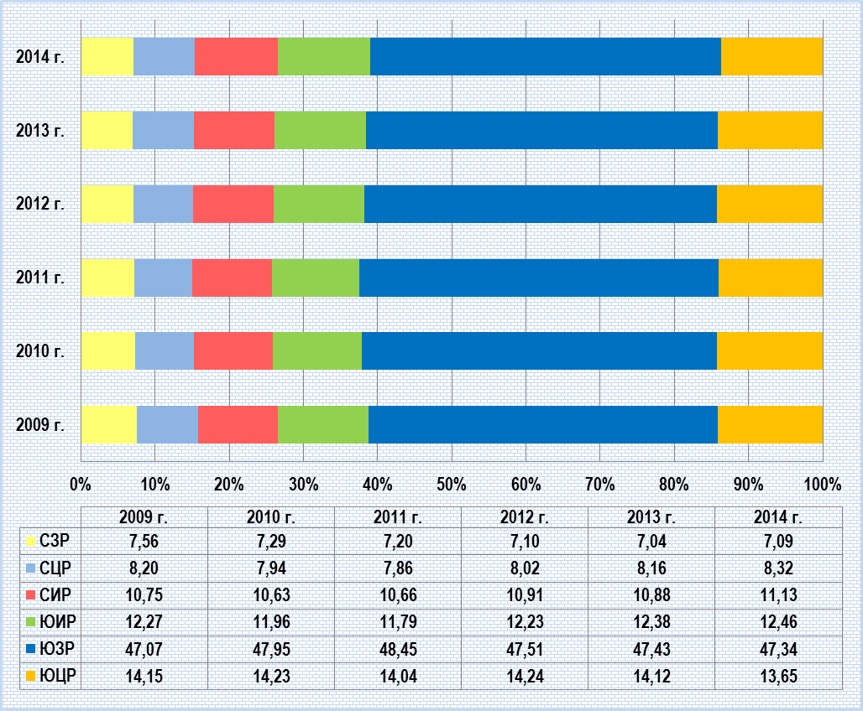
Източник: НСИ

По данни на Евростат, и през 2014 г. България продължава да отчита най-ниското равнище на БВП на глава от населението, изразен в стандарти на покупателната способност (СПС) сред държавите-членки на ЕС, или повече от два пъти по-ниско от средното за ЕС-28 (100 %). Люксембург (266 %) е страната с най-висок брутен вътрешен продукт на човек от населението в СПС – 2,6 пъти над средния за ЕС, следвана от Нидерландия (134 %) и Ирландия (131 %), които имат БВП с 1/3 по-висок от средния за ЕС-28. Румъния и България са страните с най-нисък БВП на човек в СПС, представляващ съответно 55 % и 47 % от средния за ЕС-28.
Регионите с най-висок БВП на човек през 2014 г. са Inner London – West, Великобритания (539 % над средното ниво за ЕС-28), Люксембург (266 %), Брюксел, Белгия (207 %), Хамбург, Германия (206 %), Inner London – East, Великобритания (204 %) и Братислава, Словакия (186 %).
През 2014 г. най-бедният район в България и в ЕС е Северозападният, с БВП на човек от населението в СПС 30 % от средната стойност на ЕС-28 (100 %), следван от регион Mayotte, Франция (31 %), Южен централен район (32 %), Северен централен район (34 %) и Nord-Est, Румъния (34 %). По данни на Евростат, делът на БВП на човек от населението в СЦР (34 %) нарежда района на четвърто място сред районите от ниво 2 в страната и на едно от последните места в ЕС-28.
По показателя БВП на човек от населението за 2014 г. Югозападният район значително изпреварва останалите райони от ниво 2 (18 614 лв.). При сравнение на относителния дял на БВП на човек от населението за 2014 г., стойностите на показателя за всички райони са приблизително близки (от 64,41 % до 84,75 %), с изключение на Югозападния район (161,02 %), който надвишава средния показател за страната (100 %). Северният централен район се нарежда на четвърто място със 72,88 % спрямо показателя за страната, като изпреварва Южния централен и Северозападния райони от ниво 2.
През 2014 г. БВП на човек от населението за СЦР е 8 376 лв., като по този показател също се наблюдава лек прираст (с 419 лв.) спрямо 2013 г., но стойностите остават под средните за страната (11 574 лв.).

Таблица 2: Брутен вътрешен продукт на човек от населението през периода 2009-2014 г. (лв.)
БВП, статистически райони | 2009 г. | 2010 г. | 2011 г. | 2012 г. | 2013 г. | 2014 г.
БЪЛГАРИЯ | 9 603 | 9 793 | 10 900 | 11 161 | 11 283 | 11 574
Северозападен район | 6 058 | 6 012 | 6 844 | 6 977 | 7 064 | 7 381
Северен централен район | 6 493 | 6 448 | 7 341 | 7 704 | 7 957 | 8 376
Североизточен район | 7 909 | 7 954 | 8 853 | 9 267 | 9 327 | 9 775
Югоизточен район | 7 988 | 7 939 | 8 779 | 9 313 | 9 519 | 9 819
Югозападен район | 16 220 | 16 744 | 18 198 | 18 189 | 18 267 | 18 614
Южен централен район | 6 724 | 6 903 | 7 623 | 7 914 | 7 940 | 7 872
Източник: НСИ

Таблица 3: Относителен дял на брутния вътрешен продукт
на човек от населението през периода 2009-2014 г. (%)
БВП, статистически райони | 2009 г. | 2010 г. | 2011 г. | 2012 г. | 2013 г. | 2014 г.
БЪЛГАРИЯ | 100 | 100 | 100 | 100 | 100 | 100
Северозападен район | 63,08 | 61,39 | 62,79 | 62,51 | 62,61 | 63,77
Северен централен район | 67,61 | 65,84 | 67,35 | 69,03 | 70,52 | 72,37
Североизточен район | 82,36 | 81,22 | 81,22 | 83,03 | 8,27 | 84,46
Югоизточен район | 83,18 | 81,07 | 81,22 | 83,44 | 84,37 | 84,84
Югозападен район | 168,91 | 170,98 | 166,95 | 162,97 | 161,90 | 160,83
Южен централен район | 70,02 | 70,49 | 69,94 | 70,91 | 70,37 | 68,01
Източник: НСИ

Във вътрешнорегионален план, през 2014 г. най-висок е размерът на БВП в област Русе – 2 213 млн. лв. (31,81 % от БВП за района), а най-нисък в област Силистра – 672 млн. лв. (9,66 %).
По показателя БВП на човек от населението за 2014 г., най-високи стойности са отчетени в областите Габрово (9 804 лв.) и Русе (9 675 лв.), по-високи от средната за Северен централен район (8 376 лв.). Следват областите Разград (8 152 лв.) и Велико Търново (7 801 лв.), а най-ниски са стойностите на показателя в област Силистра (5 826 лв.).
Данните показват, че се запазва вътрешният дисбаланс в развитието на областите и въпреки нарастването на БВП на човек от населението в област Силистра (с 4,37 %), областта продължава да изостава чувствително.

Таблица 4: Брутен вътрешен продукт в Северен централен район за 2014 г.
БВП, статистически райони | БВП (млн. лв.) | БВП на човек от населението (лв.)
БЪЛГАРИЯ | 83 612 | 11 574
Северен централен район | 6 958 | 8 376
Велико Търново | 1 946 | 7 801
Габрово | 1 150 | 9 804
Разград | 977 | 8 152
Русе | 2 213 | 9 675
Силистра | 672 | 5 826
Източник: НСИ

Фигура 2: Брутен вътрешен продукт на човек от населението в Северен централен район през за периода 2009-2014 г. (лв.)
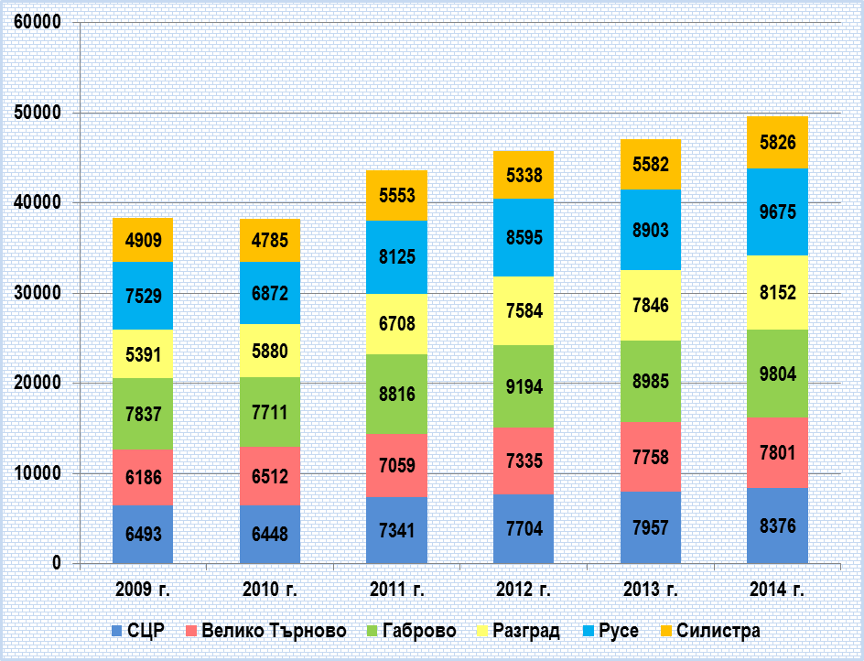
Източник: НСИ

С най-висок принос в брутната добавена стойност на страната през 2014 г. е Югозападният район (47,34 %), който над три пъти надвишава приноса на следващия – Южния централен (13,65 %), а с най-нисък принос е Северозападният район (7,09 %).

Фигура 3: Относителен дял на брутната добавена стойност по райони от ново 2 през 2014 г. (%)
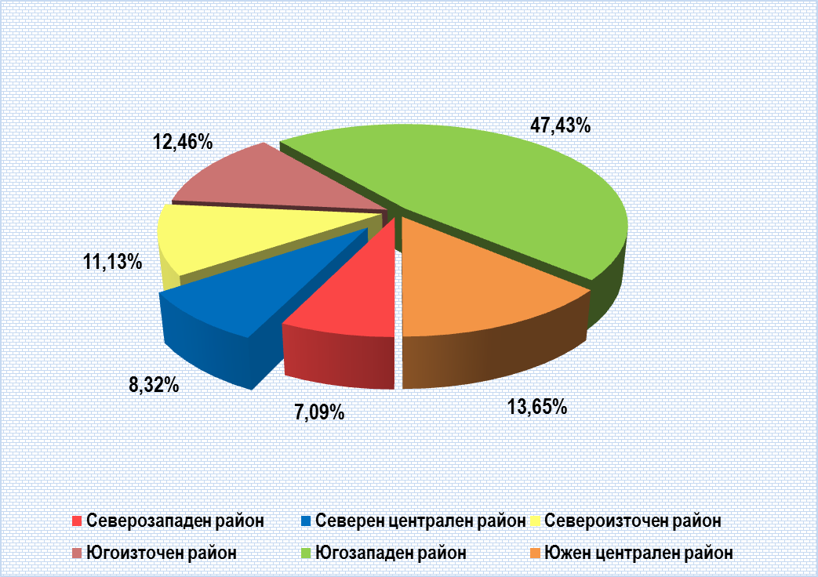
Източник: НСИ
Отчетените стойности на показателя БДС за 2014 г. в Северен централен район е 6 042 млн. лв. по данни на НСИ, т.е. районът формира 8,32 % от БДС на страната. По този показател СЦР се нарежда на предпоследно пето място спрямо останалите райони от ниво 2 в страната. В сравнение с разпределението на БДС по икономически сектори на национално ниво, в района е по-слабо развит секторът на услугите (6,89 %), като значително по-голям дял се пада на аграрния сектор (16,37 %).
В брутната добавена стойност на СЦР по икономически сектори през 2014 г. с най-висок принос е секторът на услугите – 3 378 млн. лв. (55,91 %), следван от индустриалния сектор – 2 038 млн. лв. (33,73 %), а с най-ниски стойности е аграрният сектор – 626 млн. лв. (10,36 %).

Таблица 5: Брутна добавена стойност по райони от ниво 2 за 2014 г. (млн. лв.)
Статистически райони | БДС | Икономически сектори
Статистически райони | БДС | Аграрен | Индустрия | Услуги
БЪЛГАРИЯ | 72 608 | 3 823 | 19 726 | 49 059
Северозападен район | 5 151 | 649 | 1 716 | 2 787
Северен централен район | 6 042 | 626 | 2 038 | 3 378
Североизточен район | 8 083 | 627 | 2 329 | 5 128
Югоизточен район | 9 048 | 556 | 3 825 | 4 667
Югозападен район | 34 373 | 555 | 6 448 | 27 369
Южен централен район | 9 911 | 810 | 3 371 | 5 730
Източник: НСИ

Стойностите на показателя брутна добавена стойност по области на ниво NUTS 3 за 2014 г. показват, че се запазва доминиращото влияние на областите Русе и Велико Търново – съответно с 1 922 млн. лв. (31,81 % от общата БДС за СЦР) и 1 690 млн. лв. (27,97 % от общата БДС за СЦР) и значителното изоставане на област Силистра – с 584 млн. лв. (9,67 % от общата БДС за СЦР).
Наблюдават се различия в разпределението на БДС по икономически сектори, като индустрията и секторът на услугите са най-силно развити в област Русе – съответно 11,12 % и 18,24 % от общата БДС за района. Най-голям принос в аграрния сектор в рамките на района има област Силистра с 2,48 %.

Фигура 4: Брутна добавена стойност в Северен централен район за 2014 г. (млн. лв.)
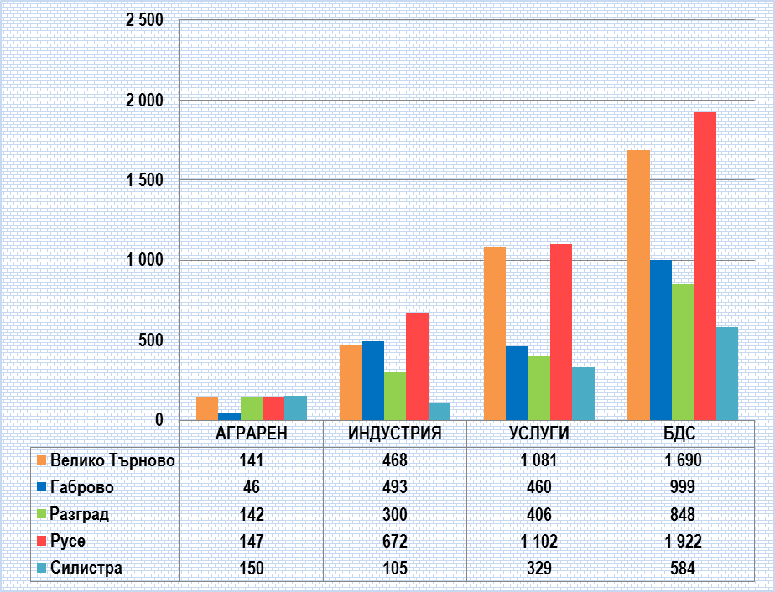
Източник: НСИ

По данни на НСИ, през 2015 г. годишният общ доход средно на лице от домакинство е 4 953 лв. и нараства с 2,91 % спрямо 2014 г. Доходите от работна заплата през 2015 г. средно на лице от домакинството са 2 726 лв., което е със 116 лв. (4,44 %) повече на годишна база спрямо 2014 г., като делът на работната заплата в общия доход е 55,0 %, което е с 0,8 процентни пункта повече в сравнение с 2014 г. (54,2 %).
Сред районите от ниво 2, през 2014 г. най-висок годишен общ доход средно на лице от домакинство е отчетен в Югозападния район (5 918 лв.), следван от Североизточния район (4 519 лв.), а най-нисък – в Южния централен район (4 211 лв.).
Годишният общ доход средно на лице от домакинство в Северния централен район за 2014 г. е 4 253 лв., който в сравнение с 2013 г. бележи увеличение с 1,8 %. По стойност на показателя СЦР се нарежда на пето място сред районите в страната. Основен източник за доходи на домакинствата остава работната заплата (2 025 лв.), която формира 47,61 % от общия доход и в сравнение с 2013 г. относителният й дял нараства с 5,03 процентни пункта. Следват доходите от пенсии (1 197 лв.), чийто относителен дял в общия доход на домакинствата е 28,14 % при среден за страната 25,81 %. Доходите от всички социални трансфери в СЦР формират 36,61 % от общия доход на домакинствата.
Във вътрешнорегионален аспект, с най-висок относителен дял на работната заплата в структурата на общия доход на домакинствата е област Русе (53,13 %), а с най-нисък – област Габрово (41,19 %). С най-висок относителен дял на пенсиите в структурата на общия доход на лице от домакинство е област Силистра (38,67 %), а с най-нисък – област Разград (22,73 %).

Фигура 5: Общ доход средно на лице от домакинство в Северен централен район за периода 2013-2014 г. (лв.)
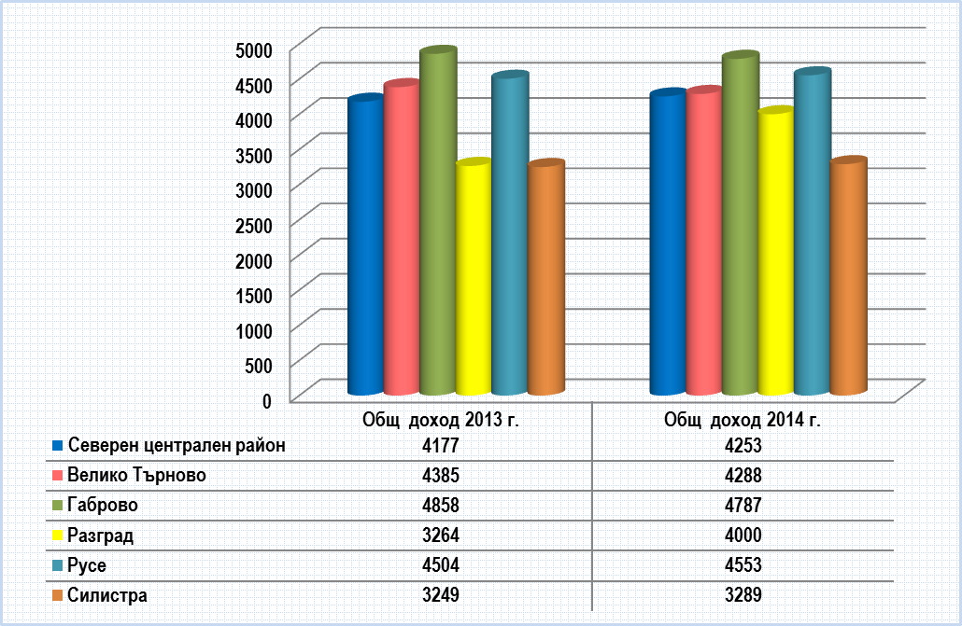
Източник: НСИ

През 2014 г. функциониращите в района 34 716 фирми генерират приходи от 18 333 млн. лв., като с най-голям дял в приходите от дейността са средните фирми – 5 749 млн. лв. (31,36 % от приходите за района). Следват малките фирми – с приходи в размер на 4 699 млн. лв. (25,63 %), микро предприятията – с 4 415 млн. лв. (24,08 %) и големите предприятия – с 3 470 млн. лв. приходи (18,93 %). Спрямо предходната година приходите от дейността на нефинансовите предприятия в СЦР намаляват с 56 млн. лв. или с 0,3 %. Най-голямо е това намаление при големите и малките фирми – съответно с 6,32 % и с 1,47 %, а при средните и микро фирмите се отчита увеличение – съответно с 3,89 % и 0,75 %.
През периода реализираните приходи в СЦР са 7,28 % от общите приходи в страната, което нарежда района на предпоследно място преди СЗР (4,77 %). Водещ по този показател продължава да е ЮЗР, където се генерират над половината от приходите на нефинансовите предприятия в България през 2014 г. – 52,05 %.
През 2014 г. броят на заетите лица в МСП в Северен централен район продължава да намалява. В сектора работят 1 527 души по-малко в сравнение с 2013 г., като най-голямо е намалението при малките фирми – с 1 210 души или 2,51 %. За същия период единствено в големите предприятия заетостта се увеличава, но само с 28 души.

Таблица 6: Нефинансов сектор на икономиката през периода 2013-2014 г.
Групи предприятия | 2013 г. |  |  | 2014 г.
Групи предприятия | Предприятия | Заети | Приходи | Предприятия | Заети | Приходи
Групи предприятия | брой | брой | млн. лв. | брой | брой | млн. лв.
БЪЛГАРИЯ | 377 383 | 2 050 259 | 243 266 | 383 905 | 2 075 598 | 251 948
Микро (до 9) | 348 372 | 634 503 | 57 704 | 354 988 | 638 499 | 60 614
Малки (10-49) | 23 768 | 469 801 | 55 591 | 23 656 | 470 027 | 57 295
Средни (50-249) | 4 497 | 436 191 | 56 752 | 4 509 | 440 675 | 60 459
Големи (250+) | 746 | 509 764 | 73 220 | 752 | 526 397 | 73 581
Северен централен район | 34 550 | 198 063 | 18 389 | 34 716 | 196 536 | 18 333
Микро (до 9) | 31 541 | 60 769 | 4 382 | 31 798 | 60 710 | 4 415
Малки (10-49) | 2 428 | 48 182 | 4 769 | 2 344 | 46 972 | 4 699
Средни (50-249) | 505 | 49 433 | 5 534 | 499 | 49 147 | 5 749
Големи (250+) | 76 | 39 679 | 3 704 | 75 | 39 707 | 3 470
Източник: НСИ

През 2014 г. разходите за научноизследователска и развойна дейност в България (цел на стратегия „Европа 2020“) възлизат на 656 095 хил. лв., което е с 25,77 % повече в сравнение с предходната година, като през отчетния период се запазва наблюдаваната през последните години тенденция на нарастване в абсолютна стойност. На ниво райони от ниво 2, стойностите на показателя са най-високи в Югозападния район – 545 541 хил. лв. (83,15 % от разходите за страната), а най-ниски в Северния централен район – 10 242 хил. лв. (1,56 %), като по този показател СЦР изостава дори от Северозападния район (1,81 %).
Във вътрешнорегионален аспект, през 2014 г. най-голяма част от инвестициите са направени в област Русе – 6 000 хил. лв., което представлява 58,58 % от инвестициите в НИРД в района.
По данни на Евростат, през 2014 г. относителният дял на инвестициите в НИРД за България (% от БВП) е 0,8 % от БВП – стойност под средната за ЕС-28 (2,03 %) и страната ни е на едно от последните места сред държавите-членки на ЕС. Значителни различия се наблюдават и по отношение на относителния дял на инвестициите за НИРД между отделните райони от ниво 2 в страната. През 2013 г. най-висок е този относителен дял в Югозападния район – 1,11 % от БВП, а най-нисък в Северния централен район – 0,15 %.

Таблица 7: Разходи за научноизследователска и развойна дейност през периода 2010-2014 г.
 | 2010 г. | 2011 г. | 2012 г. | 2013 г. | 2014 г.
Разходи за НИРД (хил. лв.)
БЪЛГАРИЯ | 421 612 | 429 566 | 496 176 | 521 682 | 656 095
Северозападен район | 6 609 | 7 169 | 9 179 | 10 671 | 11 895
Северен централен район | 7 150 | 7 929 | 7 443 | 9 799 | 10 242
Велико Търново | 1 642 | 1 344 | 1 207 | 1 631 | 2 300
Габрово | - | - | 1 786 | 1 478 | 1 047
Разград | - | - | - | - | -
Русе | 3 494 | 5 095 | 3 293 | 5 647 | 6 000
Силистра | 217 | 207 | - | - | -
Североизточен район | 16 961 | 17 733 | 19 902 | 29 741 | 33 134
Югоизточен район | 18 381 | 13 685 | 15 481 | 16 580 | 27 069
Югозападен район | 349 910 | 360 548 | 416 954 | 430 305 | 545 541
Южен централен район | 22 601 | 22 502 | 27 217 | 24 586 | 28 214
Разходи за НИРД – % от БВП
ЕС-28 | 1,93 | 1,97 | 2,01 | 2,02 | 2,03
България | 0,59 | 0,55 | 0,62 | 0,64 | 0,8
Северен централен район | 0,13 | 0,14 | 0,12 | 0,15 | -
Източник: НСИ, Евростат

По данни на НСИ, през 2014 г. разходите за придобиване на ДМА във всички сектори на икономиката са 20 123 833 хил. лв. и в сравнение с предходната година нарастват с 11,25 %.
За същия период, в Северния централен район тези разходи нарастват със 147 115 хил. лв. спрямо 2013 г. или с 10,85 %. Най-големи инвестиции (разходи) в ДМА са направени в областите Русе (466 452 хил. лв.) и Велико Търново (384 392 хил. лв.), а най-малко в област Силистра (165 673 хил. лв.).

Фигура 6: Разходи за придобиване на дълготрайни материални активи през 2014 г. (хил. лв.)
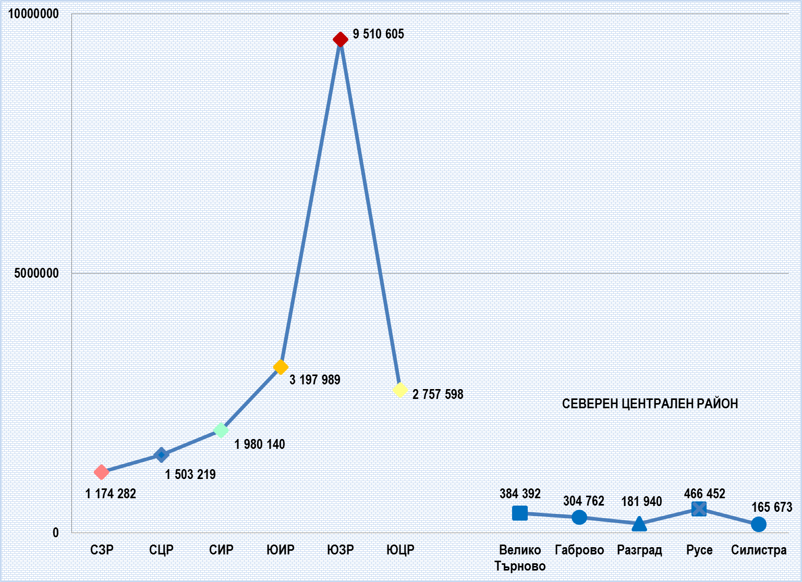
Източник: НСИ

Преките чуждестранни инвестиции в нефинансовия сектор в страната към 31.12.2014 г. възлизат на 21 581 579,6 хил. евро, което е със 7,53 % по-малко в сравнение с 2013 г.
В структурата на разпределение на чуждестранните инвестиции за 2014 г. основно място продължава да заема Югозападният район с 62,84 %, следван от Южния централен (10,65 %) и Североизточния район (9,7 %).
За същия период, в Северния централен район чуждестранните преки инвестиции нарастват с 25 368,7 хил. евро спрямо 2013 г., като сравнително малкият им дял в общия обем на привлечените чужди средства за страната се запазва – около 4,19 %.
При проследяване динамиката на преките чуждестранни инвестиции по области на СЦР през 2014 г., увеличение спрямо 2013 г. се констатира в областите Велико Търново – с 18 610,0 хил. евро, Русе – с 12 931,6 хил. евро и Габрово – с 10 382,3 хил. евро. Намаление се отчита в останалите две области – Разград и Силистра, съответно с 14 750,7 хил. евро и с 1 804,5 хил. евро.
Най-привлекателна за чуждите инвеститори остава област Русе с 42,61 % относителен дял на преките чуждестранни инвестиции от СЦР, следвана от област Габрово – с относителен дял 29,29 %. По размер на чуждестранните инвестиции област Русе заема осмо място в страната. С най-нисък относителен дял по този показател е област Силистра (3,5 %), която запазва своето последно място в СЦР.

Таблица 8: Чуждестранни преки инвестиции в нефинансовите предприятия по райони от ниво 2 през периода 2013-2014 г. (хил. евро)
Райони / области | 2013 г. | 2014 г.
БЪЛГАРИЯ | 23 339 733,1 | 21 581 579,6
Северозападен район | 700 969,0 | 664 722,1
Северен централен район | 879 943,1 | 905 311,8
Велико Търново | 89 565,5 | 108 175,5
Габрово | 254 822,5 | 265 204,8
Разград | 129 260,1 | 114 509,4
Русе | 372 823,2 | 385 754,8
Силистра | 33 471,8 | 31 667,3
Североизточен район | 2 041 479,7 | 2 093 916,7
Югоизточен район | 3 385 948,9 | 2 057 290,7
Югозападен район | 13 959 046,8 | 13 561 493,8
Южен централен район | 2 372 345,6 | 2 298 844,5
Източник: НСИ

През 2015 г. реализираните приходи от нощувки в сферата на туризма в Северния централен район са 26 295 162 лв., което спрямо страната представлява едва 2,54 %, в т.ч. от чужденци – 0,95 %. Те нарастват със 7,08 % спрямо предходната година, като през годините се наблюдава и намаляване на приходите. Развитието на туризма в района е колебливо, като и броят на средствата за подслон и броят на реализираните нощувки варират в широки граници в периода 2010-2015 г.
През 2015 г. в СЦР функционират 264 места за настаняване с общо 11 758 броя легла. Общият брой на нощувките във всички места за настаняване, регистрирани през 2015 г. е 682 457, или с 4,36 % повече спрямо 2014 г. Пренощувалите лица се увеличават с 4,01 % и достигат 408 416 души. От всички пренощували лица 20,03 % са чужденци.
Посочените данни показват, че безспорно големият туристически потенциал в СЦР остава нереализиран.

Фигура 7: Приходи от нощувки в Северен централен район през периода 2010-2015 г. (лв.)
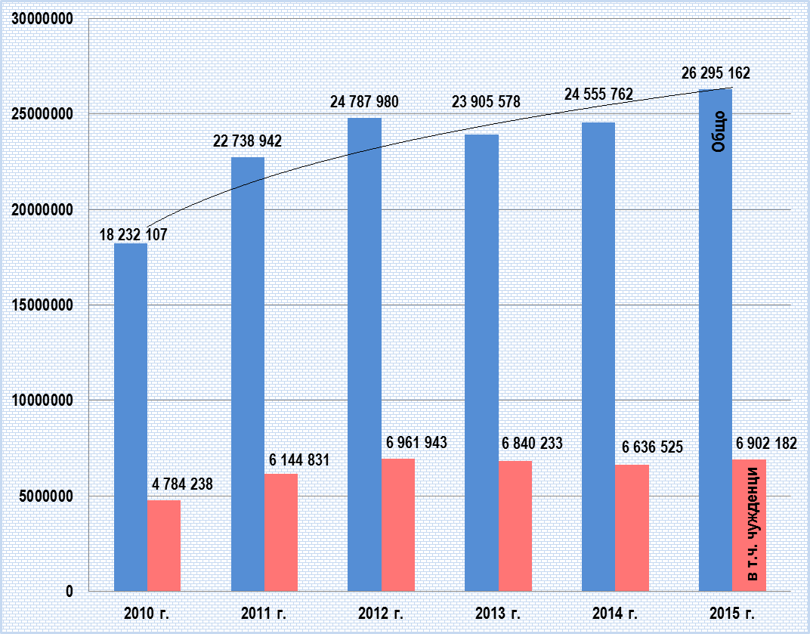
Източник: НСИ

Вътрешнорегионалните различия по отношение на туризма продължават да са ясно откроени, като област Велико Търново остава водеща по изграденост на туристическата база, реализирани леглодни и приходи от нощувки.

Таблица 9: Развитие на туризма в Северен централен район през 2015 г.
Райони / области | Легла | Легла – денонощия | Реализирани нощувки |  | Приходи от нощувки (лв.)
Райони / области | Легла | Легла – денонощия | Общо | в т.ч. чужденци | Общо | в т.ч. чужденци
БЪЛГАРИЯ | 322 465 | 62 393 875 | 21 397 816 | 13 352 281 | 1 033 528 367 | 728 046 828
Северен централен район | 11 758 | 4 073 294 | 682 457 | 133 315 | 26 295 162 | 6 902 182
Велико Търново | 5294 | 1 840 642 | 290 364 | 59 624 | 11 291 855 | 3 129 312
Габрово | 3288 | 1 135 667 | 172 686 | 17 248 | 5 228 215 | 759 450
Разград | 619 | 222 595 | 40 364 | 5 858 | 1 480 202 | 230 696
Русе | 1862 | 642 697 | 146 030 | 43 872 | 6 940 087 | 2 474 093
Силистра | 695 | 231 693 | 33 013 | 6 713 | 1 354 803 | 308 631
Източник: НСИ

Текущата демографска ситуация в страната се характеризира с продължаващо намаляване и застаряване на населението; задълбочаващ се дисбаланс в териториалното разпределение на населението; намаляване на абсолютния брой на живороденитe и коефициента на обща раждаемост; увеличаване на броя на умрелите лица и коефициента на обща смъртност. Като положителни тенденции през 2015 г. могат да се отбележат намаляването на детската смъртност, увеличаването на броя на сключените граждански бракове, намаляването на броя на бракоразводите и нарастването на средната продължителност на живота на населението.
По данни на НСИ, към 31.12.2015 г. населението на България е 7 153 784 души (1,4 % от населението на ЕС-28) и спрямо 2014 г. намалява с 48 414 души или с -0,67 %. През 2015 година и в шестте района от ниво 2 населението намалява спрямо 2014 г., като най-голямо е намалението в Северозападния район (-1,66 %), а най-малко в Югозападния район (-0,19 %).
Демографското развитие на Северен централен район като цяло следва общата негативна тенденция за страната, характеризираща се с намаляване броя на населението, натрупване на население във високите възрастови контингенти и отрицателен механичен и естествен прираст. Към 31.12.2015 г., населението в Северния централен район наброява 815 441 души и спрямо 2014 г. (825 536 души) намалява с 10 095 души или с 1,22 %, което нарежда района на предпоследно пето място по този показател. През 2015 г. близо 11,4 % от населението на страната живее в СЦР, с което районът изпреварва само Северозападния район, където живеят 10,96 % от населението на страната.
Във вътрешнорегионален аспект, и в петте области в СЦР населението намалява спрямо предходната година, като най-голямо е намалението в област Габрово (-1,79 %), а най-малко в област Русе (-0,88 %).
С най-голям брой население през 2015 г. остава област Велико Търново – 245 006 души (3,42 % от населението на страната и 30,05 % от населението на СЦР), а с най-малък брой област Силистра – 113 248 души (13,89 % от населението на СЦР).
Гъстотата на населението в СЦР към 31.12.2015 г. е 55,6 души на кв.км и е по-ниска от тази за страната (64,8 души/кв.км). Във вътрешнорегионален план най-висока е гъстотата на населението в област Русе (78,9 души/кв.км), а най-ниска – в област Силистра (39,8 души/кв.км).

Таблица 10: Население по статистически райони към 31.12.2015 г.
Райони / области | Население |  | Прираст на населението 2014-2015 г. |  | Гъстота на населението
Райони / области | брой | % | брой | % | души / кв.км
БЪЛГАРИЯ | 7 153 784 | 100 | -48 414 | -0,67 | 64,8
Северозападен район | 783 909 | 10,96 | -13 233 | -1,66 | 41,2
Северен централен район | 815 441 | 11,4 | -10 095 | -1,22 | 55,6
Велико Търново | 245 006 | 30,05 | -2 776 | -1,12 | 52,5
Габрово | 114 272 | 14,01 | -2 079 | -1,79 | 60,3
Разград | 117 241 | 14,38 | -1 807 | -1,52 | 48,8
Русе | 225 674 | 27,68 | -2 011 | -0,88 | 78,9
Силистра | 113 248 | 13,89 | -1 422 | -1,24 | 39,8
Североизточен район | 944 458 | 13,2 | -5 499 | -0,58 | 64,5
Югоизточен район | 1 052 575 | 14,71 | -5 940 | -0,56 | 53,5
Югозападен район | 2 121 185 | 29,65 | -4 027 | -0,19 | 105,8
Южен централен район | 1 436 216 | 20,08 | -9 620 | -0,67 | 64,4
Източник: НСИ

Коефициентът на естествен прираст общо за ЕС-28 през 2014 г. е 0,4 ‰, като 17 страни имат положителен естествен прираст, сред които с най-висок показател са Ирландия (8,3 ‰), Кипър (4,7 ‰) и Люксембург (4,0 ‰).
След 1990 г. демографското развитие на България се характеризира с отрицателен естествен прираст. През периода 2014-2015 г. населението на страната намалява с 44 167 души или с -6,2 ‰. С високи стойности на отрицателен естествен прираст на населението в Европа са и Латвия (с -3,4 ‰), Литва (с -3,4 ‰) и Унгария (с -3,3 ‰).
Естественият прираст за 2015 г. на Северния централен район следва общите за страната негативни тенденции и продължава да е отрицателен (-7 416 души или -9,0 ‰). Спрямо районите от ниво 2 в Европа, прирастът на населението в Северен централен район показва едни от най-неблагоприятните отрицателни стойности за периода между 2001 г. и 2015 г. В сравнение с другите райони на България, единствено в Северозападния район (-11,8 ‰) се наблюдават по-неблагоприятни тенденции.
Друга основна причина за наблюдаваните негативни тенденции в намаляването на броя на населението в СЦР е силната тенденция на отрицателен механичен прираст (-2 679 души). Най-висок е показателят в област Разград (-831 души), а най-нисък – в област Русе (-56 души).
През 2015 г. всички области в СЦР имат отрицателен естествен прираст. Водещо място по този негативен показател заема област Габрово (-12,5 ‰), следват областите Силистра (-9,0 ‰), Русе (-8,7 ‰), Разград (-8,3 ‰) и Велико Търново (-8,1 ‰). Габрово е една от областите с най-високи стойности на коефициента в страната, след Видин (-16,7 ‰) и Монтана (-13,2 ‰).
Промяната на възрастовата структура на населението на СЦР между двете последни преброявания (2001 г. и 2011 г.) показва силно негативна тенденция. Продължава процесът на застаряване на населението в резултат на рязкото свиване на дела на лицата във възрастовите групи между 10 и 19 години и нарастването на абсолютния брой на лицата над 60 години. По-слабо е свиването в броя на лицата на възраст между 5 и 9 години и между 0 и 4 години.
По отношение на половата структура в СЦР, по данни на националната статистика за 2015 г., преобладават жените, които са 51,3 % от населението (418 341 души). Процентът е близък до средните стойности за страната (51,39 %), което е породено най-вече от възрастовата структура на населението на района, а именно, фактът, че в процентно изражение възрастното население е над средните стойности за страната и по-голямата средна продължителност на живота при жените.

Таблица 11: Естествен прираст на населението към 31.12.2015 г.
Райони / области | Естествен прираст на населението | Естествен прираст на 1 000 души от населението
Райони / области | души | ‰
БЪЛГАРИЯ | -44 167 | -6,2
Северозападен район | -9 328 | -11,8
Северен централен район | -7 416 | -9,0
Велико Търново | -2 018 | -8,1
Габрово | -1 440 | -12,5
Разград | -976 | -8,3
Русе | -1 955 | -8,7
Силистра | -1 027 | -9,0
Североизточен район | -5 137 | -5,5
Югоизточен район | -5 347 | -5,1
Югозападен район | -8 737 | -4,1
Южен централен район | -8 202 | -5,7
Източник: НСИ

През 2015 г. пазарът на труда в България постепенно се възстановява, като благоприятната динамика се предвижда да продължи и през 2016 г. Положителното развитие на заетостта е съпроводено и с възходяща динамика на производителността на труда в икономиката.
През 2015 г. икономически активните лица на възраст 15-64 навършени години са 3 276,0 хил. души, или 69,3 % от населението на същата възраст. В сравнение с 2014 г. коефициентът на икономическа активност (15-64 години) нараства с 0,3 процентни пункта.
В регионален аспект с най-голям брой икономически активно население на възраст 15-64 навършени години през 2015 г. е Югозападният район (1 052,0 хил. души), следван от Южния централен (646,1 хил. души), а с най-нисък – Северозападният район (311,1 хил. души).
Коефициентът на икономическа активност (15-64 г.) за 2015 г. е най-висок в Югозападния район (72,9 %) и Североизточния район (70,4 %), а най-нисък – в Северозападния район (63,8 %).
През последните години се наблюдава спад на броя на работната сила в СЦР, което до голяма степен се дължи на негативните демографски тенденции. Коефициентът на икономическа активност на населението на 15-64 навършени години в района през 2015 г. е 67,6 % – стойност под средната за страната (69,3 %), като в сравнение с 2014 г. нараства с около 1,3 процентни пункта.
Коефициентът на икономическа активност на населението на 15 и повече навършени години в СЦР (51,2 %) е също със стойност под средната (54,1 %) за страната и бележи незначително нарастване (с около 0,6 процентни пункта) в сравнение с 2014 г.
Във вътрешнотериториален аспект, през 2015 г. най-висок е коефициентът на икономическа активност в област Велико Търново (53,4 %), а най-нисък – в област Силистра (47,8 %). В областите Русе, Разград и Велико Търново се наблюдава увеличение спрямо 2014 г., а в областите Силистра и Габрово – намаление, но като цяло във всички области в СЦР стойността на показателя е под средната за България (54,1 %). С по-близки коефициенти до този за страната са областите Велико Търново (53,4 %) и Габрово (52,2 %).

Таблица 12: Коефициент на икономическа активност на населението на 15 и повече навършени години през периода 2010-2015 г. (%)
Райони и области | 2010 г. | 2011 г. | 2012 г. | 2013 г. | 2014 г. | 2015 г.
БЪЛГАРИЯ | 53,4 | 52,5 | 53,1 | 53,9 | 54,1 | 54,1
Северен централен район | 49,0 | 49,0 | 50,1 | 50,5 | 50,6 | 51,2
Велико Търново | 46,9 | 48,2 | 49,8 | 51,2 | 52,7 | 53,4
Габрово | 50,1 | 48,9 | 50,0 | 52,7 | 52,3 | 52,2
Разград | 49,6 | 51,1 | 51,7 | 50,3 | 50,3 | 51,5
Русе | 52,3 | 51,0 | 51,1 | 50,5 | 48,3 | 49,9
Силистра | 45,1 | 44,9 | 47,0 | 47,2 | 49,5 | 47,8
Източник: НСИ

По данни на Евростат за 2015 г., коефициентът на заетост на населението на възраст 15-64 години в 28^{-те} държави-членки на ЕС е 65,6 % и в сравнение с 2014 г. (64,9 %) нараства с 0,7 процентни пункта. Този коефициент за България за същия период е 62,9 % или с 1,9 процентни пункта по-висок в сравнение с 2014 г. (61,0 %).
Различията в броя на заетите и коефициента на заетост в отделните статистически райони в страната са относително постоянни и са резултат от въздействието на демографски, икономически и други фактори.
Коефициентът на заетост на населението на 15-64 години през 2015 г. се увеличава спрямо 2014 г. и в шестте района от ниво 2, като най-високи стойности на показателя се отчитат в Югозападния район (68,0 %), а най-ниски – в Северозападния район (56,1 %).
През 2015 г. равнището на заетост на населението на 15-64 години за Северния централен район е 60,4 %, дял по-нисък от средния за страната (62,9 %) и спрямо 2014 г. се увеличава с 3,0 процентни пункта. По този показател СЦР заема пето място в страната преди СЗР (56,1 %) и едно от последните места в ЕС-28 (65,6 %). За същия период, най-голямо е нарастването на коефициента в Североизточния и в Северния централен райони – съответно с 3,3 процентни пункта и с 3,0 процентни пункта, а в останалите четири района нарастването е между 0,1 – 2,6 процентни пункта.
През 2015 г. коефициентът на заетост на населението на възраст 20-64 навършени години (цел на стратегия „Европа 2020”) на ниво ЕС-28 е 70,1 % и нараства с 0,9 процентни пункта спрямо 2014 г. (69,2 %).
Коефициентът на заетост за населението на възраст 20-64 години за България е 67,1 %, или с 2,0 процентни пункта по-висок в сравнение с 2014 г. По този показател страната отстъпва с 3,0 процентни пункта от средната стойност за ЕС-28 (70,1 %).
Различията в броя на заетите и коефициента на заетост на населението на възраст 20-64 навършени години в отделните райони от ниво 2 в страната са относително постоянни. Най-висок е коефициентът в Югозападния район – 72,2 %, което се дължи на социално-икономическото развитие на района, както и на местонахождението на столицата в него, а най-нисък в Северозападния район – 60,1%.
През 2015 г. равнището на заетост на населението на 20-64 години за Северния централен район е 64,8 %, което е по-ниско от средното за страната (67,1 %) и спрямо 2014 г. се увеличава с 3,0 процентни пункта.
Коефициентът на заетост на населението на 15 и повече навършени години за България през 2015 г. е 49,1 % и се увеличава с 1,1 процентни пункта спрямо 2014 г. (48,0 %).
За същия период, стойността на този показател е най-висока в Югозападния район – 54,5 %, по-висока от средната стойност за страната (49,1 %). На последно място отново е Северозападният район (41,0 %) със съществената разлика от 17,1 процентни пункта.
През 2015 г. равнището на заетост за Северния централен район е 45,8 % и спрямо 2014 г. се увеличава с 1,8 процентни пункта, но продължава да е по-ниско от средното за страната (49,1 %).
Във вътрешнорегионален план – с най-високо равнище на заетост се характеризират областите Велико Търново (49,8 %) и Габрово (48,3 %), а с най-ниско – област Силистра (37,4 %). Силистра е и единствената област в СЦР, в която се отчита намаление на показателя с -1,0 процентни пункта. Най-голямо е нарастването на коефициента в област Велико Търново – с 3,3 процентни пункта.

Таблица 13: Коефициент на заетост на населението на 15 и повече навършени години през периода 2010-2015 г. (%)
Райони и области | 2010 г. | 2011 г. | 2012 г. | 2013 г. | 2014 г. | 2015 г.
БЪЛГАРИЯ | 47,9 | 46,6 | 46,6 | 46,9 | 48,0 | 49,1
Северен централен район | 43,3 | 42,8 | 42,9 | 42,8 | 44,0 | 45,8
Велико Търново | 40,8 | 42,6 | 42,9 | 42,9 | 46,5 | 49,8
Габрово | 46,2 | 44,1 | 45,2 | 48,1 | 48,1 | 48,3
Разград | 38,3 | 40,8 | 40,6 | 39,9 | 41,4 | 43,8
Русе | 48,9 | 45,1 | 44,5 | 44,2 | 43,1 | 45,4
Силистра | 40,0 | 39,3 | 39,4 | 37,1 | 38,4 | 37,4
Източник: НСИ

Коефициентът на заетост за възрастовата група 55-64 навършени години в страната през 2015 г. е 53,0 %. В сравнение с 2014 г. (50,0 %) се увеличава с 3,0 процентни пункта и доближава средната стойност за ЕС-28 (53,3 %). Най-много работещи в тази възрастова група в ЕС има в Германия (66,2 %), Дания (64,7 %), Естония (64,5 %), Нидерландия (61,7 %) и Литва (60,4 %).
За същия период, коефициентът на заетост на населението на 55-64 години нараства и в шестте района от ниво 2 на страната. Най-висока стойност по показателя се отчита в Югозападния район (57,4 %), а най-ниска в Северозападния район (49,2 %). Въпреки че в Северозападния район се наблюдава най-голямо увеличение на коефициента спрямо 2014 г. (с 5,0 процентни пункта), районът запазва последното си място в страната по този показател.
През 2015 г., равнището на заетост за Северния централен район е 49,5 % и спрямо 2014 г. се увеличава с 3,9 процентни пункта, но остава по-ниско от средното за страната (53,0 %). Най-висока е заетостта в област Габрово (54,8 %), а най-ниска – в област Силистра (36,5 %). През посочения период коефициентът нараства в четири от областите в СЦР (между 2,3 и 8,8 процентни пункта), като намалява единствено в област Силистра – с -8,6 процентни пункта.

Фигура 8: Коефициенти на заетост на населението в Северен централен район през периода 2014-2015 г. (%)
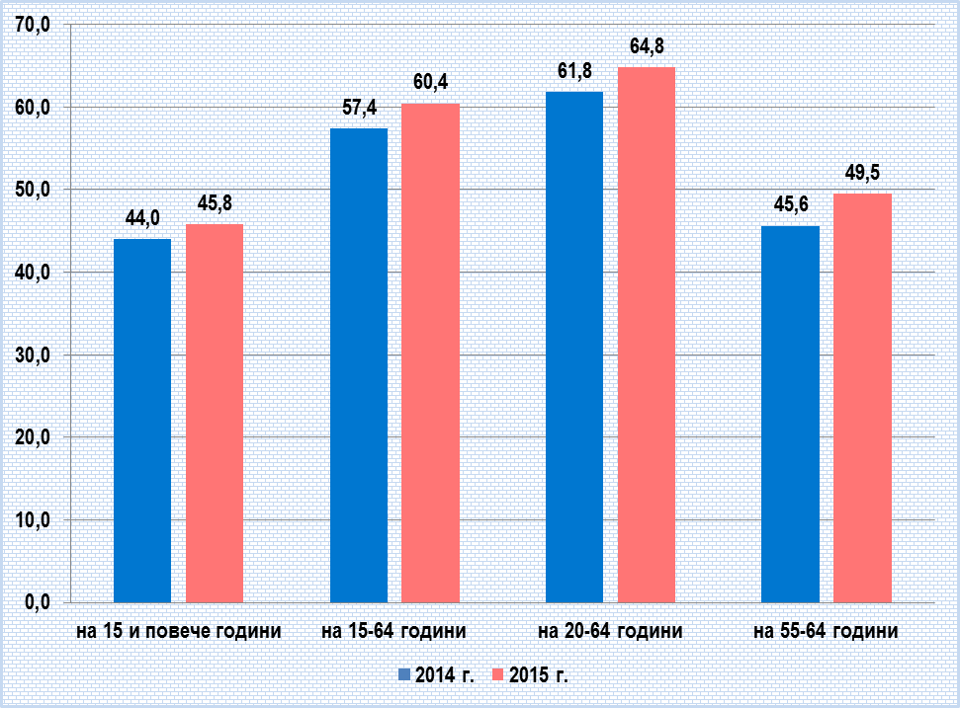
Източник: НСИ

Ранното напускане на образованието е пречка за икономическия растеж и заетостта. Недостатъчната квалификация и умения на младите хора, напускащи преждевременно образователната система, водят до намаляване на тяхната производителност и конкурентоспособност и създават сериозни проблеми на пазара на труда. Намаляването на рано напусналите образование и обучение е важен елемент на стратегия „Европа 2020”, в която е заложена целта до 2020 г. техният дял в ЕС да не надвишава 10 %, а в България – 11,0 %.
По данни на НСИ, през периода 2007-2011 г. за страната се наблюдава тенденция на намаляване на относителния дял на лицата на възраст 18-24 навършени години, рано напуснали образование и обучение – от 14,9 % през 2007 г. до 11,8 % през 2011 г. През следващите две години – 2012 г. и 2013 г. делът на преждевременно напусналите училище се запазва на равнището от 12,5 %, а през 2014 г. този дял вече достига 12,9 %.
По данни на Евростат, през 2015 г. стойността на показателя за България е 13,4 % или с 0,5 процентни пункта по-висока спрямо 2014 г. и с 2,4 процентни пункта по-висока от средната стойност за ЕС-28 (11,0 %).
За същия период, според Евростат делът на лицата на възраст 18-24 г., преждевременно напуснали образователната система за Северния централен район е 15,2 % (на пето място в страната) и намалява с 2,7 процентни пункта спрямо 2014 г. (17,9 %). Сред районите от ниво 2, най-ниска стойност по показателя се отчита в Югозападния район – 5,7 %, като тази стойност е по-ниска от средната за страната (13,4 %) и от тази за ЕС-28 (11,0 %). Най-висок е делът на лицата на възраст 18-24 г., преждевременно напуснали образователната система в Северозападния район (23,1 %).
По данни на Евростат, делът на 30-34-годишните със завършено висше образование (цел на стратегия „Европа 2020”) през 2015 г. в страната продължава да нараства, достигайки 32,1 %. Въпреки това, България е с по-нисък дял от средния за ЕС-28 (38,7 %), но с по-висок от страни като Португалия (31,9 %), Хърватия (30,9 %), Чехия (30,1 %), Малта (27,8 %), Румъния (25,6 %) и Италия (25,3 %). Независимо, че тенденцията на нарастване се запазва за трета поредна година, стъпката на нарастване продължава да намалява от 1,5 процентни пункта през периода 2013-2014 г. до 1,2 процентни пункта за 2014-2015 г.
През 2015 г. делът на 30-34 годишните със завършено висше образование в Северния централен, Югоизточния и Югозападния райони се увеличава спрямо 2014 г., а в Северозападния, Североизточния и Южния централен райони – намалява. За същия период, най-висок е този относителен дял в Югозападния (44,5 %), а най-нисък – в Северозападния (22,5 %).
Делът на 30-34 годишните с висше образование в СЦР е 28,6 % и нараства с 6,9 процентни пункта спрямо предходната година (най-голямо увеличение), като районът вече е на трето място по този показател в страната пред Югоизточния (24,3 %), Южния централен (23,0 %) и Северозападния (22,5 %).
За изчисляване на комбинирания показател „Население в риск от бедност или социално изключване” (включен в стратегия „Европа 2020”), се използват следните индикатори: лица, живеещи в риск от бедност след социалните трансфери; лица, живеещи в материални лишения и лица, живеещи в домакинства с нисък интензитет на икономическа активност.
По данни на Евростат, броят на хората, изложени на риск от бедност или социално изключване в 28^{-те} държави-членки на ЕС се увеличава постепенно от 118 143 хил. лица през 2010 г. на 122 176 хил. лица през 2014 г. или с 3,41 %, като относителният им дял нараства от 23,8 % на 24,4 %. Спрямо предходната 2013 г. броят на хората, изложени на риск от бедност или социално изключване намалява със 718 хил. лица или с 0,58 %.
През 2015 г. близо 41,3 % от общото население на България (или 2 982 хил. лица) е в риск от бедност или социално изключване, което е с 2,51 процентни пункта (или 73 хил. лица) повече в сравнение с 2014 г. – т.е. прекъсва характерната за последните пет години тенденция на намаление на този дял. Нисък е делът на хората, застрашени от бедност или социално изключване във Финландия (16,8 %), Холандия (16,8 %) и Дания (17,7 %). В България относителният дял на жените (43,0 %) продължава да е по-голям от този на мъжете (39,5 %). През периода 2007-2015 г. в дела на лицата в риск от бедност или социално изключване се наблюдава тенденция на намаление от 60,7 % до 41,3 %, като това е най-ниският отчетен дял досега.
През 2015 г., според Евростат близо половината от населението на Южния централен (48,6 %), Североизточния (48,3 %), Северния централен (44,9 % и спрямо 2014 г. нараства с 1,2 %), Северозападния (44,8 %) и Югоизточния (42,5 %) райони живее в риск от бедност или социално изключване. Най-нисък е този дял в Югозападния район (30,0 %).
По данни на НСИ, във вътрешнорегионален план през 2014 г. най-висок относителен дял на лицата в риск от бедност или социално изключване се наблюдава в областите Велико Търново (46,1 %), Разград (44,0 %) и Силистра (44,0 %), дял надвишаващ средния за България (40,1 %) и за района (42,1 %), а най-нисък – в областите Габрово (32,7 %) и Русе (38,3 %).

Таблица 14: Относителен дял на лицата в риск от бедност и социално изключване през периода 2010-2015 г. (%)
Райони и области | 2010 г. | 2011 г. | 2012 г. | 2013 г. | 2014 г. | 2015 г.
БЪЛГАРИЯ | 49,2 | 49,1 | 49,3 | 48,0 | 40,1 | 41,3
Северен централен район | 57,6 | 57,3 | 53,4 | 47,2 | 42,1 | 44,9
Велико Търново | 68,4 | 76,8 | 63,1 | 55,4 | 46,1 | -
Габрово | 56,0 | 53,0 | 48,0 | 46,6 | 32,7 | -
Разград | 55,2 | 65,0 | 61,8 | 60,1 | 44,0 | -
Русе | 44,2 | 41,7 | 41,2 | 36,5 | 38,3 | -
Силистра | 65,1 | 48,1 | 46,9 | 45,1 | 44,0 | -
Източник: НСИ, Евростат

Коефициентът на безработица на населението на 15-64 навършени години в България продължава да следва низходяща тенденция и през 2015 г. се отчита намаление от 2,3 процентни пункта, достигайки ниво от 9,2 %. Понижението на безработицата е свързано с увеличаването на заетостта и свиването на работната сила, повлияно от негативните демографски развития.
През 2015 г. отчетеният коефициент на безработица в страната (9,2 %) е близък до средния за ЕС-28 (9,4 %). В почти всички държави-членки на Европейския съюз средногодишният коефициент на безработица намалява спрямо предходната 2014 г., като най-голямо намаление се наблюдава в Испания (с 2,4 процентни пункта), Ирландия (с 1,9 процентни пункта) и Словакия (с 1,7 процентни пункта). Делът на безработицата се увеличава в страни като Финландия (с 0,7 процентни пункта), Люксембург (с 0,4 процентни пункта), Австрия (с 0,1 процентни пункта) и Франция (с 0,1 процентни пункта). Показателят остава непроменен спрямо предходната година само в Белгия (8,5 %) и Румъния (6,8 %).
По данни от Наблюдението на работната сила, безработицата по райони също се отличава със значителна диференциация. За 2015 г. най-голям е броят на безработните в Югозападния район (71,0 хил. души), следван от Южния централен район (60,4 хил. души) и Югоизточния район (48,8 хил. души). С близък до средния за страната (9,2 %) коефициент на безработица за 2015 г. са само Югозападният район (6,7 %) и Южният централен район (9,3 %). Най-висока е стойността на показателя в Северозападния район – 12,1 %.
Отчетеното през 2014 г. и 2015 г. низходящо развитие в нивото на безработица е свързано с подобрение при структурните показатели на пазара на труда, в т.ч. коефициента на дългосрочна безработица и коефициента на младежка безработица. Към края на м. септември 2015 г. равнището на регистрирана безработица продължава да е по-ниско от средното за страната (9,2 %) в 10 области. Най-ниско то е в областите София-град (2,8 %), Варна (5,7 %), Габрово (5,7 %) и Бургас (6 %), а най-високо в областите Видин (21,6 %), Монтана (18,7 %), Враца (18,5 %) и Смолян (16,5 %).
По данни на НСИ, през 2015 г. коефициентът на безработица за България е 9,1 %, или с 2,3 процентни пункта по-нисък от този за 2014 г.
За същия период, най-висок е относителният дял на безработица в Северозападния район – 12,1 %, а най-нисък в Югозападния район – 6,7 %.
В Северния централен район коефициентът на безработица през 2015 г. е 10,6 % (бележи спад спрямо 2014 г. с 2,6 п.п.) и продължава да е по-висок от средния за страната (9,1 %).
Във вътрешнорегионален план се наблюдава тенденция на намаление на равнището на безработица в сравнение с 2014 г. и в петте области на Северен централен район, като най-голямо е това намаление в областите Велико Търново (с -4,9 п.п.) и Разград (с -2,7 п.п.). Най-висока е безработицата в област Силистра (21,8 %), а най-ниска – в област Велико Търново (6,8 %). През 2015 г. коефициентът на безработица за областите Велико Търново (6,8 %), Габрово (7,5 %) и Русе (9,0) е под средния за страната (9,1 %).

Таблица 15: Коефициент на безработица през периода 2010-2015 г. (%)
Райони и области | 2010 г. | 2011 г. | 2012 г. | 2013 г. | 2014 г. | 2015 г.
БЪЛГАРИЯ | 10,3 | 11,3 | 12,3 | 12,9 | 11,4 | 9,1
Северен централен район | 11,6 | 12,8 | 14,3 | 15,3 | 13,2 | 10,6
Велико Търново | 13,2 | 11,7 | 13,8 | 16,2 | 11,7 | 6,8
Габрово | 7,8 | 9,9 | 9,6 | 8,8 | 8,1 | 7,5
Разград | 22,7 | 20,3 | 21,4 | 20,7 | 17,7 | 15,0
Русе | 6,5 | 11,6 | 12,9 | 12,5 | 10,8 | 9,0
Силистра | 11,3 | 12,5 | 16,0 | 21,3 | 22,4 | 21,8
Източник: НСИ

По отношение на системата от образователни институции, и през учебната 2015/2016 г. броят на общообразователните и специални училища в страната продължава да намалява – с 9 бр. спрямо учебната 2014/2015 г. За същия период броят на училищата в СЦР остава непроменен – 247. Въпреки че мрежата от училища е добре развита на територията на района, СЦР изостава от другите райони от ниво 2 съответно по брой общообразователни и специални училища, учащи, паралелки и учители.
Броят на учениците в общото образование в СЦР е 63 110 и спрямо предходната учебна 2014/2015 г. не се променя. Променя се само броят на учениците в отделните класове.
Висшето образование в СЦР е много добре развито. В района функционират 5 висши училища, от които 3 са в област Велико Търново (2 в гр. Велико Търново и 1 в гр. Свищов) и по едно в областите Русе (гр. Русе с филиали в гр. Разград и гр. Силистра) и Габрово (гр. Габрово).
По данни на НСИ, през учебната 2015/2016 г. броят на университетите и специализираните висши училища в СЦР не се променя. Общият брой на студентите, които се обучават в района е 39 843, което е с 3 745 или 8,59 % по-малко в сравнение с учебната 2014/2015 г.

Таблица 16: Брой заведения през учебната година 2015/2016 г.
Райони/области | Детски градини | Общообразователни и специални училища | Училища с професионална квалификация |  | Висши училища
Райони/области | Детски градини | Общообразователни и специални училища | II степен | III степен | Висши училища
БЪЛГАРИЯ | 2 002 | 2 078 | 71 | 362 | 46
Северен централен район | 241 | 247 | 9 | 54 | 5
Велико Търново | 78 | 75 | 4 | 14 | 3
Габрово | 28 | 29 | 1 | 7 | 1
Разград | 71 | 50 | 2 | 9 | -
Русе | 37 | 55 | - | 16 | 1
Силистра | 27 | 38 | 2 | 8 | -

Източник: НСИ

Към 31.12.2015 г. в страната функционират 2 002 самостоятелни детски градини, или с 11 повече в сравнение с предходната година, като техният брой се увеличава в четири от районите от ниво 2 – в Югозападния (със 7), Северния централен (с 6), Югоизточния (с 2) и Североизточния (с 1), а в Южния централен и Северозападния райони този брой намалява.
През учебната 2015/2016 г. в СЦР се намират 12,04 % от всички детски градини (241) в страната (2 002), като районът заема последно място в сравнение с другите райони в страната. Нарастването на броя на детските градини в СЦР (с 6) през периода е в резултат на увеличението им в областите Разград (с 5) и Габрово (с 1). В останалите области броят им се запазва. С най-голяма концентрация на детски градини са областите Велико Търново (78 бр.) и Разград (71 бр.), а с най-голям брой деца в детските градини – областите Велико Търново (7 043 деца) и Русе (6 375 деца).
Броят на децата, настанени в детските градини в СЦР през учебната 2015/2016 г., е 23 870, което е с 1 505 или с 5,93 % повече спрямо предходната учебна година.
По данни на НСИ, към 31.12.2014 г. в системата на здравеопазване в Северния централен район функционират 34 заведения за болнична помощ с 5 202 легла, от които 29 са многопрофилни болници и специализирани болници с общо 4 530 легла. Лечебните заведения за извънболнична помощ са 219 със 78 легла, а другите лечебни и здравни заведения – 20 с 425 легла.
В сравнение с другите райони от ниво 2, през 2014 г. СЦР продължава да заема пето място в страната преди Североизточния район (33 бр.) по брой болнични заведения. Най-голям е броят им в област Велико Търново (12), а най-малък – в областите Разград и Силистра (по 3 болници).
През 2014 г. многопрофилните болници в района са 17 бр. с 3 233 легла, като в областите Велико Търново и Габрово действат по 4 болници, а в областите Разград, Русе и Силистра – по 3 болници.
Специализираните болници са 12 бр. с общо 1 297 легла, които са на територията на областите Велико Търново (5 бр.), Габрово (3 бр.) и Русе (4 бр.).
Лечебните заведения за извънболнична помощ в СЦР през 2014 г. се увеличават с 2 бр. спрямо 2013 г., въпреки това районът продължава да е на пето предпоследно място, изпреварвайки само Северозападния район (176 бр.).
Във вътрешнорегионален план, през 2014 г. най-добра е осигуреността с тези заведения в областите Русе (66 бр.) и Велико Търново (61 бр.).

Фигура 9: Лечебни и здравни заведения през периода 2013-2014 г. (брой)
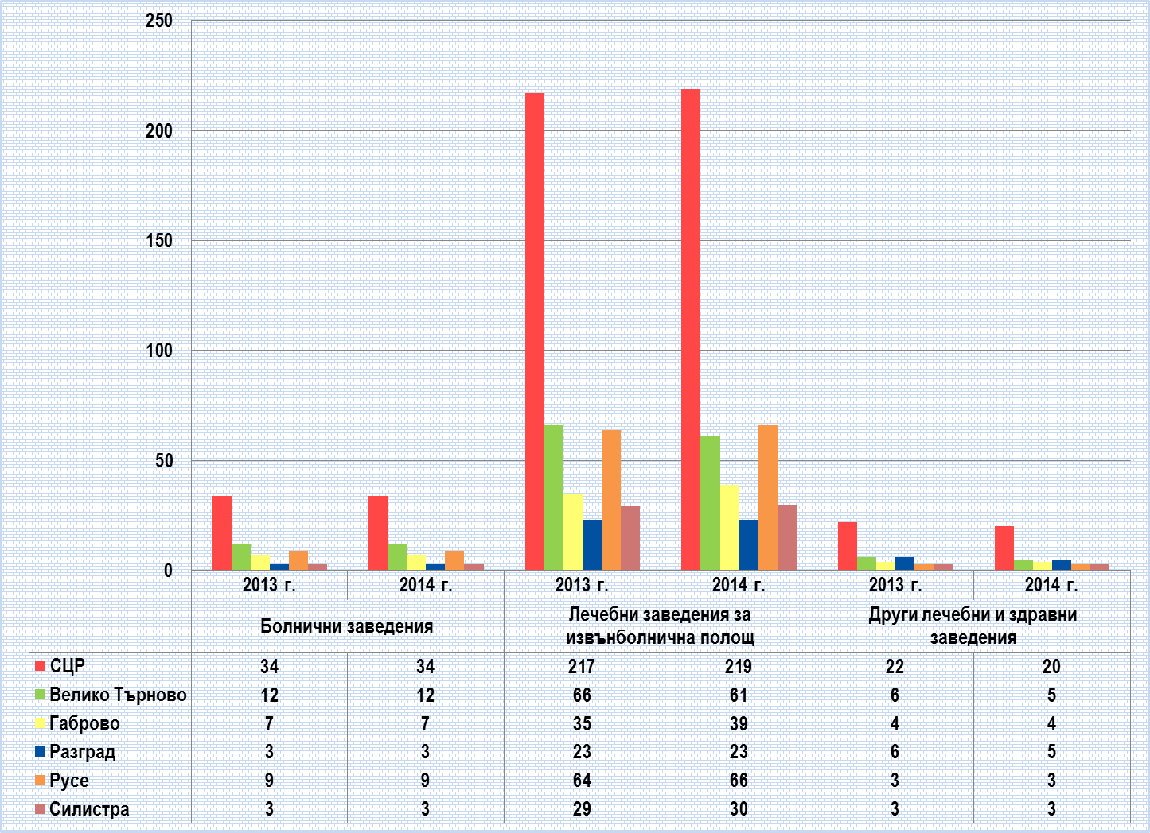
Източник: НСИ

През 2014 г. на областно ниво се наблюдава териториален дисбаланс относно обезпечеността на населението с лекари и лекари по дентална медицина. В сравнение с другите райони, общият брой на лекарите в СЦР (2 596) е най-малък. Отнесено към броя на населението, на един лекар в СЦР се падат 318 души, което го нарежда на първо място в страната (250 души), като най-голям е броят на обслуженото население в област Разград (385 души), а най-малък – в област Габрово (251 души).
По отношение на показателя брой на населението на един лекар по дентална медицина, в СЦР през 2014 г. се отчита нарастване спрямо 2013 г., въпреки че общият брой на тези специалисти в района намалява – от 652 за 2013 г. на 611 за 2014 г. Най-голям брой население на един лекар по дентална медицина има в областите Силистра (1 711) и Разград (1 677).

Таблица 17: Население на един лекар и един лекар по дентална медицина през периода 2013-2014 г. (брой)
Райони/области | Лекар |  | Лекар по дентална медицина
Райони/области | 2013 г. | 2014 г. | 2013 г. | 2014 г.
БЪЛГАРИЯ | 250 | 250 | 1 000 | 1 027
Северен централен район | 316 | 318 | 1 282 | 1 351
Велико Търново | 321 | 323 | 1 268 | 1 233
Габрово | 253 | 251 | 1 105 | 1 108
Разград | 388 | 385 | 1 630 | 1 677
Русе | 300 | 305 | 1 143 | 1 363
Силистра | 372 | 372 | 1 612 | 1 711

Източник: НСИ

Осигуреността на населението с лекари по области в Северен централен район варира от 26,0 до 39,9 на 10 000 души, а с лекари по дентална медицина – от 5,8 до 9,0 на 10 000 души.
Фигура 10: Осигуреност с лекари и лекари по дентална медицина на 10 000 души от населението през 2014 г. в Северен централен район
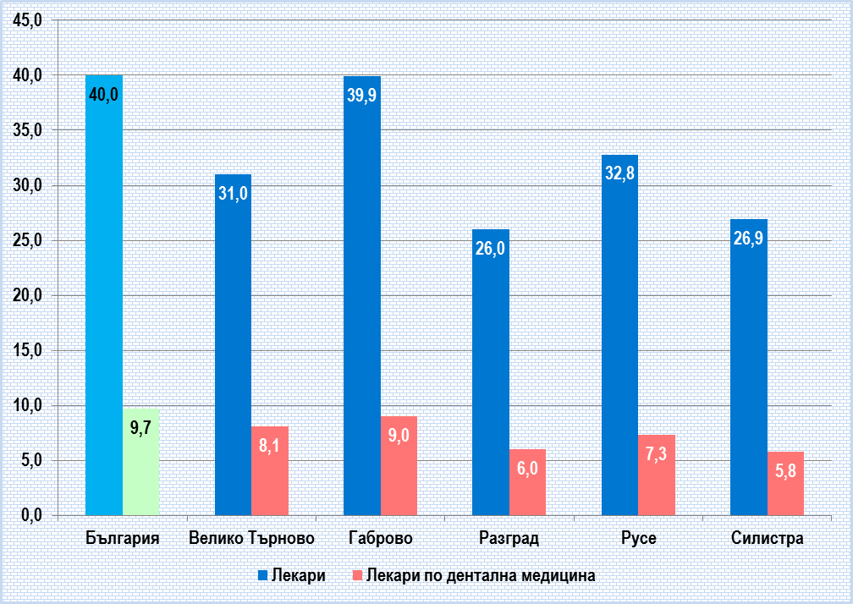
Източник: НСИ

Важен показател, отчитащ социално-икономическото развитие на районите от ниво 2, е и броят на жилищата. Докато за периода 2007-2010 г. се наблюдава тенденция на увеличаване на броя на жилищата в Северния централен район – с 5 789 бр. (от 469 533 бр. за 2007 г. до 475 322 бр. за 2010 г.), през 2011 г. се отчита намаляване на техния брой с 10 070 бр. (до 465 252 бр.). През периода 2012-2013 г. отново започва да нараства броят на жилищата в района и от 466 057 бр. през 2012 г. достига 466 714 бр. през 2013 г. През 2014 г. (467 083) броят на жилищата в СЦР продължава да нараства, като през 2015 г. достига вече до 467 407 бр. Относителният им дял в СЦР за 2015 г. е 11,88 % от общия брой жилища в страната, т.е. се запазва приблизително на същото ниво от 2014 г. (11,89 %)
На национално ниво също се наблюдава устойчива тенденция на нарастване на броя на жилищата за периода 2007-2015 г. – със 188 347 бр. (от 3 746 758 бр. до 3 935 105 бр.).
По данни на НСИ, през 2015 г. в Северния централен район са въведени в експлоатация общо 222 бр. жилищни сгради, от които 134 стоманобетонни, 82 тухлени и 6 други сгради. Въведените в експлоатация новопостроени жилища в района за същия период са 398 или 5,10 % от общия брой за страната (7 806 бр.), като техният брой намалява спрямо предходната година с 26, т.е. с 6,13 %.
Най-много жилищни сгради са въведени в експлоатация в областите Велико Търново – 84 сгради с 144 жилища в тях и Русе – 52 сгради със 134 жилища, следват областите Габрово – 48 сгради с 68 жилища, Силистра – 21 сгради с 25 жилища и Разград – 17 сгради с 27 жилища.
През 2015 г. в СЦР най-висок е делът на жилищата с три стаи (33,55 %), следвани от тези с две стаи (28,47 %), а най-нисък е делът на жилищата с шест и повече стаи (4,14 %).
През 2014 г., на 1 000 човека от населението в СЦР се падат 565,79 жилища (7,39 бр. жилища повече в сравнение с 2013 г.), а в едно жилище средно живеят по 1,77 човека.

Таблица 18: Брой въведени в експлоатация жилища през периода 2013-2015 г.
Видове сгради | 2013 г. | 2014 г. | 2015 г.
България
Жилища – брой | 9 250 | 9 993 | 7 806
Полезна площ – м² | 778 355 | 848 191 | 722 747
в т.ч. жилищна площ | 493 267 | 537 696 | 444 173
Северен централен район
Жилища – брой | 717 | 424 | 398
Полезна площ – м² | 65 337 | 45 214 | 43 930
в т.ч. жилищна площ | 37 049 | 27 581 | 25 242
Източник: НСИ
Общите условия за изпълнението на РПР на СЦР през 2015 г. са свързани и със състоянието и тенденциите в развитието на техническата инфраструктура на територията на района.
По данни на НСИ, през 2015 г. общата дължина на пътната мрежа в СЦР е 6 246 км, от които 2 965 км са републикански пътища и 3 281 км са общински пътища. Гъстотата на пътищата от републиканската пътна мрежа (РПМ) е 0,202 км/км² и е по-висока от средната за страната – 0,180 км/км². През периода 2008-2010 г. дължината на РПМ в СЦР е без съществена промяна, през 2011 г. се отчита нарастване с 5 км спрямо 2010 г. (от 2 959 км до 2 964 км), а през 2012 г. и 2013 г. отново не се отчита изменение. През 2014 г. РПМ в района нараства с 2 км спрямо периода 2012-2013 г. (от 2 964 км до 2 966 км) в резултат на строителството на пътища от I клас и от II клас на територията на област Габрово. През 2015 г. общата дължина на републиканските пътища в СЦР намалява спрямо предходната година поради намалението на първокласните пътища в област Габрово – с 1 км.
Липсата на изградени автомагистрали определя по-ниското качество на транспортното обслужване на населените места в района.

Таблица 19: Републиканска пътна мрежа според класа на пътя към 31.12.2015 г.
Статистически райони / области | Общо | АМ | Първо-класни | Второкласни | Трето-класни | АМ | Първо-класни | Второ-класни | Трето-класни1
Статистически райони / области | Общо | км |  |  |  | относителен дял от общата дължина (%)
БЪЛГАРИЯ | 19 853 | 734 | 2 954 | 4 025 | 12 140 | 3,7 | 14,9 | 20,3 | 61,1
Северозападен район | 3 402 | 7 | 393 | 766 | 2 236 | 0,2 | 11,6 | 22,5 | 65,7
Северен централен район | 2 965 | - | 462 | 636 | 1 867 | - | 15,6 | 21,5 | 63,0
Велико Търново | 937 | - | 153 | 141 | 643 | - | 16,3 | 15,0 | 68,6
Габрово | 504 | - | 86 | 31 | 387 | - | 17,1 | 6,2 | 76,8
Разград | 506 | - | 56 | 162 | 288 | - | 11,1 | 32,0 | 56,9
Русе | 512 | - | 110 | 155 | 247 | - | 21,5 | 30,3 | 48,2
Силистра | 506 | - | 57 | 147 | 302 | - | 11,3 | 29,1 | 59,7
Североизточен район | 2 690 | 95 | 487 | 467 | 1 641 | 3,5 | 18,1 | 17,4 | 61,0
Югоизточен район | 3 307 | 223 | 600 | 754 | 1 730 | 6,7 | 18,1 | 22,8 | 52,3
Югозападен район | 3 387 | 215 | 596 | 618 | 1 958 | 6,3 | 17,6 | 18,2 | 57,8
Южен централен район | 4 102 | 194 | 416 | 784 | 2 708 | 4,7 | 10,1 | 19,1 | 66,0
Източник: НСИ

Като цяло територията на СЦР е най-добре обслужена с жп инфраструктура. Общата дължина на функциониращите жп линии на територията на района към 31.12.2015 г. е 627 км, които съставляват 15,60 % от жп мрежата на страната. По данни на Евростат, през 2014 г. гъстотата на изградената жп мрежа в СЦР е 43 км/1000 км². Докато през периода 2008-2009 г. дължината на железопътната мрежа в СЦР е без промяна (620 км), то през 2010 г. се наблюдава увеличение с 11 км в сравнение с предходната 2009 г. (от 620 км на 631 км), през 2011 г. – намаление с 4 км (до 627 км) и остава без изменение през периода 2011-2015 г., по данни на НСИ.
В района е добре развит водният (речен) транспорт по ОЕТК № VII – река Дунав. Функционират четири пристанища с национално значение – Русе (и с международно значение), Свищов, Тутракан и Силистра. Гъстотата на пристанищната инфраструктура е висока и продължава да разполага с по-голям капацитет от обема на обработваните в нея товари.
В СЦР е развит и въздушният транспорт. На територията на района има две летища: летище Горна Оряховица и летище Русе. Летище Горна Оряховица има водеща роля за социално-икономическото развитие на района.
Съобщителната инфраструктура е добре развита, със сравнително добро качество на телекомуникационните връзки в района. През 2014 г. се запазва броят на пощенските станции (481 бр.) спрямо предходната година, а броят на пощенските агентства (офиси) нараства с 8 и достига до 347 бр. За периода 2008-2014 г. броят на пощенските станции е 481 и не се променя, докато броят на пощенските агентства (офиси) нараства с 236 (от 11 бр. до 347 бр.). Най-голям е броят на пощенските станции и пощенските агентства (офиси) на територията на област Русе (съответно 103 бр. и 108 бр.), а най-малък – в област Габрово (съответно 67 бр. и 45 бр.).
По данни на НСИ, през 2015 г. 59,1 % от домакинствата в България имат достъп до интернет в домовете си, като е отбелязан ръст от 2,4 процентни пункта спрямо предходната година.
През 2015 г. с най-висок относителен дял на домакинствата с достъп до интернет – 67,8 % е Югозападният район (с дял над средния за страната), на територията на който е и столицата. След него се нареждат Югоизточният и Северният централен райони – съответно с 58,6 % и 58,2 %. От тенденцията за страната значително изостават домакинствата от Северозападния район, където с достъп до интернет са 44,9 %.
В сравнение с 2014 г., в четири от районите от ниво 2 в България се наблюдава нарастване на дела на домакинствата с достъп до интернет, в Северозападния район – делът на домакинствата се запазва (44,9 %) и само в Северния централен район се отчита незначително намаление по показателя с 0,3 процентни пункта.

Фигура 11: Относителен дял на домакинствата с достъп до интернет по райони от ново 2 през 2015 г. (%)
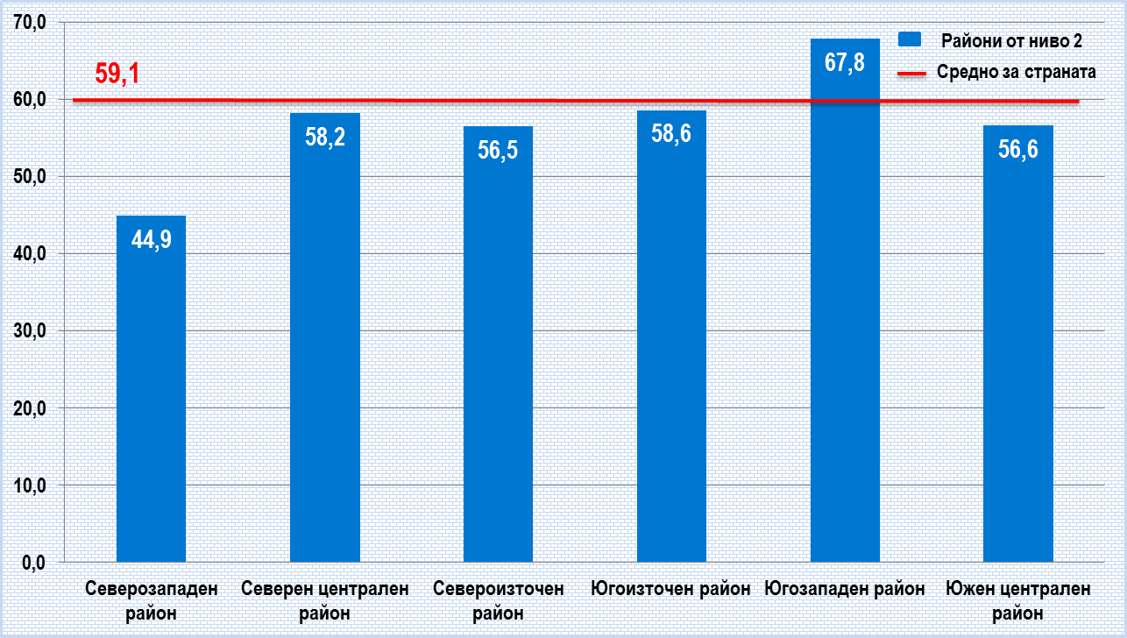
Източник: НСИ

По данни на НСИ, редовно използващите интернет граждани в Северния централен район през 2015 г. са 55,0 % от населението на района и спрямо 2014 г. по този показател се отчита намаление с 0,3 процентни пункта. Въпреки това, стойността му е над средната за страната (54,6 % ) и СЦР заема второ място след Югозападния район (65,3 %). Най-нисък е делът на гражданите, редовно използващи интернет в Северозападния район – 40,4 % и намалява с 4,7 процентни пункта спрямо 2014 г.
През 2015 г. в СЦР продължава положителната устойчива тенденция на намаляване на относителния дял на лицата, които никога не са използвали интернет с 1,5 процентни пункта (от 36,8 % за 2014 г. до 35,3 % за 2015 г.), като стойността на индикатора е по-висока от средната за страната (34,7 %). За същия период, най-ниски стойности на показателя са отчетени в ЮЗР (24,8 %), следван от ЮИР (34,8 %), СЦР (35,3 %) и ЮЦР (37,9 %), а най-високи – в СЗР (49,4 %) и СИР (39,7 %).
Във вътрешнорегионален аспект, през 2014 г. с най-висок относителен дял на домакинствата с достъп до интернет са областите Русе (64,61 %) и Габрово (64,37 %), следвани от областите Силистра (60,24 %), Разград (59,44 %) и Велико Търново (55,02 %), по данни на изследването „Регионални профили: показатели за развитие” за 2015 г. на Института за пазарна икономика.

Таблица 20: Достъп на домакинствата до интернет за периода 2012-2015 г.
Статистически райони | 2012 г. |  | 2013 г. |  | 2014 г. |  | 2015 г.
Статистически райони | % | брой | % | брой | % | брой | % | брой
БЪЛГАРИЯ | 50,9 | 1 393 681 | 53,7 | 1 439 944 | 56,7 | 1 480 722 | 59,1 | 1 537 040
Северозападен район | 38,2 | 119 359 | 42,8 | 130 087 | 44,9 | 132 441 | 44,9 | 131 633
Северен централен район | 47,5 | 155 444 | 49,6 | 158 690 | 58,5 | 181 702 | 58,2 | 179 917
Североизточен район | 47,9 | 170 890 | 51,5 | 180 470 | 56,2 | 192 470 | 56,5 | 192 476
Югоизточен район | 49,6 | 194 022 | 46,5 | 177 702 | 52,3 | 194 948 | 58,6 | 217 316
Югозападен район | 59,3 | 494 145 | 64,3 | 526 340 | 63,7 | 507 791 | 67,8 | 537 220
Южен централен район | 50,3 | 259 821 | 52,7 | 266 655 | 54,8 | 271 370 | 56,6 | 278 478
Източник: НСИ

През 2014 г. разходите за опазване и възстановяване на околната среда в страната са в размер на 2 293 372 хил. лв. и спрямо предходната година се увеличават с 9,27 %, като относителният им дял от БВП за същия период е 2,7 % при 2,6 % за 2013 г.
С най-голям дял от общите разходи за опазване и възстановяване на околната среда са разходите за оползотворяване и обезвреждане на отпадъци – 47,5 %, следвани от разходите за пречистване на отпадъчни води – 31,5 %, и за опазване на чистотата на въздуха – 13,6 %.
През 2013 г. разходите за опазване на околната среда в СЦР нарастват с 978 хил. лв. спрямо предходната 2012 г. и съставляват 6,09 % от тези за страната, т.е. намаляват с 1,4 процентни пункта (2,85 % за 2012 г.).
И през 2013 г. в СЦР продължават да се правят най-малко разходи за опазване и възстановяване на околната среда в сравнение с останалите райони. Те варират в диапазона от 5,33 % през 2009 г. до 6,09 % през 2013 г. от общите разходи за страната. Най-значителните разходи за опазване на околната среда в района през 2013 г. са направени в областите Русе (32,19 % от разходите в СЦР) и Велико Търново (30,96 %), следвани от областите Разград (16,68 %) и Габрово (13,70 %), а най-малко разходи са направени в област Силистра (6,47 %).

Таблица 21: Разходи за опазване и възстановяване на околната среда за периода 2010-2014 г. (хил. лв.)
Райони / области | 2010 г. | 2011 г. | 2012 г. | 2013 г. | 2014 г.
БЪЛГАРИЯ | 1 273 777 | 1 438 165 | 1 693 583 | 2 098 906 | 2 293 372
Северозападен район | 226 547 | 177 558 | 155 039 | 261 751 | -
Северен централен район | 64 137 | 66 708 | 126 829 | 127 807 | -
Велико Търново | 20 320 | 24 453 | 51 728 | 39 564 | -
Габрово | 4 146 | 3 818 | 5 109 | 17 507 | -
Разград | 9 670 | 7 936 | 8 545 | 21 322 | -
Русе | 19 210 | 20 232 | 50 764 | 41 151 | -
Силистра | 10 791 | 10 269 | 10 683 | 8 263 | -
Североизточен район | 124 881 | 171 607 | 212 574 | 232 566 | -
Югоизточен район | 236 407 | 387 276 | 311 649 | 442 147 | -
Югозападен район | 452 944 | 460 984 | 666 927 | 789 588 | -
Южен централен район | 168 861 | 174 032 | 220 565 | 245 047 | -
Източник: НСИ

По степен на изграденост на водоснабдителната мрежа СЦР е на едно от първите места в страната, но по отношение на канализационните мрежи и обслужване от ПСОВ районът продължава да изостава. Относителният дял на населението, свързано с общественото водоснабдяване за 2014 г. е 99,8 % и остава непроменен спрямо 2013 г., но е по-висок от средния за страната (99,3 %). За същия период, в Северния централен район делът на населението, което е с режим на водоснабдяване е 0,7 % и намалява с 4,8 процентни пункта спрямо предходната година (5,5 %) при средна стойност за страната 0,6 %. По данни на НСИ, през 2014 г. с режимно водоснабдяване е само населението на област Велико Търново – 2,4 %, като намалението е с 3,0 процентни пункта спрямо 2013 г. В област Габрово вече няма населени места с въведен режим на водоснабдяване.
Проблемите са свързани с достъпа на всички населени места до питейна вода с нужните качества и недостатъчната степен на развитие на канализационните мрежи в по-малките от тях.

Таблица 22: Население и водни услуги през 2014 г. (%)
Статистически райони / области | Население, свързано с обществено водоснабдяване | Население на режим на водоснабдяване | ПСОВ |  | Население, свързано с обществена канализация
Статистически райони / области | Население, свързано с обществено водоснабдяване | Население на режим на водоснабдяване | Общо | в т.ч. с поне вторично третиране | Население, свързано с обществена канализация
БЪЛГАРИЯ | 99,3 | 0,6 | 56,8 | 54,8 | 74,9
Северозападен район | 99,5 | 2,6 | 33,2 | 33,2 | 58,1
Северен централен район | 99,8 | 0,7 | 47,5 | 44,3 | 64,0
Велико Търново | 99,8 | 2,4 | 44,8 | 43,0 | 66,8
Габрово | 99,0 | 0,0 | 66,8 | 66,8 | 85,2
Разград | 100,0 | 0,0 | 41,8 | 28,9 | 41,8
Русе | 100,0 | 0,0 | 64,5 | 64,5 | 68,0
Силистра | 100,0 | 0,0 | 6,2 | 0,0 | 51,5
Североизточен район | 99,9 | 1,4 | 70,3 | 61,4 | 74,6
Югоизточен район | 99,9 | 0,1 | 53,8 | 53,8 | 72,0
Югозападен район | 99,2 | 0,0 | 74,8 | 73,3 | 89,0
Южен централен район | 98,2 | 0,1 | 41,9 | 41,9 | 72,1
Източник: НСИ

През 2014 г. на територията на района функционират 16 депа (с 1 депо повече в сравнение с 2013 г.), които като относителен дял са 10,88 % от общия брой за страната. Повече от половината депа за битови отпадъци функционират на територията на област Велико Търново – 9 бр. (с 1 депо повече в сравнение с 2013 г.), а в останалите области броят на депата остава непроменен – Габрово (3 бр.), Разград (1 бр.), Русе (1 бр.) и Силистра (1 бр.). Трайната тенденция на намаляване на дела на изградените депа за битови отпадъци през периода 2007-2014 г. (от 122 бр. през 2007 г. на 16 бр. през 2014 г.) се дължи на организиране на събирането в 5 регионални депа за обезвреждане на битови отпадъци – в Русе (за общините Русе, Ветово, Иваново, Сливо поле и Тутракан), Силистра (за Силистра, Кайнарджа, Ситово, Дулово, Алфатар и Главиница), Севлиево (за Севлиево, Дряново и Сухиндол), Разград (за Разград, Лозница, Исперих, Завет, Кубрат, Самуил и Цар Калоян) и въведеното през 2015 г. в експлоатация депо в Габрово (за Габрово и Трявна).
По данни от Доклада за 2015 г. на РИОСВ – Велико Търново, през 2016 г. предстои въвеждането в експлоатация и на Регионално депо Велико Търново (за общините Велико Търново, Горна Оряховица, Лясковец, Стражица, Елена и Златарица). Според Доклада на РИОСВ – Русе за 2015 г., в процес на изграждане е регионално депо в регион Борово-Бяла (за общините Бяла, Борово, Две Могили, Полски Тръмбеш, Ценово и Опака), включително продължава техническата рекултивация на общински сметища на градовете (Ветово, Исперих, Борово, Цар Калоян, Габрово и др.) и селата, както и почистването на нерегламентирани сметища за отпадъци.
Относителният дял на обслужваното население от системи за организирано сметосъбиране за 2014 г. в СЦР е 99,9 % и спрямо 2013 г. нараства с 0,2 процентни пункта, като се запазва положителната тенденция да е над средната стойност за страната (99,6 %). Стойността на този показател е 100 % в областите Русе, Разград и Силистра, а в областите Велико Търново и Габрово – съответно 99,8 % (по-висока от средната за страната) и 99,4 % (малко по-ниска от средната за страната стойност).
И през 2015 г. общините на територията на СЦР продължават да изпълняват мерки за подобряване на системата за сметосъбиране и за въвеждане на системи за управление на отпадъците, като част от Общинските програми за управление на отпадъците. Всички общини в района са с въведени системи за организирано сметосъбиране и сметоизвозване на битови отпадъци. Вътрешнорегионални диспропорции се наблюдават между градовете и селата, като в последните системата за сметосъбиране не се контролира и не функционира добре и това води до поява на нерегламентирани сметища, които са източник на замърсяване на околната среда и фактор, влошаващ жизнената среда на населението.

Таблица 23: Битови отпадъци за 2014 г.
Статистически райони / области | Общо образувани битови отпадъци | Обслужвани населени места | Дял на обслужваното население от системи за организирано сметосъбиране | Образувани битови отпадъци  на човек | Депа за битови отпадъци | Депонирани битови отпадъци
Статистически райони / области | хил. тона | брой | % | кг/чов./г. | брой | хил. тона
БЪЛГАРИЯ | 3 193 | 4 578 | 99,6 | 443 | 147 | 1 297
Северозападен район | 278 | 621 | 99,6 | 347 | 26 | 145
Северен централен район | 388 | 718 | 99,9 | 468 | 16 | 271
Велико Търново | 101 | 201 | 99,8 | 407 | 9 | 58
Габрово | 49 | 213 | 99,4 | 416 | 3 | 40
Разград | 49 | 103 | 100,0 | 411 | 1 | 40
Русе | 146 | 83 | 100,0 | 637 | 2 | 100
Силистра | 43 | 118 | 100,0 | 373 | 1 | 32
Североизточен район | 475 | 667 | 98,7 | 502 | 21 | 161
Югоизточен район | 474 | 653 | 99,8 | 448 | 25 | 151
Югозападен район | 968 | 754 | 99,7 | 456 | 35 | 292
Южен централен район | 609 | 1 165 | 99,6 | 420 | 24 | 279
Източник: НСИ

Целите „20/20/20” на стратегия „Европа 2020“ в областта на климата и енергетиката могат да допринесат за по-голяма устойчивост на енергийния сектор, за постигане на икономически растеж, за по-конкурентна и финансово достъпна енергия за домакинствата и предприятията, както и да благоприятстват появата на нови зелени и иновативни отрасли и зелени работни места в свързаните с енергетиката отрасли.
По данни на Евростат, от 2007 г. насам в Европейския съюз се наблюдава тенденция на нарастване на дела на възобновяемата енергия в брутното крайно потребление на енергия. През 2014 г. този относителен дял достига 16,0 %, което е с 5,6 процентни пункта повече спрямо 2007 г. (9,2 %) и с 1,0 процентни пункта повече спрямо предходната 2013 г. (15 %). С най-висок и значително над средния за ЕС-28 дял на енергията от възобновяеми източници в крайното брутно потребление са Исландия (77,1 %), Норвегия (69,2 %) и Швеция (52,6 %), а с най-нисък – Люксембург (4,5 %), Малта (4,7 %) и Нидерландия (5,5 %).
През периода 2007-2013 г. в България също се наблюдава тенденция на нарастване на дела на възобновяемата (зелена) енергия в брутното крайно потребление – от 9,2 % през 2007 г. на 19,0 % през 2013 г. (или с 9,8 п.п.). По данни на Евростат, през 2014 г. общата постигната цел за дела на възобновяемата енергия на страната е 18,0 % (намалява с 1,0 п.п. спрямо предходната година), с което тя преизпълнява заложената национална цел по стратегия „Европа 2020” (16,0 %). Въпреки отчетеното намаление през 2014 г., делът на зелената енергия в брутното крайно потребление на енергия в България остава по-висок от средния за ЕС-28 (16,0 % ).

Фигура 12: Дял на възобновяемата енергия в брутното крайно потребление през периода 2007-2014 г. (%)
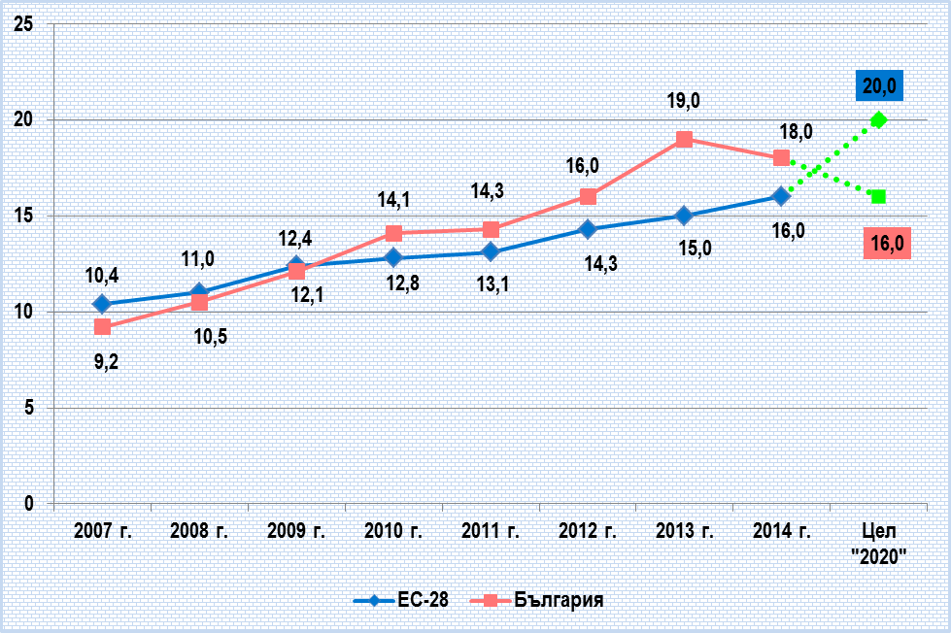
Източник: Евростат
През периода 2007-2014 г. първичното енергийно потребление за ЕС-28 следва устойчива тенденция на намаление – от 1 693,6 млн. т н.е през 2007 г. на 1 507,1 млн. т н.е през 2014 г. или с 11,01 %. Само за една година в периода 2013-2014 г., първичното енергийно потребление за ЕС-28 намалява с около 3,95 %.
След спад през периода 2007-2009 г. с 11,98 %, в следващите две години 2010-2011 г. първичното енергийно потребление за България нараства с 6,9 % и достига 18,6 млн. т н.е. През периода 2012-2013 г. първичното енергийно потребление намалява с 1,5 млн. т н.е. или с 8,4 % и достига равнище от 16,3 млн. т н.е. през 2013 г. През 2014 г. отново се отчита нарастване на първичното енергийно потребление в страната спрямо предходната година – с 0,9 млн. т н.е. или с 5,5 %, като измереното потребление е 17,2 млн. т н.е.
По данни на Евростат, през 2014 г. крайното енергийно потребление за 28^{-те} държави-членки на ЕС е 1 061,2 млн. т н.е и намалява с 45 млн. т.н.е. спрямо 2013 г., т.е. с 4,07 %.
След значителния спад през 2009 г., предизвикан от икономическата криза, през следващите години се наблюдава известен ръст в крайното енергийно потребление в България. В сравнение с 2013 г., през 2014 г. (9,0 млн. т н.е.) се отбелязва слабо повишение на крайното енергийно потребление с 0,2 млн. т н.е. или с 2,3 %.

Фигура 13: Първично и крайно енергийно потребление в България през периода 2007-2014 г. (млн. т н.е)
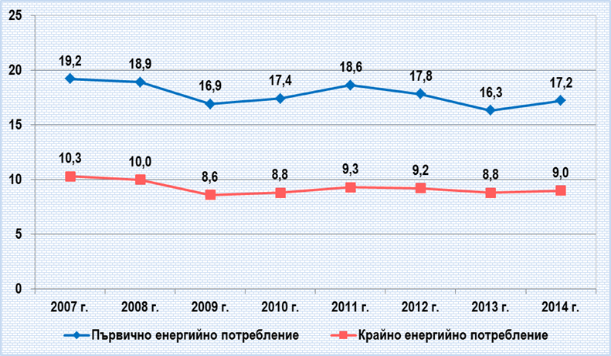
Източник: Евростат

По данни на НСИ, през 2014 г. най-голям дял в крайното енергийно потребление в страната има сектор „Транспорт” (34,5 %), следват секторите „Индустрия” (29,1 %), „Домакинства” (24,0 %), „Услуги” (10,3 %) и „Селско стопанство” (2,1 %). В сравнение с 2013 г. секторите „Услуги”, „Домакинства” и „Селско стопанство” намаляват своето потребление – съответно с 4,0 %, 3,1 % и 1,2 %.
От 2007 г. насам, транспортният сектор отбелязва рекордно нарастване в крайното потребление на енергия (горива), като през 2014 г. спрямо предходната година се отчита ръст от 11,5 %, с което секторът изпреварва крайното енергийно потребление на индустрията.
В структурата на крайното енергийно потребление на страната по ресурси с най-голям относителен дял от 34 % продължават да бъдат петролните продукти.

Фигура 14: Крайно енергийно потребление по сектори в България през периода 2013-2014 г. (%)
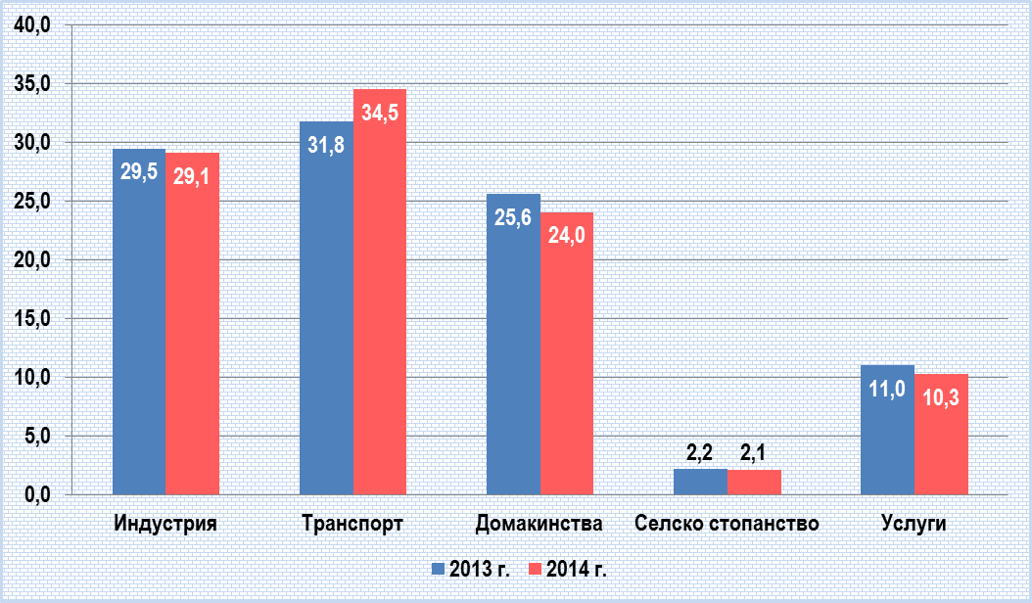
Източник: Евростат

По данни на Евростат, през 2014 г. енергийната интензивност на икономиката на ЕС-28 е 122,0 кгне/1000 евро и спрямо 2013 г. намалява с около 4,9 %. Тази тенденция на намаление на енергийната интензивност на европейската икономика се запазва през последните десет години.
През периода 2010-2011 г., според Евростат енергийната интензивност на икономиката в България нараства с 5,8 %, а през 2012-2013 г. намалява с 9,3 %. През 2014 г. енергийната интензивност на страната се повишава от 430,7 кгне за 1000 евро на 448,8 кгне за 1000 евро на БВП. Поради високата енергийна интензивност, България остава на едно от последните места сред държавите-членки на ЕС-28 през 2014 г. (122,0 кгне/1000 евро).
Традиционно с най-ниска енергийна интензивност на икономиката в Европа са Дания (73,5 кгне/1000 евро), Исландия (80,6/кгне/1000 евро) и Норвегия (86,9 кгне/1000 евро).

Таблица 24: Енергийна интензивност на икономиката (кгне/1000 евро)
 | 2010 г. | 2011 г. | 2012 г. | 2013 г. | 2014 г.
ЕС-28 | 137,8 | 130,4 | 130,0 | 128,3 | 122,0
БЪЛГАРИЯ | 471,2 | 498,3 | 474,7 | 430,7 | 448,8
Източник: Евростат

Системата от глобални екологични индикатори служи за проследяване на съществуващите екологични проблеми и справянето с тях на различни териториални нива. По отношение на тези индикатори, се наблюдават следните тенденции за Северния централен район:
● Относителен дял на антропогенно натоварените територии (инфраструктура, селища, промишлени обекти) – % (честотата на актуализиране на индикатора е през 5-10 години)
Показва относителния дял на антропогенно натоварените територии от общата площ на дадена териториална единица (държава, регион, област, община).
Делът на антропогенно натоварените територии в СЦР е 6,15 % от общата територия на района. Във вътрешнорегионален план, най-висок е индикаторът в област Русе (6,71 %), а най-нисък – в област Силистра (5,67 %). Сред общините на СЦР, с най-висок дял на антропогенно натоварените територии са общините Горна Оряховица (11,55 %), Русе (10,91 %) и Габрово (8,88 %), а с най-нисък – общините Елена (2,37 %), Трявна (2,75 %) и Сухиндол (3,46 %).
● Съотношение между горските, земеделските и урбанизираните територии – %/%/% (честотата на актуализиране на индикатора е през 5-10 години)
Индикаторът показва относителния дял на горските, земеделските и урбанизираните територии от общата площ на дадена териториална единица (държава, регион, област, община).
Според Третия национален доклад за напредъка на България в насърчаването и използването на енергията от възобновяеми източници за 2015 г. (Министерство на енергетиката), през последните години общата площ на горските територии в България непрекъснато се увеличава, като към края на 2013 г. тя възлиза на 4 180 121 ха, или 37,7 % от територията на страната. През периода 1990-2013 г. общата площ на горските територии се увеличава с 407 628 ха или с 10,8 %, а спрямо предходната 2012 г. – се e увеличила с 16 706 ха. По данни на Националния доклад за състоянието и опазването на околната среда в Р България на ИАОС, общата горска площ през 2014 г. вече възлиза на 4 202 015 ha (от тях 3 835 905 ha са залесени територии) – или 34,3 % от територията на страната.
Площта със селскостопанско предназначение през 2014 г. е 5 192 940 ха, което представлява около 46,8 % от територията на страната. През 2014 г. обработваемата земя нараства с 0,2 % спрямо предходната година, като заема 3 469 388 ха или 69,7 % от използваната земеделска площ (ИЗП). През 2014 г. ИЗП е 4 976 815 ха, което е 44,8 % от територията на страната и спрямо предходната година намалява с 0,4 %.
Площта на СЦР е 14 974,0 кв. км и съставлява 13,49 % от територията на страната и 0,07 % от тази на ЕС. Делът на земеделските територии от общата територия на България е 51,68 %, на горските територии – 42,31 %, а на урбанизираните територии – 5,02 %.
Делът на земеделските територии в СЦР е 64,45 %. Най-висок е делът в област Русе (72,92 %), а най-нисък – в област Габрово (43,65 %). Сред общините с най-висок дял на земеделските територии са Ценово (82,65 %) и Павликени (82,60 %), а с най-нисък – община Елена (26,49 %).
Делът на горските територии в СЦР е 28,19 %, като най-висок е в област Габрово (50,42 %), а най-нисък – в област Русе (18,16 %). С най-висок дял на горските територии е община Елена (70,28 %), а с най-нисък – община Свищов (7,91 %).
Делът на урбанизираните територии в района е 6,15 %. Най-висок е делът им в област Русе (6,71 %), а най-нисък – в област Силистра (5,67 %). С най-висок дял на урбанизираните територии е община Горна Оряховица (11,55 %), а с най-нисък – община Елена (2,37 %).
● Емисии на парникови газове (приравнени към CO₂ екв.) на човек от населението – т./чов./год.
Индикаторът показва количеството парникови газове (приравнени към CO₂ екв.), отделяни на глава от населението в дадена териториална единица (държава, регион, област, община).
На база ново ръководство (в сила от 2015 г.) за изчисляване на парникови газове на ИАОС, предварителните данни за емисиите в страната за 2013 г. и 2014 г. са съответно – 55 060,2 кт СО₂-екв. и 57 303,7 кт СО₂-екв. Отнесени на човек от населението, емисиите са 7,6 т. СО₂-екв. за 2013 г. и 8,0 т. СО₂-екв. за 2014 г.
Според Третия национален доклад за напредъка на България на МЕ, нетните намаления на емисиите на парникови газове вследствие увеличаване дела на енергията от ВИ за производство на електрическа енергия достигат стойности от 3 530 863 т. CO₂-екв. за 2013 г. и 3 837 358 т. CO₂-екв. за 2014 г. В процентно изражение намалението на емисиите на парникови газове съставлява 15,8 % през 2013 г. и съответно15,1 % през 2014 г.
По данни на Евростат, през периода 2012-2013 г. продължава бавното намаляване на общото количество на парникови газове в 28^{-те} държави-членки на ЕС. За една година те намаляват от 4 697,064 млн. т./CO₂-екв. през 2012 г. на 4 611,022 млн. т./CO₂-екв. през 2013 г., или с 1,83 %.
През 2014 г. според Евростат емисиите на парникови газове в страната по сектори са, както следва: от енергийни производства – 29,03644 млн. т./CO₂-екв (нараства с 6,24 % в сравнение с 2013 г.); от преработваща промишленост и строителство – 2,7779 млн. т./CO₂-екв (намалява с 1,34 %); от транспорта – 8,51126 млн. т./CO₂-екв (нараства с 14,05 %); от промишлени процеси – 4,71019 млн. т./CO₂-екв (нараства със 7,53 %); от селско стопанство – 5,09229 млн. т./CO₂-екв (намалява със 7,44 %); от управление на отпадъците – 4,246 млн. т./CO₂-екв (намалява с 2,22 %).
● Разходи за дълготрайни материални активи с екологично предназначение – млн. лв.
Индикаторът показва размера на извършените разходи за придобиване и поддръжка на ДМА-ЕП за дадена териториална единица (държава, регион, област).
По данни на НСИ, през 2014 г. разходите за ДМА-ЕП в страната са 2 293 372 хил. лв. (нарастват с 194 466 хил. лв. спрямо 2013 г.). В СЦР тези разходи са в размер на 127 807 хил. лв. (нарастват с 978 хил. лв. или с 0,77 % спрямо 2012 г.), което нарежда района на последно (шесто) място сред районите от ниво 2. Най-много разходи за ДМА-ЕП са направени в областите Русе (41 151 хил. лв. или 32,19 % от разходите в СЦР) и Велико Търново (39 564 хил. лв. или 30,96 %), а най-малко в област Силистра – едва 8 263 хил. лв. или 6,47 %. През 2013 г. разходите за ДМА-ЕП намаляват в областите Велико Търново (с 12 164 хил. лв.), Русе (с 9 613 хил. лв.) и Силистра (с 2 420 хил. лв.), а се увеличават в областите Разград (с 12 777 хил. лв.) и Габрово (с 12 398 хил. лв.).
● Разходи за дълготрайни материални активи с екологично предназначение на човек от населението – лв.
Индикаторът показва извършените разходи за придобиване и поддръжка на ДМА-ЕП в рамките на една календарна година на човек от населението за дадена АТЕ (страна, район, община).
През 2013 г. разходите за ДМА-ЕП на човек от населението в страната са 289,68 лв., като се наблюдава известно нарастване с 50,87 лв. спрямо 2012 г. През посочения период разходите за ДМА-ЕП на човек от населението в СЦР са 152,91 лв., като за една година те се увеличават незначително – с 3,52 лв. През периода 2012-2013 г. водещи в СЦР по този индикатор са областите Русе (с разходи за ДМА-ЕП на човек от населението в размер на 179,09 лв.) и Разград (176,81 лв.). През 2013 г. най-малко средства за ДМА-ЕП на човек от населението са извършени в област Силистра – едва 71,21 лв. В област Габрово, която през последните години е на последно място сред областите в СЦР по разходи за ДМА-ЕП на човек от населението, се отчита увеличение със 105,68 лв. – от 42,34 лв. за 2012 г. на 148,02 лв. през 2013 г.
● Дял от територията със силна и много силна податливост на ерозиране – %
Индикаторът показва относителния дял на териториите с висок риск от ерозия от общата площ на дадена териториална единица (държава, регион, област).
Около 60 % от територията на страната е засегната в различна степен от ерозионни процеси. По данни на ИАОС, в периода 2010-2014 г. засегнатите площи от водоплощна и ветрова ерозия и почвени загуби остават относително постоянни и в сравнение с 2013 г. се наблюдава леко увеличение на загубите на почва.
През 2014 г. средногодишният интензитет на водоплощната ерозия при земеделските земи се променя слабо спрямо 2013 г. – със 7,7 t/hа и варира в зависимост от начина на земеползване.
Обработваемите земи във водосбора на р. Янтра (12,5 t/ha/y) са сред териториите с най-високата интензивност на ерозионен риск в страната, а тези във водосборите на р. Янтра, р. Дунав и р. Русенски Лом (над 1 500 000 t/y) – сред земите с най-големи почвени загуби.
По данни на ИАОС, през 2014 г. 73,899 ha или 5,0 % от територията на СЦР е с висок риск (20-40 t/ha/y), а 18,464 ha или 1,3 % – с много висок риск (> 40 t/ha/y) от водоплощна ерозия. През 2014 г. и петте области в СЦР са с висок и много висок риск от водоплощна ерозия. Най-засегнати от водоплощна ерозия с висок риск са областите Габрово (10,5 % от територията на областта), Русе (5,5 %) и Велико Търново (5,2 %), а с много висок риск – област Габрово (5,6 %). Област Габрово е на второ място в страната по територии с висок и много висок риск, след област Ловеч – с дялове съответно 10,9 % и 13,0 %.
В полупланинската част на областите Велико Търново и Габрово на наклонени терени, водната ерозия е в по-малка степен изразена поради естественото затревяване и самозалесяване на земите, които не се обработват. Средногодишната интензивност на водоплощната ерозия за област Русе е 16,4 t/ha/y, за област Разград – 12,2 t/ha/y, а за област Силистра – 14 t/ha/y.
В сравнение с предходната година, през 2014 г. се наблюдава леко увеличение на площите с риск от ветрова ерозия с 14 539 ha, а загубите на почва намаляват с 2,7 млн. тона. Площите със слаб ерозионен риск се увеличават, а тези с умерен, висок и много висок риск намаляват.
И през 2014 г. на ветрова ерозия са подложени над 80 хил. дка в областите Велико Търново и Габрово, особено равнинните и обезлесените части на общините Свищов, Павликени и Полски Тръмбеш. Най-големи са годишните почвени загуби на територията на област Силистра – 106 847 t/y, следват областите Русе и Разград – съответно с 82 942 t/y и 58 938 t/y.
През 2014 г. се наблюдава висок и много висок риск от ветрова ерозия в Югоизточния, Северния централен и Североизточния райони.
● Регионален индекс за климатична сигурност – точки
Чрез този индекс се измерва и представя регионалното състояние, силните и слабите страни на районите от ниво 2 при интегрирането на въпросите, свързани с климатичните промени в процеса на планиране. РИКС е композитен показател и се базира на седем тематични области (ТО1-ТО7).
През 2009 г. стойността на РИКС за Северен централен район е 25,61 точки. Въпреки ниското ниво на индекса, СЦР заема средно място сред районите от ниво 2 в страната заедно със Североизточния (26,92 т.) и Северозападния (24,20 т.) райони. СЦР отбелязва най-ниски стойности относно оползотворяване на източниците на възобновяема енергия (ТО3) в сравнение с останалите райони. С най-високи стойности по отношение на РИКС са Югозападният район (31,89 т.) и Южният централен район (30,84 т.). В най-неблагоприятна е ситуация в Югоизточният район (11,98 т.), което до голяма степен се дължи на много високите стойности на парникови газове на човек от населението (ТО1) и на формирания в района БВП (ТО2).
Разработената система от количествени показатели, включваща седемте екологични индикатора, има за цел да оцени напредъка по интеграцията на глобалните проблеми на околната среда, осъществена чрез прилагане на регионална политика и стратегическо планиране на регионалното и/или местно развитие.

Политики за развитие на национално, местно и регионално ниво
И през 2015 г. са разработени, актуализирани и приети редица важни стратегически документи, имащи отношение към формирането на политиката за развитие на районите от ниво 2 и конкретно за развитието на Северен централен район.
- Стратегия „Европа 2020“ за интелигентен, устойчив и приобщаващ растеж (приета през м. юни 2010 г.) дава нов тласък на държавите-членки на ЕС за постигане на заетост, нисковъглеродна икономика, конкурентоспособност, иновации и др. Регионите в ЕС трябва да интегрират целите на Стратегията в своите политики и планове и да ги адаптират към регионалните и местни потребности и институционален капацитет. Националните цели за изпълнение на стратегията са включени в Националната програма за реформи (НПР). В публикувания в края на 2015 г. Доклад за България (Работен документ на службите на ЕК) се посочва, че страната е преизпълнила целите за намаляване на емисиите на парникови газове и за повишаване на дела на енергията от ВИ и напредва относно енергийната ефективност. Препоръчват се повече усилия за постигане целите по заетостта, преждевременното напускане на училище, образованието, бедността и НИРД. Стратегическата рамка на РПР на СЦР 2014-2020 г. е в съответствие с целите на стратегия „Европа 2020“ и се изпълнява чрез Европейските структурни и инвестиционни фондове (ЕСИФ) на ЕС;
- Стратегията на ЕС за развитие на региона на река Дунав следва политиката на сближаване и дава рамка за макрорегионално сътрудничество за преодоляване на транснационалните предизвикателства в областта на свързаността, околната среда, сигурността, човешките ресурси и изграждането на просперитет в региона. Тези цели са интегрирани в Споразумението за партньорство, оперативните програми, различните стратегически и планови документи за програмния период 2014-2020 г. С РМС № 192/25.03.2015 г. се определят структурата и функциите на Националния координационен механизъм за изпълнение на Дунавската стратегия в България, която включва Национална група на високо ниво и Национална група за координация. На Четвъртия Годишен форум за Дунавската стратегия в гр. Улм (Германия) през м. октомври 2015 г., ЕК поставя акцент върху начините за насърчаване на иновациите, оценката на напредъка и планирането на действия за преодоляване на общите предизвикателства в Дунавския регион.
В РПР на СЦР 2014-2020 г. са отчетени целите на Дунавската стратегия, която има директно влияние върху развитието на Северен централен район от ниво 2 и върху три от областите на територията на района (Велико Търново, Русе и Силистра);
- В актуализираната Национална програма за реформи на Република България (приета с РМС № 284/19.04.2016 г.) са представени напредъка при изпълнението на националните цели по Стратегия „Европа 2020“ и комплекс от мерки в области на политики, допринасящи за повишаване на конкурентоспособността на икономиката. Включването на част от ключовите мерки на НПР в РПР на СЦР 2014-2020 г. и тяхното изпълнение на територията на Северен централен район, ще допринесе за постигане на националните цели по стратегия „Европа 2020“. НПР е съобразена и с приоритетите, целите и мерките на актуализираната Конвергентна програма на Република България (2016-2019), приета с РМС № 280/15.04.2016 г. Програмата очертава прилаганите ключови политики за поддържане на макроикономическа, финансова и фискална стабилност в страната. Като приоритетни са определени политиките за подобряване качеството на образованието, намаляване на административната тежест, ефективно и прозрачно усвояване на ЕСИФ, инвестиции в инфраструктурата и подобряване на бизнес средата;
- Националната програма за развитие: „България 2020“ (НПР:БГ2020) е водещ стратегически и програмен документ, който конкретизира целите на политиката за развитие до 2020 г. Документът е връзката между националните приоритети и европейските и международните ангажименти на България. С РМС № 1032/30.12.2015 г. е приет Тригодишен план за действие за изпълнението на НПР:БГ2020 (2016-2018). Приоритет 3 „Постигане на устойчиво интегрирано регионално развитие и използване на местния потенциал“ на Програмата се отчита чрез макроикономически индикатори, с които се анализира и съпоставя въздействието му върху развитието на районите от ниво 2. Значителен напредък е констатиран при разработването на стратегическите документи за регионално и местно развитие за програмния период 2014-2020 г.; изготвени и одобрени от МС са 6 бр. доклади относно резултатите от последващата оценка за изпълнението на РПР на районите от ниво 2 (2007-2013 г.); извършена е оценка на въздействието на предложенията за промени в законодателството за регионално развитие; разработен е проект на ЗИД на ЗРР; подобрено е съдържанието на стратегическите документи за регионално и пространствено развитие; оптимизирани и разширени са функциите на органите за управление на регионалното развитие; разработена е „ЦИП в подкрепа развитието на Северозападна България, Родопите, Странджа, планинските, полупланинските и граничните слабо развити райони“; завършват проектите за разработване на ИПГВР и др.;
- Приетата през 2012 г. Национална стратегия за регионално развитие за периода 2012-2022 г. (НСРР) определя дългосрочната стратегическа рамка на политиката за постигане на балансирано и устойчиво развитие на районите от ниво 2 в България и за преодоляване на вътрешнорегионалните и междурегионалните различия/неравенства в контекста на политиката на сближаване и Стратегия „Европа 2020“. НСРР отчита специфичните особености и потенциалите за развитие на районите, координира и синхронизира секторните политики на територията на районите и задава общата стратегическа платформа за разработване на РПР 2014-2020 г. РПР на СЦР 2014-2020 г. следва тази платформа и я пренася на по-ниските териториални нива на района – 5 области (ОСР 2014-2020 г.) и 36 общини (ОПР 2014-2020 г.);
- Националната концепция за пространствено развитие 2013-2025 г. (НКПР) е приета от Министерския съвет с Протокол № 47.61/19.12.2012 г. НКПР е с ключово значение за подготовката на стратегическите документи за управление на ЕСИФ 2014-2020 г. в България. Националната концепция дава насоките за устройство, управление и опазване на националната територия и акватория и създава предпоставки за пространствено ориентиране и координиране на секторните политики. Документът поставя акцент върху ролята на градските центрове като основен фактор за устойчив икономически растеж и надгражда и доразвива предложения в НСРР 2012-2022 г. полицентричен модел от йерархизирани центрове и оси на развитие. При разработването на НКПР е включена ГИС и структурирана база гео-пространствени данни, която се използва за анализи, проверка на модели, оценка на териториите и центровете и за визуализация на резултатите;
- Териториалният дневен ред 2020 (ТА2020) (ревизиран 2011 г.) е в основата на териториалното измерение на стратегия „Европа 2020“. ТА2020 цели постигане на полицентрично, балансирано и интегрирано развитие на градовете, селските и специфичните райони; конкурентоспособност на регионите чрез силни местни икономики; териториална интеграция на трансграничните и транснационални региони; засилване на връзките между градските и селските райони и управление и свързване на екологичните, ландшафтните и културните ценности на регионите;
- Актуализираният през м. април 2014 г. Съвместен документ за пространствено развитие на държавите от Вишеградската четворка (Полша, Словакия, Чехия, Унгария), България и Румъния (V4+2) е резултат от активното сътрудничеството между страните-участнички и представя виждането им относно териториалното развитие на техните райони. Целта е да се актуализират и координират националните документи за териториално развитие; да се подкрепи териториалното сближаване в ЕС (съгласувано с ТА2020) и да се подобри координацията между секторните политики, влияещи върху териториалното развитие. В съвместния документ е отчетено, че полицентричното развитие е предпоставка за намаляване на регионалните различия/неравенства и че осигурява равни условия за общо развитие на регионите;
- Стратегията за развитие на транспортната система на България до 2020 г. (приета с протокол на МС № 13.13/07.04.2010 г.) очертава насоките, приоритетите и мерките за развитието на пътната мрежа в страната и за интегрирането на националната транспортна система в общоевропейската. Стратегията е важна и за СЦР, тъй като на територията на района има условия за развитие на различни видове транспорт (жп, автомобилен, речен и др.). Развитието на транспортната инфраструктура в СЦР е от важно значение за социално-икономическото развитие на района, за повишаване на конкурентоспособността на регионалната икономика, за развитие на устойчив транспортен сектор, за по-качествено обслужване на населението и за подобряване на регионалната достъпност и свързаност;
- С РМС № 337/05.05.2016 г. е приета Стратегия за развитие на пътната инфраструктура в Република България 2016-2022 г. (вкл. средносрочна оперативна програма за нейното изпълнение), която е разработена в съответствие с основните документи на ЕС и България относно сектора. Стратегията ще се изпълнява чрез Агенция „Пътна инфраструктура” и общините. В средносрочната програма като ново строителство са представени участъците Русе – Бяла; Бяла – Велико Търново; обхода на гр. Габрово; тунела под връх Шипка, пряко свързани с развитието, достъпността и обслужването на населението в СЦР.
Други по-важни документи, които също имат съществено значение за регионалната политика и за развитието на регионите от ниво 2 в България са:
- Регламенти 2014-2020 г. – публикувани на 20.12.2013 г. в бр. L 347 на Официалния вестник на ЕС. Те определят правилата за обмен на информация между бенефициентите и управляващите, сертифициращите и одитните органи и междинните звена; общите и общоприложимите разпоредби за използване на ЕСИФ и др. Целта на политиката на сближаване е да насърчи балансираното развитие на европейските региони, чрез целенасочени действия за ускоряване на социално-икономическото и териториално сближаване, за намаляване на различията в развитието на регионите и др. За гарантиране целенасоченото използване на средствата от ЕСИФ, всяка държава-членка на ЕС подписва Споразумение за партньорство с ЕК. Споразумението с България е одобрено от Европейската комисия на 07.08.2014 г.;
- Споразумението за партньорство на Република България 2014-2020 г. определя размера и стратегията за оптимално използване на средствата от ЕСИФ и очертава основните инвестиционни сфери и дейностите за постигане на устойчив, приобщаващ и интелигентен растеж. СП определя четири стратегически приоритета, чрез които ще се изпълняват политиката на сближаване, общата селскостопанска политика, общата политика в областта на рибарството, Стратегия „Европа 2020“, Дунавската стратегия, НПРБГ:2020 и др. До края на 2015 г. официално са одобрени от ЕК всички оперативни и други програми, финансирани със средствата от ЕСИФ. Реформираната рамка на ЕСИФ 2014-2020 г. е с разширен обхват, в който освен БФП е включено и използването на финансови инструменти. В Комитетите за наблюдение на СП и оперативните и други програми участват като представители – членове на РСР на СЦР;
- Хартата от Лайпциг за устойчиви европейски градове (2007 г.), формулира общите принципи и стратегии на политиката за развитие на градските райони в Европа – интегрирано развитие на градските райони, балансирана териториална организация в ЕС на основата на полицентрична градска структура и др. Хартата допълва идеите на ТА2020, превръщайки политиката за интегрирано градско развитие в задача с европейско измерение. През м. юни 2015 г. на неформална среща на министрите от ЕС в Рига (Латвия) е обсъдена и приета Декларация за политическа подкрепа за развитие на Градския дневен ред на ЕС, в която се отделя специално внимание на малките и средните градски райони; на тяхната водеща роля и потенциал за териториалното и социално-икономическото развитие на ЕС и на стабилизиращата им роля за регионите. Декларацията е продължение на европейски документи приети от държавите-членки на ЕС – ТА2020, Лайпцигска харта, Декларацията от Толедо, Стратегия „Европа 2020“ и др.;
- Зелена книга относно териториалното сближаване (ЗКТС) (приета през 06.10.2008 г.) цели чрез териториалното сближаване да се насърчи хармоничното и устойчиво развитие и конкурентоспособността на европейските региони, да се подпомогне транснационалното и трансгранично сътрудничество, да се преодолеят регионалните различия чрез сътрудничеството в специфични райони, като се отчетат техните характеристики, многообразие и ресурси. В Документа се акцентира на свързаността (достъп до инфраструктура, енергия, широколентов интернет и услуги от общ интерес; мерки за ЕЕ и др.) и сътрудничеството (съвместна работа по проблеми на околната среда, изменение на климата, загуба на биоразнообразие, замърсяване и др.);
- В Испания на неформалната среща на министрите отговорни за градското развитие е приета Декларация от Толедо (22.06.2010 г.). В нея се подчертава, че е важно да се прилага интегриран подход в териториалното развитие на европейските градове и че той е задължително условие за получаване на финансова подкрепа от ЕС. Политиката за интегрирано развитие на градовете е процес, при който се координират пространствените, секторните и времевите аспекти на основни области от градското развитие. В контекста на Лайпцигската харта и Декларацията от Толедо стартира процес на разработване на ИПГВР за градовете – основни урбанистични полюси на растеж и развитие в България, с което в страната се въвежда нов инструмент за градско планиране. Чрез ИПГВР ще се постигне максимален ефект от интегрираното използване на финансови и институционални ресурси, имащи отношение към градското развитие;
- На 23.07.2014 г. ЕК прие Шести доклад за икономическо, социално и териториално сближаване. В него се подчертава, че политиката на сближаване е една от най-характерните за европейския модел политики и в интерес на гражданите на ЕС повече инвестиции трябва да се насочат към ключови области – енергийна ефективност, заетост, социално приобщаване и МСП. В доклада се дават препоръки относно развитие на чиста енергия, повишаване на заетостта, модернизиране на пазара на труда, създаване на по-иновативни социални системи, насърчаване на балансиран географски и полицентричен модел между териториите на растеж и подкрепа за МСП.
- Във връзка с изпълнението на приоритетите на ЕС на национално ниво са разработени Национална стратегия за развитие на широколентовия достъп в Република България 2012-2015 г.; Национален план за широколентова инфраструктура за достъп от следващо поколение (приет с РМС № 435/26.06.2014 г.) и Пътна карта за изпълнение на Национален план за широколентова инфраструктура за достъп от следващо поколение (приета с решение на Съвета за електронно управление към МС от м. март 2016 г.). Пътната карта има за цел реализацията на мерки за насърчаване разгръщането на инфраструктура за свръх-високоскоростен достъп от следващо поколение и стимулиране търсенето и предлагането на услуги, реализирани върху мрежи за широколентов достъп. В тази връзка в РПР на СЦР 2014-2020 г. са включени мерки за изграждане на инфраструктура с регионална значимост, вкл. въвеждане на ИКТ, равен достъп до интернет и др.;
- Националният план за действие за енергията от възобновяеми източници (приет с протокол на МС № 1.38/09.01.2013 г.) цели да се осигури устойчив преход към нисковъглеродна икономика, основана на съвременните технологии и използването на енергия от ВИ. Мерките в плана са свързани с прилагането на европейските изисквания в областта на ВИ, енергийната ефективност и климатичните промени и по своя характер са административни, законодателни, регулаторни, финансови и информационни. Във Втория национален доклад за напредъка на България по насърчаването и използването на ЕВИ е констатирано, че още през 2012 г. страната е изпълнила националната цел по стратегия „Европа 2020“ за 16 % дял на ЕВИ в брутното крайно потребление на енергия. Един от приоритетите в РПР на СЦР 2014-2020 г. е насочен към използване на енергийния потенциал на р. Дунав, оползотворяване на слънчевата и вятърната енергия, производство на биогориво и др.;
- Националният план за действие за енергийна ефективност 2014-2020 г. е разработен в съответствие с Директива 2012/27/ЕС относно ЕЕ и Директива 2010/31/ЕС относно енергийните характеристики на сградите. Енергийната политика на България е съобразена с целите на енергийната политика на ЕС за енергийна сигурност, конкурентоспособност и устойчиво развитие. В РПР на СЦР 2014-2020 г. са предвидени мерки за подобряване на енергийната ефективност в района (на жилищния фонд, сградите на публичния сектор и на местните производства) и подобряване енергийно-ефективното поведение и култура на консуматорите.
- С РМС № 857/03.11.2015 г. е приет финалния проект на Иновационната стратегия за интелигентна специализация на Република България 2014-2020 г. (ИСИС) и Приложение 1 към нея. Стратегията предвижда България да премине от групата на „плахите” в групата на „умерените” иноватори, като се очертават секторите с потенциал за растеж, в които страната има конкурентни предимства. Финансовите инструменти на ИСИС са ОП „Иновации и конкурентоспособност“ 2014-2020 г. и ОП „Образование и наука за интелигентен растеж“ 2014-2020 г. За реализацията на ИСИС е създадена Регионална партньорска мрежа, в която участват експерти от СЦР. В РПР на СЦР 2014-2020 г. е включен приоритет относно развитието на иновациите и развойната дейност, връзката образование-наука-бизнес, научния обмен, културните и творческите индустрии.
През 2015 г. Регионалният съвет за развитие на Северен централен район одобри с Решение № 1 по т. 4 от дневния ред по Протокол от 09.06.2015 г. проект на Иновационна стратегия за интелигентна специализация на Северен централен район за периода 2015-2020 г.;
- Стратегията за устойчиво развитие на туризма в Република България 2014-2030 г. (СУРТРБ) е приета с Протокол на МС № 22.1/04.06.2014 г. СУРТРБ предвижда по-рационално използване на ресурсите и подкрепа за районите с туристически потенциал, с цел създаване на регионални туристически продукти; осъществяване на регионален маркетинг и реклама и координация и управление на туризма на местно ниво. СУРТРБ разделя България на 9 туристически района, за да се отговори на очакванията, изискванията и интересите на различните пазари и потребители. В два от районите („Дунав“ с център гр. Русе и „Старопланински“ с център гр. Велико Търново) попадат областите в СЦР. Секторът е идентифициран като потенциално устойчив елемент от икономиката на СЦР, затова в РПР на района 2014-2020 г. е залегнало развитието на туристически сектор, основан на природното и културно наследство;
- Националната стратегия за насърчаване на малките и средни предприятия 2014-2020 г. (НСНМСП) представя визията на България за подкрепа на МСП. Според Стратегията в СЦР се развиват среднотехнологични, нискотехнологични и високотехнологични производства (основно в Разград). Регионалната специализация на СЦР е основа за развитието на МСП и за засилване на потенциала, конкурентоспособността и предприемаческите им умения. В РПР на СЦР 2014-2020 г. се поставя акцент върху развитието на МСП, въвеждането на нови технологии и иновативни практики, създаването на клъстери и др. На 12.10.2015 г. ЕК одобри Оперативна програма „Инициатива за малки и средни предприятия“ 2014-2020 г. която е разработена в съответствие с Инициативата за МСП в Европа, Споразумение за партньорство 2014-2020 г., Стратегия „Европа 2020“ и др. Чрез Оперативната програма се предвижда в България да се създаде един гаранционен продукт за дългово финансиране на допустими МСП, който ще се изпълнява при по-облекчени условия;
- Стратегия за развитие и управление на водоснабдяването и канализацията в Република България 2014-2023 г. (РМС № 269/07.05.2014) и Национален план за управление на отпадъците 2014-2020 г. (РМС № 831/22.12.2014 г.) – визията на Стратегията за ВиК предвижда постигане на устойчив отрасъл, който да предоставя качествени услуги на поносими цени, а планът за управление на отпадъците – има ключова роля за устойчивото управление на отпадъците и за намаляването на вредното им въздействие върху природата. РПР на СЦР 2014-2020 г. се фокусира върху третирането на отпадъчните води, подобряване на ВиК и на системата за управление на отпадъци. В СЦР липсват достатъчно съоръжения и мрежи за третиране на отпадъчни води и има проблеми, свързани с осигуряването на постоянно водоснабдяване в някои части и с изоставането на СЦР при изграждането на системи за повторно използване и унищожаване на отпадъци;
- Стратегия за намаляване на риска от бедствия 2014-2020 г. (Протокол на МС № 15.19/16.04.2014) и Национална програма за защита при бедствия 2014-2018 г. (РМС № 207/07.05.2014). Стратегията очертава рамката за определяне на приоритетни действия за намаляване на риска от бедствия и предлага мерки за тяхното прилагане на национално, областно, общинско и обектово ниво. Националната програма цели извършване на анализ и оценка на рисковете от бедствия на територията на страната и тяхното картографиране. Според нея Северен централен район е изложен на сеизмична опасност (основно от Вранча, Румъния), свлачища (Дунавският свлачищен район е вторият по големина в страната), речна ерозия, силни ветрове и др. В РПР на СЦР 2014-2020 г. са предвидени мерки за ограничаване (превенция) на природните рискове.

- Постигнат напредък по изпълнението на целите и приоритетите на Регионалния план за развитие на Северен централен район въз основа на индикаторите за наблюдение

СТРАТЕГИЧЕСКА ЦЕЛ 1: Икономическо сближаване – достигане на средните нива на заетост, производителност на труда и приложение на иновации в икономиката, характерни за районите от Дунавското пространство
Приоритет 1.1. Развитие на устойчива конкурентоспособна икономика основана на знанието, иновациите и новите технологии
Специфична цел 1.1.1. Подобряване на инфраструктурата за нуждите на икономическите субекти в градските и селските райони
Специфична цел 1.1.2. Стимулиране на партньорства между научните институции, публичния и частния сектор от региона и извън него
Специфична цел 1.1.3. Повишаване конкурентоспособността на малкия и средния бизнес чрез стимулиране на въвеждането на нови технологии, иновативни практики и създаването на клъстери
Специфична цел 1.1.4. Разнообразяването на икономиката в селските райони
Специфична цел 1.1.5. Развитие на силен туристически сектор, основан на богатото природно и културно наследство и стимулиране на специфични за района видове туризъм

За да се оцени постигнатия напредък по изпълнението на Приоритет 1.1., са използвани следните специфични индикатори за резултат:
● Приходи от дейността на МСП (млн. лв.)
През 2014 г. МСП в района се характеризират с положителна динамика на приходите. Общите приходи на сектора са в размер на 14 863 млн. лв. и спрямо 2013 г. се увеличават с 1,2 %. При микро и средните предприятия е отчетен ръст на приходите – съответно с 32 млн. лв. (0,73 %) и 215 млн. лв. (3,9 %), а при малките предприятия приходите намаляват спрямо 2013 г. със 70 млн. лв. (1,5 %). Водещ дял в приходите от дейността на МСП в района имат средните предприятия – 38,7 %.
● Относителен дял на заетите лица в МСП спрямо общия им брой в страната (%)
Броят на заетите лица в сектор МСП през 2014 г. в Северния централен район е 156 829 и спрямо 2013 г. намалява. Относителният дял на заетите в МСП е 10,1 % от общия им брой в страната. По брой на заетите в сектор МСП, районът остава на предпоследно пето място сред районите от ниво 2 преди Северозападния район (7,9 %).
В рамките на МСП най-голямо намаление на броя на заетите се отчита при малките предприятия – с 1 210 души (2,5 %), следват средните предприятия – с 286 души (0,6 %) и микро предприятията – с 59 души (0,1 %).
● Нарастване на преките чуждестранни инвестиции в нефинансовите предприятия (%)
През 2014 г. чуждестранните преки инвестиции в СЦР са 905 311,8 хил. евро и спрямо 2013 г. нарастват с 25 368,7 хил. евро или с 2,88 %, като сравнително малкият им дял в общия обем на привлечените чужди средства за страната се запазва – около 4,19 %.
Вътрешнорегионалните разлики по този показател са изключително големи – 42,61 % относителен дял на преките чуждестранни инвестиции в област Русе, и едва 3,5 % в област Силистра.
През 2015 г. се изпълняват проекти по общо 567 бр. сключени договори по ОП „Развитие на конкурентоспособността на българската икономика” 2007-2013 г. (53 бр.), ОП „Регионално развитие” 2007-2013 г. (3 бр.), Програма за развитие на селските райони 2007-2013 г. (486 бр.) и ОП „Иновации и конкурентоспособност“ 2014-2020 г. (25 бр.). От тях са изпълнени общо 416 бр. проекти по ОПРКБИ (49 бр.), ОПРР (3 бр.) и ПРСР (364 бр. проекти с краен срок на инвестицията 2015 г.).
Принос за напредъка по изпълнението на специфични цели 1.1.1. „Подобряване на инфраструктурата за нуждите на икономическите субекти в градските и селските райони“ и 1.1.3. „Повишаване конкурентоспособността на малкия и средния бизнес чрез стимулиране на въвеждането на нови технологии, иновативни практики и създаването на клъстери“ има изпълнението на проекти по ОП „Развитие на конкурентоспособността на българската икономика” 2007-2013 г. През 2015 г. се изпълняват общо 53 бр. проекти, с период на изпълнение 2012-2015 г., на обща стойност 95 919 287,60 лв., от които 51 537 864,48 лв. (53,73 %) са безвъзмездна финансова помощ (БФП). Реално изплатени са 48 567 593,28 лв. или 94,24 % от договорените средства по оперативната програма. От тях за периода 2012-2015 г. са приключени общо 49 бр. проекти на стойност 84 130 037,36 лв., като БФП е 44 975 186,42 лв. и от нея са изплатени 44 975 005,90 лв. (100,00 %) по информация от ИСУН към 01.04.2016 г. По-големите изпълнени проекти са:
- „Повишаване ефективността и конкурентоспособността на „Унипак” АД, чрез внедряване на иновативен процес за ролен офсетов печат на гъвкави опаковки“ с бенефициент „Унипак” АД, гр. Павликени на обща стойност 6 643 748,81 лв.;
- „Въвеждане в производство на иновативна кантозалепваща машина“ с бенефициент „ЗММ Стомана“ АД, гр. Силистра на обща стойност 5 667 700,00 лв.;
- „Внедряване на иновация: „Очистена влакнеста маса от сепарирани отпадъци от хартиени опаковки и хартии с произход битов отпадък” в „Екобулхарт“ ЕООД“ с бенефициент „Екобулхарт“ ЕООД в община Тутракан на обща стойност 5 579 940,00 лв.;
- „Внедряване на иновативен процес по преработка на тежки нафтено-ароматни нефтове до нискосернисти вакуумни дестилати“ с бенефициент „ПОЛИСАН“ АД , гр. Русе на обща стойност 5 182 690,00 лв.;
- „Внедряване на иновативни продукти и процеси за заключващи механизми за автомобили във „Витте Аутомотив България” ЕООД”, гр. Русе на обща стойност 4 838 479,17 лв.;
- „Енергийна ефективност в „ОБЕРЬОСТЕРАЙХИШЕ БИОДИЗЕЛ – БЪЛГАРИЯ“ ЕООД за по-чисто бъдеще“ с бенефициент „ОБЕРЬОСТЕРАЙХИШЕ БИОДИЗЕЛ – БЪЛГАРИЯ“ ЕООД, гр. Русе на обща стойност 4 015 280,00 лв.;
- „Инвестиции в ново енергоспестяващо оборудване в „Ден и нощ“ ООД“ с бенефициент „Ден и нощ“ ООД“, гр. Горна Оряховица на обща стойност 3 999 944,20 лв.;
- „Подобряване на енергийната ефективност в „Ником 97“ АД“ с бенефициент „Ником 97“ АД в община Горна Оряховица на обща стойност 3 998 489,33 лв.;
- „Повишаване на енергийната ефективност на „МВ Янтра“ АД, гр. Габрово посредством инвестиции в енергоспестяващи мерки и оборудване“ с бенефициент „МВ Янтра“ АД, гр. Габрово на обща стойност 3 800 730,48 лв.;
- „Бизнес инкубатор Разград“ с бенефициент „М И М ТРЕЙДИНГ 2005“ ООД в област Разград на обща стойност 2 125 803,84 лв.
С изпълнението на проектите е повишена конкурентоспособността на 43 предприятия и са в процес на реализация проекти на 2 предприятия през 2015 г. Създадени са работни места в общо 35 предприятия и се изпълняват проекти с осигуряване на работни места в общо 4 предприятия.
В края на м. декември 2015 г. започна изпълнението на общо 25 бр. проекти по ОП „Иновации и конкурентоспособност“ 2014-2020 г., с период на реализация 2015-2017 г., на обща стойност 23 558 055,34 лв., от които БФП е 14 676 617,99 лв. и от нея са реално изплатени 537 502,20 лв. или 3,66 % към 01.04.2016 г. Проектите са за повишаване на конкурентоспособността на 25 предприятия, чрез модернизация и нарастване на производствения им капацитет.

● Персонал, зает с НИРД (брой)
Персоналът, зает с научноизследователска и развойна дейност в Северния централен район през 2014 г. е 1 932 души и бележи значително нарастване в сравнение с 2013 г. (с 448 души или с 30,19 %). Относителният му дял в общата стойност на индикатора за страната се увеличава с 0,93 процентни пункта (от 6,65 % през 2013 до 7,58 % през 2014 г.). Делът на жените от общия персонал, зает с НИРД в района е 46,07 % (890 души), което е намаление с 3,3 процентни пункта спрямо предходната 2013 г. (49,4 %).
Разгледана по сектори, заетостта на персонала с НИРД е най-висока в сектор „Висше образование“ – 1 393 лица (72,1 % от общия персонал), следва сектор „Предприятия“ – 398 лица (20,6 %) и сектор „Държавен“ – 141 лица (7,3 %).
По този индикатор СЦР заема вече четвърто място (преди СЗР и ЮИР) спрямо предходната 2013 г., когато е на предпоследно място (преди СЗР).
През 2015 г. са реализирани 15 проекта, свързани с научноизследователска и развойна дейност (НИРД), с финансиране по ОП „Развитие на конкурентоспособността на българската икономика” 2007-2013 г., като по 6 от тях са осигурени НИРД работни места. В процес на изпълнение са още 2 проекта.
● Брой предприятия, въвели в употреба нови технологии и продукти
През 2015 г. са въведени в употреба 17 нови технологии и продукти/услуги в 16 предприятия и се изпълняват проекти в още 2 предприятия. Нараснал е производственият капацитет на 21 предприятия и се изпълнява проект в още 1 предприятие по ОП „Развитие на конкурентоспособността на българската икономика“ 2007-2013 г.
В 25 предприятия са внедрени енергоефективни технологии и/или ВЕИ. Резултатите от тях се изразяват в намаляване на енергоемкосттта на производството и на емисиите на СО_{2,} с което се повишава конкурентоспособността на предприятията и се подобрява качеството на околната среда.
● Брой подкрепени стартиращи иновативни предприятия
През 2015 г. са подкрепени 4 стартиращи иновативни предприятия, като са реализирани 4 проекта по ОП „Развитие на конкурентоспособността на българската икономика” 2007-2013 г.
Въведени са 17 иновации в 17 предприятия, а в процес на въвеждане – 2 иновации в 2 предприятия.
Създадени са 2 регионални бизнес инкубатори в областите Велико Търново и Разград и 3 регионални клъстери в областите Габрово, Разград и Русе, като са реализирани общо 5 бр. проекти. По още 2 бр. проекти се създават 2 регионални клъстери в областите Габрово и Русе.
● Реализирани годишни приходи от нощувки в средствата за подслон и местата за настаняване (млн. лв.).
През 2015 г. реализираните приходи от нощувки в сферата на туризма в Северния централен район са 26 295 162 лв., което спрямо страната представлява едва 2,54 %, в т.ч. от чужденци – 0,95 %. Посочените данни показват, че безспорно големият туристически потенциал в СЦР остава нереализиран.
Вътрешнорегионалните различия по отношение на туризма продължават да са ясно откроени, като област Велико Търново остава водеща по изграденост на туристическата база, реализирани леглодни и приходи от нощувки.
● Брой туристически атракции, създадени/подобрени
През 2015 г. на територията на Северен централен район са създадени/подобрени общо 34 бр. туристически атракции, по информация от областните администрации и общините в района, от които по ОП „Регионално развитие“ 2007-2013 г. e подобрена една (1 бр.) туристическа атракция/обект в община Разград. Останалите са по Програмата за развитие на селските райони и други проекти, финансирани извън оперативните програми.
В СЦР напредък може да се отбележи по Специфична цел 1.1.5 „Развитие на силен туристически сектор, основан на богатото природно и културно наследство и стимулиране на специфични за района видове туризъм“ с изпълнението на следните проекти:
По ОП „Регионално развитие” 2007-2013 г.:
1. В подкрепа за развитието на природни, културни и исторически атракции, по схема за предоставяне на БФП (BG161PO001-3.1.03) е изпълнен проект „Абритус – мистика и реалност“ с бенефициент община Разград на обща стойност 5 696 490,88 лв., като БФП е 5 547 206,21 лв. и от нея са реално изплатени 5 545 654,28 лв. (99,97 %) за периода 2011-2015 г. Проектът допринася за развитие на Националния археологически резерват „Античен комплекс Абритус” (НАР „Абритус”) като туристически продукт и за привличане на значителен брой посетители, което е основа за устойчиво развитие на туризма в община Разград.
2. По две схеми (BG161PO001-3.2.02 и BG161PO001-3.2.03) „Подкрепа за развитие на регионалния туристически продукт и маркетинг на дестинациите” са изпълнени 2 бр. проекти за развитието на интегрирани регионални туристически продукти с бенефициенти общините Елена и Исперих. Те са с период на изпълнение 2012-2015 г. на обща стойност 763 528,43 лв., като БФП е в размер на 762 828,43 лв. и от нея са изплатени общо 724 687,01 лв. (95,00 %). Проектите са, както следва:
- „Развитие на атрактивен и ефективен регионален продукт – туристическа дестинация Елена – Лясковец – Златарица“ с бенефициент община Елена на обща стойност 444 023,38 лв. и
- „Исперих – Разград – Попово: Път на древни култури и традиции“ с бенефициент община Исперих на обща стойност 319 505,05 лв.
С развитието и популяризирането на посочените 2 бр. регионални туристически продукти/дестинации в общо 6 общини (Елена, Лясковец и Златарица и общини Исперих, Разград и Попово), се постига увеличаване на ползите от туризма и по-равномерното им разпределение.
По Програма за развитие на селските райони 2007-2013 г.:
Повишаването на конкурентоспособността на икономиката и разнообразяването ѝ в селските райони на територията на СЦР се подкрепя от ПРСР, по следните мерки:
- „Мярка 112 „Създаване на стопанства на млади фермери“ – през 2015 г. се изпълняват по сключени договори общо 147 бр. проекти в СЦР, за периода 2012-2019 г., с одобрени разходи на обща стойност 7 148 012,00 лв., като субсидията е 100 % и от нея са изплатени общо 3 862 468,00 лв. или 54,04 %, съгласно предоставена справка за проектите по ПРСР 2007-2013 г. към 31.12.2015 г. от Управляващия орган на Програмата за развитие на селските райони. Проектите подпомагат процеса на създаване и развитие на земеделски стопанства. От тях 25 бр. са с период на реализация 2012-03.04.2016 г., с договорена субсидия на стойност 1 202 744,00 лв., от която е изплатена 50,81 %;
- Мярка 121 „Модернизиране на земеделските стопанства“ – през 2015 г. са изпълнени общо 294 бр. проекти, за периода 2013-2015 г., с одобрени разходи на обща стойност 127 806 529,98 лв., като субсидията е на обща стойност 58 617 008,05 лв. и от нея са изплатени 95,59 %. Подобрена е конкурентоспособността на фирмите в областта на земеделието и животновъдството чрез закупуване на специализирана техника и оборудване, модернизиране на производствените условия и въвеждане на нови процеси и технологии, допринасящи за производството на качествени продукти, както и проекти за опазване на околната среда;
- Мярка 122 „Подобряване на икономическата стойност на горите“ – през 2015 г. е изпълнен проект „Подобряване на икономическата стойност на горите на „Екотекника“ ЕООД“ в област Силистра, за периода 2014-2015 г., с одобрени разходи на стойност 127 111,95 лв., като субсидията е на стойност 63 555,98 лв. и е изплатена 100 %. Мярка 122 подкрепя подобряване на сечите за семенно възобновяване на горите, както и продължаване на осветленията за създаване на високостъблени гори; подобряване на качеството и количеството на дървесината чрез провеждане на подходящи лесовъдски дейности (отгледни сечи и кастрене); подпомагане модернизацията на специализираното оборудване за лесовъдски дейности, както и производството и добива на недървесни продукти от горите;
- Мярка 123 „Добавяне на стойност към земеделски и горски продукти“ – изпълнени са общо 20 бр. проекти, с краен срок на инвестицията 2015 г. Одобрените разходи са на обща стойност 29 093 666,17 лв., като субсидията е 15 915 349,22 лв. и от нея са изплатени 99,51 %. С реализацията на проектите, за периода 2014-2015 г. е подобрена дейността, икономическата ефективност и конкурентоспособността на 20 бр. предприятия от хранително-преработвателната и горската промишленост;
- Мярка 141 „Подпомагане на полупазарни стопанства в процес на преструктуриране“ – договорени са общо 979 бр. проекти за периода 2010-2018 г. с изплатена субсидия на обща стойност 10 707 664,00 лв., от която 2 872 136,36 лв. (1 468 500,00 евро) са изплатени през 2015 г. Одобрените разходи по Мярка 141 са 7 500 евро, съответно с равни плащания по 1 500 евро на година, но съгласно ПРСР 2014-2020 г. имат право на плащане и приключване и в новия програмен период (2014-2020 г.) Подкрепено е преструктурирането на полупазарни стопанства, с цел превръщането им в икономически жизнеспособни и пазарно ориентирани стопански единици;
- Мярка 311 „Разнообразяване към неземеделски дейности“ – през 2015 г. се изпълняват общо 16 бр. проекти, с период на реализация 2014-2015 г. Одобрените разходи са на обща стойност 7 544 827,07 лв., като одобрената субсидия е 5 108 858,45 лв. и от нея са изплатени общо 3 794 204,28 лв. или 74,27 % към 31.12.2015 г. Създадени са 14 бр. обекти на туристическата инфраструктура в малките общини – 1 бр. ваканционно селище, 2 бр. комплекси за селски туризъм, 3 бр. семейни хотели и 8 бр. къщи за гости в общините Златарица, Елена, Главиница, Тутракан, Ветово, Кубрат, Ситово и Дряново. По този начин са създадени възможности за заетост и за повишаване на доходите в селските райони, както и за разнообразяване на икономическите дейности;
- Мярка 312 „Подкрепа за създаване и развитие на микропредприятия“ – през 2015 г. са изпълнени 8 бр. проекти, с период на реализация 2014-2015 г. Одобрените разходи са в общ размер на 2 734 123,86 лв., като субсидията е 1 907 109,69 лв. и от нея са изплатени 1 858 304,85 лв. или 97,44 %. Насърчено е предприемачеството в селските райони – общини Две могили, Елена, Трявна и Ветово, като са изградени 3 бр. къщи за гости, 1 бр. база за селски туризъм и 1 бр. фотоволтаична централа с мощност 78,12 kWp; подкрепено е развитието на туристически атракции и услуги.
През 2015 г. се отбелязва напредък по изпълнението на мерките по Приоритет 1.1. „Развитие на устойчива конкурентоспособна икономика основана на знанието, иновациите и новите технологии“ на Стратегическа цел 1, изразяващ се в повишена конкурентоспособност на предприятия, чрез въведени в употреба нови технологии и продукти и нараснал производствен капацитет, както и въведени енергоефективни технологии и/или възобновяеми източници на енергия, развитие на научноизследователска и развойна дейност, въведени иновации и подкрепа на стартиращи иновативни предприятия, създадени регионални бизнес инкубатори и клъстери в подкрепа на бизнеса, предприемачеството и новите технологии в СЦР. Реализирани са мерки за развитие на туризма, като са изградени обекти на туристическата инфраструктура/атракции и са развити интегрирани регионални туристически продукти/дестинации.
В резултат на активната работа по Приоритет 1 са постигнати резултати, като се очаква ефектите от тях ще бъдат отчетени в бъдещ период. Необходимо е по-ефективно използване на академичния потенциал на петте висши училища в района, както и разширяване на взаимодействието между бизнеса, учебните заведения и администрацията. В туристическия сектор е необходимо да продължи развитието на регионални туристически продукти, с фокус върху обектите с най-сериозен потенциал за привличане на туристически интерес и за генериране на растеж. Следва да се предприемат допълнителни действия и усилията да бъдат насочени към приключване на договорените проекти за изпълнение на планираните мерки, с особен акцент върху тези по Специфична цел 1.1.3. „Повишаване конкурентоспособността на малкия и средния бизнес чрез стимулиране на въвеждането на нови технологии, иновативни практики и създаването на клъстери“. Също така е необходимо да се повиши активността на фирмите и общините за използване на възможностите за кандидатстване с интегрирани проекти за финансиране от програмите, съфинансирани от ЕСИФ, за настоящия програмен период 2014-2020 г.

СТРАТЕГИЧЕСКА ЦЕЛ 2: Социално сближаване – преодоляване на междурегионалните и вътрешнорегионални различия в социалната сфера и ограничаване на риска от социална изолация и бедност
Приоритет 2.1. Изграждане на устойчив и развит пазар на труда
Специфична цел 2.1.1. Създаване на по-добри възможности за трудова заетост
Специфична цел 2.1.2. Стимулиране мобилността на работната сила в рамките на района
При оценката на изпълнението на приоритет 2.1. са използвани следните специфични индикатори за резултат:
● Коефициент на заетост на населението на възраст 20-64 навършени години (%)
През 2015 г. равнището на заетост на населението на 20-64 навършени години за Северния централен район е 64,8 %, което е по-ниско от средното за страната (67,1 %) и спрямо 2014 г. се увеличава с 3,0 процентни пункта.
● Брой проекти за професионално обучение (вкл. квалификация и преквалификация) на заети лица
През 2015 г. са реализирани общо 34 бр. проекти за професионално обучение на служители от общините и областните администрации в СЦР, като са обучени общо 1 241 бр. служители, съгласно предоставена информация от областите и общините в района.
Реализирани са и 3 бр. проекти за професионално обучение в областите Велико Търново, Разград и Русе, по информация от Дирекция „Регионална служба по заетостта“ – Ловеч (за областите Велико Търново и Габрово) и Дирекция „Регионална служба по заетостта“ – Русе (за областите Русе, Разград и Силистра).
● Относителен дял на заетите лица, преминали през курсове за квалификация и преквалификация (%)
Заетите лица, преминали през курсове за квалификация и преквалификация, са общо 429 бр. или 0,13 % от заетите лица в СЦР през 2015 г.
Принос за реализацията на приоритет 2.1 „Изграждане на устойчив и развит пазар на труда“ имат изпълняваните проекти по ОП „Развитие на човешките ресурси“ 2007-2013 г. През 2015 г. се изпълняват общо 86 бр. проекти в СЦР на обща стойност 9 468 871,96 лв. (БФП е 9 348 247,65 лв.) за периода 2009-2015 г., като част от тях са за създаване на по-добри възможности за трудова заетост и за осигуряване на мобилност на работната сила в рамките на СЦР. Реално изплатените средства са 8 528 322,89 лв. или 91,23 % от договорената БФП по програмата, по данни от ИСУН към 01.04.2016 г. Приключени са 67 бр. проекти с период на изпълнение 2013-2015 г. на обща стойност 6 254 974,23 лв., като БФП е 100 % и са изплатени общо 6 486 449,55 лв. (103,70 %) от договорените средства по програмата. Няколко от по-значимите изпълнени проекти са:
- „Осигуряване на социални придобивки на работещите в „Балканско ехо“ ЕООД под формата на съобразен с тяхното работно време и местоживеене транспорт“ с бенефициент „Балканско ехо“ ЕООД, с. Кръвеник, община Севлиево, на територията на СЦР на обща стойност 146 503,59 лв.;
- „Осигуряване на устойчива заетост на безработни младежи до 29 г. в шивашката индустрия“ с бенефициент ЕТ „МАГИК-МАГДАЛЕНА СТОЯНОВА“, гр. Русе на обща стойност 137 206,48 лв.;
- „Да се трудим безопасно“ с бенефициент „УНИТРАФАД“ ООД, гр. Велико Търново на обща стойност 132 144,48 лв.;
- „Социална отговорност „Пътни строежи – Велико Търново“ АД към своите служители, чрез осигуряване на организиран транспорт до работното място“ с бенефициент „Пътни строежи – Велико Търново“ АД, гр. Велико Търново на обща стойност 101 011,01 лв. – осигурена е мобилност на 202 лица;
- „Козметично ателие „БЕТИ_ОРВА“ с бенефициент ЕТ „БЕТИ-ОРВА-Бедиха Неджибова“, гр. Разград на обща стойност 96 202,53 лв.;
- „Транспорт до работното място – социална придобивка на европейско ниво в „ПЪТПЕРФЕКТ – Т“ ЕАД“ с бенефициент „ПЪТПЕРФЕКТ – Т“ ЕАД, гр. Силистра на обща стойност 47 174,36 лв. (за 143 лица);
- „Актуализиране на учебни програми във факултет „Електротехника, електроника и автоматика“ в съответствие с изискванията на пазара на труда“ с бенефициент РУ „Ангел Кънчев“, гр. Русе на обща стойност 134 075,46 лв.;
- „Съчетаване на учебните програми с изискванията на работодателите (СЪПОРТ)“ с бенефициент РУ „Ангел Кънчев“, гр. Русе на обща стойност 129 347,62 лв.;
- „Актуализиране на образователния процес в Професионална техническа гимназия „Шандор Петьофи“ в сътрудничество с работодател в сферата на ИКТ“ с бенефициент Професионална техническа гимназия „Шандор Петьофи“, гр. Разград на обща стойност 135 722,58 лв.;
- „Обвързване на професионалното образование и обучение в Професионална гимназия по туризъм „Д-р Васил Берон“ – Велико Търново с местния туристически бизнес“ с бенефициент ПГТ „Д-р Васил Берон“, гр. Велико Търново на обща стойност 116 373,00 лв. и др.
През 2015 г. в 24 бр. предприятия е осигурена географска мобилност на заетите в тях 1 086 работници и служители, чрез осигуряване на транспорт от и до работното място. Подобрени са условията на труд в 1 предприятие и са приведени в съответствие с изискванията на националните и европейските стандарти, като са реализирани мерки за превенция и намаляване на трудовите злополуки и професионалните заболявания на работниците и служителите. Изпълнени са 9 бр. проекти за обучение, заетост и осигуряване на нови работни места на безработни младежи до 29 г. (за 67 младежи), чрез предоставяне на обучение за придобиване на професионална квалификация и умения по ключови компетентности. Реализирани са мерки за подобряване на качеството на образованието: актуализирани са учебни планове и програми в Професионална техническа гимназия „Шандор Петьофи“, гр. Разград и в РУ „Ангел Кънчев“ – Русе, в съответствие с изискванията на пазара на труда; осигурена е необходимата професионална квалификация и практически умения на студентите в РУ „Ангел Кънчев“ – Русе; надградена и развита е съществуващата система за квалификация и кариерно развитие на преподавателите в РУ „Ангел Кънчев“ – Русе, съгласно изискванията на Закона за развитието на академичния състав в Република България.
Продължава изпълнението на проекти за подобряване на условията на труд в предприятия и за повишаване на квалификацията и компетентността на заетите лица; за обучение и осигуряване на младежка заетост и др.
По Оперативна програма „Административен капацитет“ 2007-2013 г. през 2015 г. се изпълняват общо 21 бр. проекти в СЦР на обща стойност 2 308 622,26 лв. (100 % БФП) за периода 2008-2015 г., от които са изплатени 2 052 337,65 лв. или 88,90 % към 01.04.2016 г. От тях са приключени 19 бр. проекти за периода 2014-2015 г. на обща стойност 1 730 347,85 лв., които са реално изплатени. Изпълнените проекти са в 17 общини – Горна Оряховица, Елена, Лясковец, Павликени, Свищов и Стражица (област Велико Търново), Габрово и Севлиево (област Габрово), Завет, Исперих и Кубрат (област Разград), Бяла, Ветово, Две могили и Русе (област Русе), Главиница и Дулово (област Силистра). Подобрен е процесът на разработване и прилагане на качествени, съгласувани и ефективни общински политики, като са въведени механизми за мониторинг и контрол на изпълнението им; оптимизирана е структурата и е подобрено управлението, организацията и функционирането на някои общински администрации, като са проведени съпътстващи обучения за прилагане на новите вътрешни правила за работа; осигурено е качествено административно обслужване чрез проведени обучения за повишаване на професионалната квалификация, придобиване/ подобряване на ключови компетентности и умения и повишаване на административния капацитет на служителите в общинските администрации.
В процес на реализация са и 2 бр. проекти за подобряване на прозрачността и отчетността в работата на местната администрация чрез ефективно партньорство със структурите на гражданското общество.
По Оперативна програма „Техническа помощ“ 2007-2013 г. през 2015 г. се изпълняват общо 5 бр. проекти за изграждане и функциониране на 5 областни информационни центрове (ОИЦ) в градовете-областни центрове Велико Търново, Габрово, Русе, Разград и Силистра, с период на изпълнение 2011-2015 г. и бенефициенти 5^{-те} общини Велико Търново, Габрово, Разград, Русе и Силистра. Проектите са на обща стойност 2 450 034,90 лв., като БФП е 100 % и са изплатени 2 320 880,61 лв. или 94,73 % от нея към 01.04.1016 г. От тях са приключени 4 бр. проекти за изграждане и функциониране на ОИЦ в областите Велико Търново, Разград, Русе и Силистра на обща стойност 1 872 458,90 лв., като са реално изплатени общо 1 858 819,81 лв. или 99,27 % от договорените средства. В процес на изпълнение е проект за изграждане на ОИЦ в община Габрово, по информация от ИСУН към 01.04.2016 г. 5^{-те} ОИЦ допринасят за подобряване на капацитета на администрациите в СЦР и повишават информираността на потенциалните бенефициенти за възможностите за финансиране по програмите, съфинансирани от Структурните и Кохезионния фондове и други финансови инструменти на ЕС. С реализирането на проектите се постига по-добро усвояване на определените за България средства по оперативните програми, съфинансирани от европейските фондове и финансови инструменти.
В края на 2015 г. стартира изпълнението на 5 бр. проекти по ОП „Добро управление” 2014-2020 г., с период на реализация 2015-2018 г., за по-нататъшното функциониране на 5^{-те} областни информационни центрове, създадени по ОП „Техническа помощ” 2007-2013 г. Надграждащите проекти са на обща стойност 1 756 160,85 лв., като БФП е 100 %, по информация от Информационна система за управление и наблюдение на средствата от ЕС в България 2020 (ИСУН 2020). С изпълнението на проектите се осигурява подкрепа за развитието на 5^{-те} ОИЦ, като част от Мрежата от 27 Областни информационни центрове в страната, както и устойчивост и непрекъсваемост на дейностите за популяризиране на Кохезионната политика на ЕС и Споразумението за партньорство на Република България, очертаващо помощта от Европейските структурни и инвестиционни фондове за периода 2014-2020 г., предоставяне на актуална и достоверна информация за възможностите за кандидатстване и финансиране по програмите за периода 2014-2020 г., съфинансирани от ЕСИФ, представяне на успешно реализирани проекти и популяризиране на добри практики. Проектите ще допринесат за осигуряване на прозрачност на използването на средствата от ЕС в публична полза.
При изпълнението на мерките по Приоритет 2.1„Изграждане на устойчив и развит пазар на труда“ на Стратегическа цел 2 се отчита напредък, свързан с изпълнението на проекти по ОП „Развитие на човешките ресурси” 2007-2013 г., ОП „Административен капацитет” 2007-2013 г., ОП „Техническа помощ“ 2007-2013 г. и ОП „Добро управление” 2014-2020 г. Изпълнени са мерки и дейности в подкрепа за осигуряване на мобилност на работната сила, за адаптиране на системите за образование, обучение и заетост към пазара на труда. Повишен е административният капацитет на местните власти.
Въпреки реализираните проекти, налице е ниско равнище на заетост на работната сила в СЦР, което продължава да е под средното за страната. Необходимо е усилията да бъдат насочени към реализиране на активни, широкообхватни и интегрирани мерки и дейности за увеличаване на заетостта в района, с акцент върху успешното приключване на договорените за периода 2007-2013 г. проекти и върху повишаване на активността на потенциалните бенефициенти за използване на възможностите за кандидатстване с проекти за финансиране от програмите, съфинансирани от ЕСИФ, за настоящия програмен период 2014-2020 г.

Приоритет 2.2. Подобряване на човешкия капитал
Специфична цел 2.2.1. Подобряване на образованието, стимулиране на квалификацията и преквалификацията на работната ръка и ученето през целия живот
Специфична цел 2.2.2. Осигуряване на адекватни здравни и социални услуги и условия за развитие на спорта и културата
При оценката на изпълнението на приоритет 2.2. са използвани следните специфични индикатори за резултат:
● Относителен дял на населението на 30-34 навършени години с висше образование (%)
През 2015 г. относителният дял на населението на 30-34 навършени години с висше образование в СЦР е 28,6 % и нараства с 6,9 процентни пункта спрямо предходната година (най-голямо увеличение). Нарастване на стойността на индикатора са отчита и в Югоизточния и Югозападния райони от ниво 2, а в Северозападния, Североизточния и Южния централен райони се отбелязва намаление.
Най-висок е относителният дял на 30-34 годишните с висше образование в Югозападния район (44,5 % и нараства с 1,5 процентни пункта), а най-нисък – в Северозападния район (22,5 % и намалява с 1,3 процентни пункта).
По този показател, Северният централен район (28,6 %) вече заема трето място в страната пред ЮИР (24,3 %), ЮЦР (23,0 %) и СЗР (22,5 %).
● Относителен дял на безработни и/или изключени от пазара на труда лица, преминали квалификационни или преквалификационни курсове (%)
Безработните и/или изключени от пазара на труда лица, преминали квалификационни или преквалификационни курсове през 2015 г. са общо 1 405 бр. безработни лица или 3,6 % от регистрираните в Дирекции „Бюро по труда“ безработни лица в СЦР.
Принос за реализацията на приоритет 2.2. „Подобряване на човешкия капитал“ имат изпълняваните проекти по ОП „Развитие на човешките ресурси“ 2007-2013 г. През 2015 г. се изпълняват общо 86 бр. проекти в СЦР на обща стойност 9 468 871,96 лв. за периода 2009-2015 г., като БФП е в общ размер на 9 348 247,65 лв. и от нея са реално изплатени 91,23 %. Приключени са 67 бр. проекти с период на изпълнение 2013-2015 г., от които някои по-значими проекти са:
- „Нашите деца са нашата отговорност – разкриване на комплекс от резидентни услуги за деца и младежи с увреждания на възраст от 3 до 18 г. в община Русе“ с бенефициент община Русе на обща стойност 572 060,43 лв.;
- „Разкриване и предоставяне на резидентни и съпътстващи услуги в община Павликени” с бенефициент община Павликени на обща стойност 477 072,06 лв.;
- „Осигуряване на сигурна и стабилна среда за деца и младежи с увреждания в община Разград, чрез предоставяне на социални услуги от резидентен тип“ с бенефициент община Разград на обща стойност 340 983,90 лв.;
- „Подобряване на грижата за деца с увреждания чрез разкриване на социална услуга в община Габрово” с бенефициент община Габрово на обща стойност 324 111,71 лв.;
- „Интеграция на деца и младежи с увреждания чрез предоставяне на социални услуги в община Исперих” с бенефициент община Исперих на обща стойност 206 122,92 лв.;
- „Бъдеще за всяко дете“ с бенефициент община Велико Търново на обща стойност 199 657,37 лв.;
- „ЦНСТ за деца и младежи с увреждания“ с бенефициент община Силистра на обща стойност 148 774,45 лв. и др.
През 2015 г. са създадени 12 бр. нови предприятия, посредством инициативи за подкрепа на малкия бизнес, и е осигурена заетост на работещите в тях за 1 година след приключване на финансирането. Повишена е икономическата активност на безработни лица и е осъществена интеграция на уязвимите групи и на неактивните лица на пазара на труда, чрез стартиране на самостоятелна стопанска дейност.
Изпълнени са 14 бр. проекти за разкриване на 37 бр. социални услуги от резидентен тип – 5 бр. защитени жилища (ЗЖ) за 40 деца и младежи с увреждания; 2 бр. Центрове за социална рехабилитация и интеграция (ЦСРИ) с капацитет 50 деца; 18 бр. Центрове за настаняване от семеен тип (ЦНСТ) за 232 деца и младежи с увреждания; 1 бр. ЦНСТ за лица с психични разстройства за 15 потребители; 1 бр. Център за психично здраве за деца; 1 бр. Звено „Майка и дете”; 1 бр. Център за майчино и детско здраве; 1 бр. Семейно-консултативен център; 1 бр. Център за семейна грижа и подкрепа на осиновяването; 1 бр. Наблюдавано жилище за лица с психични разстройства за 8 потребители; 3 бр. Дневни центрове за деца с увреждания (ДЦДУ); 1 бр. Център за майчино и детско здраве с капацитет 50 места и 1 бр. Център за ранна интервенция с капацитет 15 места в общините Бяла, Велико Търново, Габрово, Горна Оряховица, Исперих, Павликени, Разград, Русе, Севлиево и Стражица. Създадени са условия за подобряване на качеството на живот на децата и младежите с увреждания, чрез реализиране на модел за висококачествена грижа, ориентиран към индивидуалните нужди и потребности на всяко дете в среда, близка до семейната.
Продължава изпълнението на проекти за предлагане на специализирани грижи за деца с увреждания; за обучение и заетост на безработни лица и др.
През 2015 г. са предоставени социални услуги на общо 20 972 лица или 2,57 % от населението на СЦР, в това число деца и възрастни хора с различни видове увреждания, самотно живеещи хора и др. Подобрено е качеството им на живот и се преодолява социалната им изолация. Информацията е предоставена от областите и общините в СЦР.
Принос за изпълнението на Приоритет 2.2. имат сключените през 2015 г. договори за изпълнение на 16 бр. проекти по ОП „Развитие на човешките ресурси” 2014-2020 г. на обща стойност 7 832 985,84 лв., като БФП е 100 % и от нея са изплатени общо 1 495 379,09 лв. или 19,09 % към 01.04.2016 г. Проектите, с период на реализация 2015-2017 г., са за предоставяне на социални услуги и за осигуряване на заетост на безработни лица.
● Брой изградени и рехабилитирани сгради на образователната, здравната, социалната и културната инфраструктура
Съгласно предоставена информация от областите и общините в СЦР, през 2015 г. са изградени и рехабилитирани общо 247 бр. сгради и обекти на територията на района, от които 141 бр. образователни заведения (училища, детски градини и детски ясли), 12 бр. здравни заведения, 59 бр. социални заведения, 35 бр. сгради и обекти на културата. От подобрената образователна инфраструктура са облагодетелствани общо 29 021 бр. ученици и деца. От обновените сгради е постигната икономия на енергия в общ размер на 13 504,415 MWh/y.
През 2015 г. по ОП „Регионално развитие” 2007-2013 г., Програма за развитие на селските райони 2007-2013 г. и Проект „Красива България” са модернизирани/обновени и изградени общо 68 сгради, от които 6 сгради по ОП „Регионално развитие” 2007-2013 г., 55 сгради по Програма за развитие на селските райони 2007-2013 г. и 7 сгради и 1 парк за отдих по Проект „Красива България”. В процес на изпълнение са проекти за изграждане/обновяване и енергийна ефективност на 11 бр. сгради на образователната, социалната и културната инфраструктура, в т.ч. обекти с религиозно значение, на територията на района.
● Относителен дял на населението, облагодетелствано от подобрена образователна, здравна, социална и културна инфраструктура (%)
От подобрената образователна, здравна, социална и културна инфраструктура през 2015 г. са облагодетелствани общо 291 462 души или 35,74 % от населението в СЦР, съгласно предоставена информация от областите и общините в района.
● Брой изградени и реконструирани инфраструктурни обекти за професионален спорт и спорт в свободното време
През 2015 г. на територията на СЦР са изградени/реконструирани общо 64 бр. инфраструктурни обекти за професионален спорт и спорт в свободното време, по информация от общините и областите в района.
Като напредък по изпълнението на Приоритет 2.2. „Подобряване на човешкия капитал“ могат да се посочат следните проекти:
ОП „Регионално развитие” 2007-2013 г.:
1. В подкрепа за осигуряване на подходяща и ефективна държавна образователна и социална инфраструктура, допринасяща за развитието на устойчиви градски ареали, по схема за предоставяне на БФП (BG161PO001-1.1.03/2008) продължава изпълнението на общо 4 бр. проекти в общините Велико Търново, Горна Оряховица, Лясковец, Свищов, Габрово, Разград, Русе, Силистра и Дулово на обща стойност 1 530 185,39 лв., като БФП е 100 % и от нея са усвоени общо 440 525,10 лв. или 28,79 % от договорените средства по оперативната програма към 01.04.2016 г. Проектите са за модернизиране на 9 сгради на дирекции „Социално подпомагане“ (ДСП) в 9^{-те} общини.
Общият брой на облагодетелстваното население е 529 654 души или 64,95 % от населението на СЦР, което ще има достъп до качествени социални услуги.
2. В подкрепа за реконструкция, обновяване и оборудване на държавни лечебни и здравни заведения в градските агломерации и на общински лечебни заведения в градските агломерации и извън тях по три схеми за предоставяне на БФП (BG161PO001-1.1.08, BG161PO001-1.1.11 и BG161PO001-4.1.05) са сключени договори за изпълнение на общо 5 бр. проекти за периода 2011-2016 г. на обща стойност 30 623 978,69 лв., от които БФП е в размер на 27 635 260,06 лв. и от нея са усвоени 96,98 % към 01.04.2016 г., както следва:
- 3 бр. проекти на обща стойност 19 546 004,38 лв. за държавни лечебни и здравни заведения в градските агломерации, като БФП е в общ размер на 19 376 881,79 лв. и от нея са усвоени 98,45 %. Приключен е проект „Създаване на регионален диагностичен център за онкологични заболявания към МОБАЛ д-р Стефан Черкезов, Велико Търново“, на обща стойност 6 304 791,36 лв. В процес на изпълнение са 2 бр. проекти – за реконструкция и енергийна ефективност в МБАЛ – Русе и за изграждане на Регионален център за ранна диагностика на онкологични заболявания към МБАЛ – Габрово.
- 1 бр. приключен проект на обща стойност 9 053 794,66 лв. за общински лечебни заведения в градски агломерации – „Реконструкция и обновяване на здравната инфраструктура на Комплексен онкологичен център – Велико Търново“. БФП е 6 245 985,93 лв. и е усвоена 100 %.
- 1 бр. приключен проект на обща стойност 2 024 179,65 лв. за общински лечебни заведения в общини, извън градските агломерационни ареали – „Подобряване възможностите за долекуване на населението в община Исперих чрез модернизация на „МБАЛ – Исперих“ ЕООД“. БФП е в общ размер на 2 012 392,43 лв. и от нея са усвоени 73,37 %.
В резултат от реализацията на проектите, през 2015 г. е подобрена инфраструктурата на здравеопазването – обновени/създадени са 3 сгради, от които 1 бр. Регионален диагностичен център за онкологични заболявания към МБАЛ във Велико Търново, 1 бр. Комплексен онкологичен център във Велико Търново и 1 бр. МБАЛ в Исперих. В процес на обновяване/създаване са още 2 сгради/обекти: 1 бр. МБАЛ в Русе и 1 бр. Регионален диагностичен център за онкологични заболявания към МБАЛ в Габрово. С реализацията на проектите се подобрява качеството на здравеопазването на населението в областите Велико Търново, Русе и Габрово и община Исперих (област Разград) – общо 606 184 души или 74,34 % от населението на СЦР.
3. По схема BG161PO001-1.1.12/2011 „Подкрепа за деинституционализация на социални институции, предлагащи услуги за деца в риск” е приключен проект „Изграждане и функциониране на три Центъра за настаняване от семеен тип (ЦНСТ) на територията на град Велико Търново“ в община Велико Търново за периода 2011-2015 г. на обща стойност 2 103 861,12 лв., като е изплатена БФП в общ размер на 2 033 150,28 лв. Чрез създадените 3 бр. ЦНСТ се осигуряват подходящи и ефективни резидентни услуги за една от най-уязвимите обществени групи – децата над 3 г. и младежите с увреждания, които заменят институционалната грижа. По този начин се подобрява качеството на живот на деца и младежи с увреждания на възраст от 3 до 18 години, лишени от биологична родителска грижа, и се създават условия за пълноценната им интеграция в обществения живот.
Програма за развитие на селските райони 2007-2013 г.:
 По Мярка 321 „Основни услуги за населението и икономиката в селските райони” са договорени общо 52 бр. проекти за периода 2012-2015 г., с обща сума на одобрените разходи в размер на 108 869 099,76 лв., като субсидията е 100 % и от нея са изплатени 102 677 517,23 лв. (94,31 %). От тях 24 бр. проекти са за подобряване на социалната и културната инфраструктура за периода 2012-2015 г. с обща сума на договорената субсидия в размер на 9 935 650,89 лв., от която са изплатени 8 527 023,67 лв. (85,82 %). Създадени/обновени са общо 29 сгради, от които 12 бр. читалища, 5 бр. центрове за културни услуги, 3 бр. ЦНСТ, 5 бр. защитени жилища, 2 бр. Центрове за социална рехабилитация и интеграция и 2 бр. информационни центрове за мобилни услуги за гражданите и бизнеса на територията на 5^{-те} области в СЦР.
 По Мярка 321 „Основни услуги за населението и икономиката в селските райони” – общо 8 бр. проекти за благоустрояване на населените места и развитие на спорта – създадени/обновени са 6 бр. сгради/обекти, от които 1 бр. зала за спорт, 2 бр. спортни центрове, 3 бр. стадиони, спортни площадки и съоръжения на територията на 5^{-те} области в СЦР.
- По Мярка 322 „Обновяване и развитие на населените места” – общо 24 бр. проекти за подобряване на социалната, образователната и културната инфраструктура, за периода 2012-2015 г. с обща сума на одобрените разходи в размер на 7 579 055,85 лв., като субсидията е 100 % и от нея са изплатени 7 432 464,29 лв. (98,07 %). Извършена е реконструкция и възстановяване на общо 23 бр. сгради по Мярка 322 на ПРСР, от които 20 бр. сгради с религиозно значение – храмове, 3 бр. читалища и читалищата в община Лозница.
Проект „Красива България”

През 2015 г. по проект „Красива България“ (ПКБ) на територията на СЦР са обновени 8 значими обекти с капацитет 7 336 души посетители/ползватели и с 217 работни места в общините Иваново, Лясковец, Павликени, Стражица, Ценово, Бяла, Габрово и Трявна, като при 3 от тях (с бюджет за строително-монтажни работи (СМР) над 180 хил. лв.) е реализирано професионално обучение на 35 безработни лица, като са изплатени общо 28 560,30 лв. В резултат от изпълнените дейности са подобрени обществената среда в 4 населени места, социална инфраструктура и социални услуги от резидентен тип, като обектите са: 2 сгради за обществено-административно обслужване, 1 обект с религиозно значение (параклис), 1 парк за отдих; 1 държавна болница, 1 целодневна детска градина (ЦДГ) и 1 училище; 1 сграда за социални услуги от резидентен тип (Център за настаняване от семеен тип за стари хора). Сключените 8 бр. договори за изпълнение на проектите са на обща стойност 1 232 286 лв., от които 581 504 лв. или 47,19 % е предоставената БФП по проект „Красива България“. Проектите са, както следва:
- „Текущ ремонт на част от първи етаж в общинска административна сграда, с. Иваново“ по Мярка 01 „Подобряване на обществената среда в населените места”– обектът е с капацитет 2 500 посетители/ползватели средно за година и с 4 работни места, с бенефициент община Иваново, на обща стойност 44 581 лв.;
- „Ремонт на покрив и фасади на многофункционална сграда за обществено ползване, с. Козаревец“ по Мярка 01 „Подобряване на обществената среда в населените места” – обектът е с капацитет 895 посетители/ползватели средно за година и с 5 работни места, с бенефициент община Лясковец, на обща стойност 38 305 лв.;
- „Параклис към гробищен парк, с. Лесичери“ по Мярка 01 „Подобряване на обществената среда в населените места” – обектът е с капацитет 600 посетители/ползватели средно за година и с 1 работно място, с бенефициент община Павликени, на обща стойност 71 624 лв.;
- „Център за настаняване от семеен тип за стари хора, с. Горски Сеновец“ по Мярка 02-01 „Подобряване на социалните услуги от резидентен тип” – обектът е с капацитет 10 ползватели и с 5 работни места, с бенефициент община Стражица, на обща стойност 188 339 лв.;
- „Парк за отдих, с. Ценово“ по Мярка 01 „Подобряване на обществената среда в населените места” – обектът е с капацитет 1 655 посетители/ползватели средно за година, с бенефициент община Ценово, на обща стойност 299 002 лв. Обучени са 12 безработни лица по специалност „Озеленяване и цветарство”;
- „Ремонт на северна фасада на централна болнична сграда на ДПБ – Бяла“ по Мярка 02 „Подобряване на социалната инфраструктура” – обектът е с капацитет 1 100 пациенти и със 132 работни места, с бенефициент Държавна психиатрична болница (ДПБ) – Бяла, на обща стойност 200 321 лв. Обучени са 10 безработни лица по специалност „Озеленяване и цветарство”;
- „Благоустрояване дворна площ на ЦДГ „Перуника” – база 2, гр. Габрово“ по Мярка 02 „Подобряване на социалната инфраструктура” – обектът е с капацитет 100 деца и с 14 работни места, с бенефициент община Габрово, на обща стойност 249 114 лв. Обучени са 13 безработни лица по специалност „Зидария”;
- „Ремонт на спортни площадки и благоустрояване двора на училище „П. Р. Славейков”, гр. Трявна“ по Мярка 02 „Подобряване на социалната инфраструктура” – обектът е с капацитет 476 ученици и с 56 работни места, с бенефициент община Трявна, на обща стойност 141 000 лв.
С реализирането на 8^{-те} обекта е постигната заетост в сектор „Строителство”, в т.ч. за регистрирани в ДБТ безработни лица. Общият социален ефект от изпълнението на обектите през 2015 г. се състои в стимулиране и адаптиране на работната сила към действащата пазарна среда чрез реализирането на строителни дейности, подобряващи социалната инфраструктура и обществената среда в съответните населени места; осигуряване на постоянна заетост на работната сила в строителния сектор; подобряване на качеството на живот на групи в неравностойно положение; създаване на условия за оптимизиране на административното обслужване на гражданите; укрепване на сътрудничеството между органите на централната и местна власти. Освен това, с обновяването/изграждането на обектите през 2015 г. е оптимизирана учебната среда, повишен е комфортът на обитаване на потребители на социални услуги, подобрени са работните условия на служители в областта на социалните услуги, здравеопазването, образованието и администрацията, а оттам е осигурено и по-качествено обслужване на гражданите.
Оперативна програма за храни и/или основно материално подпомагане 2014-2020 г.:
През 2015 г. са изпълняват общо 14 бр. проекти на обща стойност 238 502,99 лв., като БФП е 100 % и от нея са изплатени 168 626,23 лв. или 70,70 % към 01.04.2016 г. С реализацията на проектите, които са с период на изпълнение през 2015 г., е осигурен топъл обяд на социално слаби хора, самотно живеещи възрастни хора, в невъзможност да се обслужват сами, и хора с увреждания на територията на 14^{-те} общини Бяла, Ветово, Горна Оряховица, Две могили, Елена, Завет, Иваново, Исперих, Лозница, Лясковец, Разград, Русе, Самуил и Цар Калоян.
Принос за изпълнението на Приоритет 2.2. имат и следните проекти, подкрепени с финансиране извън оперативните програми, както следва:

Социална инфраструктура и услуги:
- Изпълнен проект „Подобряване на материалната база на Домашен социален патронаж в Община Лясковец за пълноценно социално включване“, с бенефициент община Лясковец на стойност 20 562 лв. с финансиране от Фонд „Социална закрила“ към МТСП;
- Изпълнен проект „Преустройство на бивша детска градина на бул. „Трети март”, гр. Габрово в Дневен център за деца и младежи с увреждания“, с бенефициент община Габрово на стойност 592 569 лв. с финансиране от ОБ;
- Изпълнен проект „РАВЕН ШАНС ЗА ВСИЧКИ”, по който е предоставен пакет от социални, здравни и образователни услуги за превенция на риска от социално изключване в ранното детско развитие“, с бенефициент община Севлиево на стойност 815 686,50 лв. с финансиране от МТСП чрез заем от Световна банка по проект „Социално включване”. В резултат от реализацията на проекта е изградена сграда и са изпълнени мерки за интегриране на децата от уязвимите групи в детските градини и подобряване на готовността им за включване в образователната система;
- Изпълнен проект „Превенция на социалното изключване и намаляване на бедността сред децата от 0 до 3 години и от 3 до 7 г. в община Разград“, с бенефициент община Разград на стойност 1 200 000,00 лв. с финансиране от МТСП чрез Световна Банка – подобрена е училищната готовност и благосъстоянието на деца от семейства с ниски доходи и деца с увреждания на възраст до 7 години и е разширен обхватът на услугите за тях;
- Изпълнен проект „Обзавеждане и оборудване на Център за настаняване от семеен тип, за възрастни лица с увреждания, с. Крояч”, с бенефициент община Лозница на стойност 22 919,00 лв. с финансиране от Фонд „Социална закрила“, МТСП;
- „Превенция и реинтеграция на деца в риск”, с бенефициент община Исперих на стойност 440 826,00 лв. по финансиране от Финансовия механизъм на Европейското икономическо пространство (ФМ на ЕИП) 2009-2014 г., Програма BG06 „Деца и младежи в риск”, Компонент 2 „Деца в риск” – за интеграция на деца на възраст от 3 до 6 години от социално слаби семейства, вкл. от ромски произход, в 8 ЦДГ в община Исперих;
- Изпълнен проект „Предоставяне на интегрирани социални услуги за деца и родители от уязвими групи – Община Кубрат“, с бенефициент община Кубрат на стойност 54 851,17 лв. с финансиране от МТСП, чрез заем от Световна банка по Проект „Социално включване”;
- Изпълнен проект на община Кубрат по Национална програма „Личен асистент“, на стойност 132 966,44 лв. с финансиране от ДБ, МТСП – осигурена е грижа за възрастни хора и хора с увреждания;
- Изпълнен проект „Реконструкция и модернизация на съществуваща материална база – перално помещение в Дом за стари хора гр. Алфатар”, с бенефициент община Алфатар на стойност 24 199,38 лв. с финансиране от Фонд „Социална закрила” и ОБ;
- Изпълнен проект „Изпълнение на строително-ремонтни работи на общински обекти“, с бенефициент община Ситово на стойност 113 456,70 лв. с финансиране от ОБ – подобрени са условията на работната среда в общината;
- Изпълнен проект „Услуги за деца до 7 години и техните семейства”, с бенефициент община Бяла на стойност 385 617,56 лв. с финансиране по Проект „Социално включване” към МТСП, финансиран от Световната банка;
- „Право на детство – интегрирани социални услуги за децата от 0 до 7 години и техните семейства“, с бенефициент община Сливо поле на стойност 130 000 лв. с финансиране от МТСП – Заем от Световна банка № 7612-BG – за предоставяне на качествени социални и здравни услуги, отговарящи на европейските стандарти; подобрена образователна и социална инфраструктура;
- „ДЦДМУ „Рализ“ град Сливо поле“, с бенефициент община Сливо поле на стойност 156 093 лв. от ОБ;
- „Интегриран подход на Община Русе за интеграция на ромите и други уязвими групи на територията на общини от Област Русе”, община Русе, на стойност 2 458 984 лв. с финансиране от Българо-швейцарската програма за сътрудничество по Програмата за подкрепа на социалното включване на роми и други уязвими групи – за подобряване на живота и интеграция на ромите и другите уязвими малцинствени общности, чрез модернизиране на детски градини и училища в ромските квартали, подобряване на качеството на здравните услуги и създаване на съвременни условия за отглеждане и възпитаване на децата от ромската общност и други уязвими групи;
- „Равен достъп на деца в риск до предучилищна подготовка и интеркултурно образование чрез иновативно обучение, интегриран подход и привлекателни условия в детските градини в Община Русе”, с бенефициент община Русе на стойност 439 631,47 лв. с финансиране от ФМ на ЕИП – за подобряване на условията в 5 бр. детски градини в община Русе и др.
За Енергийна ефективност:
- Изпълнен проект „Модернизация и внедряване на мерки за енергийна ефективност в ЦДГ „Пчелица”, гр. Лясковец“, с бенефициент община Лясковец на стойност 262 294,21 лв. (134 108,90 евро) с финансиране от МЕ;
- BG04-02-03-024-005 „Норвежки опит за Габрово в сферата на енергийната ефективност“, с бенефициент община Габрово на стойност 487 847,37 лв., с финансиране от Финансовия механизъм на Европейското икономическо пространство (ФМ на ЕИП) 2009-2014 г. – за енергийна ефективност на сградите на Природо-математическа гимназия „Акад. Иван Гюзелев“ и детска ясла „Зора“;
- „Повишаване на енергийната ефективност чрез използване на възобновяеми източници на енергия в общинско болнично заведение МБАЛ „Юлия Вревская”, община Бяла, на стойност 676 601,08 лв. (345 940,64 евро) с финансиране от ФМ на ЕИП 2009-2014 г. по Програма ВО 04 „Енергийна ефективност и възобновяема енергия”, Процедура ВО 04-02-03 „Повишаване на енергийната ефективност и използване на възобновяема енергия в общински и държавни сгради и локални отоплителни системи”;
- Изпълнен проект „Изграждане на пасивна сграда – ЦДГ „Слънце“, гр. Габрово, ул. „Любен Каравелов“ № 32“ (по проект „Региони на Пасивната сграда и възобновяемата енергия – PassReg“), с бенефициент община Габрово на стойност 1 515 832 лв. с финансиране по Програма „Интелигентна енергия за Европа“ – изградена е и е пусната в експлоатация единствената сертифицирана пасивна сграда в България – детска градина „Слънце“, с капацитет за обучение и възпитание на 72 деца;
- „Повишаване на енергийната ефективност на общински сгради, предоставящи социални и административни услуги на населението в гр. Дряново, чрез изграждане на високоефективни отоплителни системи и увеличаване дела на енергията от възобновяеми източници“, с бенефициент община Дряново на стойност 584 130 лв. с финансиране от ФМ на ЕИП 2009-2014 г. – за повишаване на енергийната ефективност на 6 общински сгради;
- Изпълнен проект „Изграждане на парна инсталация в Първи корпус на ОУ„В. Априлов”, с. Голеш“, с бенефициент община Кайнарджа на стойност 132 261,00 лв. с финансиране от ОБ;
- Изпълнен проект „Основен ремонт на покрив и фасади на СОУ „Христо Ботев“ – Тутракан“, с бенефициент община Тутракан на стойност 287 223,88 лв. – капиталови разходи от ОБ, съгласно ПМС № 81/06.04.2015 г. за одобряване на допълнителни трансфери за 2015 г. – повишена е ЕЕ на сградата и са намалени енергийните ѝ разходи;
- Изпълнен проект „Доставка и монтаж на радиатори в СОУ „Христо Ботев“, с бенефициент община Тутракан на стойност 34 717,07 лв. от ОБ, съгласно ПМС № 81/ 06.04.2015 г. – подобрена е ЕЕ на отоплителната система на сградата;
- Изпълнен проект „Газификация на база Аврора, сграда на ул. „Хан Аспарух“ № 27, Общински Детски Център, идентификатор 63427.2.1724, гр. Русе”, с бенефициент община Русе на стойност 46 449,60 лв. от ОБ – подобрен е комфортът на обитаване на сградата;
- Изпълнен проект „Газификация на дом „Милосърдие” в кв. „Средна Кула”, ул. „Бачо Киро” № 18, кв. 163, идентификатор 63427.10.485, гр. Русе”, община Русе, на стойност 60 000 лв. от ОБ – подобрен е комфортът на обитаване на сградата;
- „Равен достъп на деца в риск до предучилищна подготовка и интеркултурно образование чрез иновативно обучение, интегриран подход и привлекателни условия в детските градини в Община Русе”, с бенефициент община Русе на стойност 439 631,47 лв. с финансиране от ФМ на ЕИП – за подобряване на условията в 5 бр. детски градини в община Русе и др.
Национален доверителен екофонд (НДЕФ):
- Приключен проект „Сградите на училищата в град Свищов – с високо ниво на енергийна ефективност (ЕЕ), подобрено качество на живот, жизнена и работна среда – ремонт на отоплителна инсталация в СОУ „Цветан Радославов“, с бенефициент община Свищов на стойност 382 833,00 лв.;
- „Основен ремонт на читалище „Отец Паисий – 1905“ в ПИ с идентификатор 57354.300.1039 по КККР, гр. Полски Тръмбеш, община П. Тръмбеш“, с бенефициент община Полски Тръмбеш на стойност 349 632,82 лв.;
- Приключен проект „Модернизация и внедряване на мерки за енергийна ефективност на ЦДГ „Щастливо детство“, с бенефициент община Горна Оряховица на стойност 311 092 лв.;
- „Прилагане мерки за енергийна ефективност зали акробатика, лека атлетика и бокс в СК „Христо Ботев”, с бенефициент община Габрово на стойност 1 250 906 лв.;
- Приключен проект „Изпълнение на пакет мерки за повишаване на енергийната ефективност на ЦДГ „Мир“ в село Искра“, с бенефициент община Ситово на стойност 467 155,65 лв.;
- Приключен проект „Повишаване на енергийната ефективност и редуциране на отделяните вредни емисии от сградите на ОУ „Отец Паисий“ в село Добротица , ОУ „Георги Раковски“ в село Ситово и ОУ „Стефан Караджа“ в село Искра, община Ситово“, с бенефициент община Ситово на стойност 1 737 712,52 лв.;
- Изпълнен проект „Прилагане на мерки за енергийна ефективност за обект ЦДГ „Чучулига“ на ул. „Иглика“ 2, гр. Русе и ЦДГ „Радост“ ул. „Червен“ № 5, гр. Русе”, с бенефициент община Русе на стойност 396 220 лв.
При изпълнението на мерките по Приоритет 2.2. „Подобряване на човешкия капитал“ на Стратегическа цел 2 се отчита напредък, свързан с успешно изпълняваните проекти, основно по ОП „Развитие на човешките ресурси” 2007-2013 г., ОП „Регионално развитие” 2007-2013 г., Програма за развитие на селските райони 2007-2013 г. и по Проект „Красива България”. Модернизирани/обновени или изградени са общо 247 бр. сгради на образователната, социалната и културната инфраструктура, от които 68 сгради по ОПРР, ПРСР и Проект „Красива България“. Изградени/реконструирани са общо 64 бр. инфраструктурни обекти за професионален спорт и спорт в свободното време. Изпълнени са мерки за подобряване на образованието, стимулиране на квалификацията и преквалификацията на работната ръка и ученето през целия живот, както и за осигуряване на адекватни здравни и социални услуги и условия за развитие на спорта и културата.
Постигнат е положителен ефект, свързан с грижата за групите в риск, възможностите за квалификация и преквалификация съобразно нуждите на пазара на труда, мерките за интегриране и образоване на малцинствените групи и др. Напредък се отбелязва и по отношение на предоставяните социални и здравни услуги, изразени в добре изградената мрежа от заведения и подобрената база и оборудване. Създадени са условия за развитие на спорта и културата, посредством подобряване на обслужващата инфраструктура.
През 2015 г. е постигнат известен напредък, но най-сериозният проблем в СЦР остава високото равнище на безработица, като мерките в това отношение са с временен характер. Демографските проблеми на района продължават да се задълбочават. Причините за това са свързани с изпълнението на проекти, които имат по-скоро локален ефект.
Необходимо е усилията да бъдат насочени към успешното изпълнение на договорените за периода 2007-2013 г. проекти по оперативните програми и ПРСР, както и към по-голяма активност за кандидатстване по програми, съфинансирани от фондовете на ЕС за периода 2014-2020 г.

СТРАТЕГИЧЕСКА ЦЕЛ 3: Териториално сближаване – свързаност и балансирано, интегрирано и устойчиво развитие на територията и населените места
Приоритет 3.1. Изграждане на приоритетни инфраструктурни коридори и прилежащите им съоръжения
Специфична цел 3.1.1. Изграждане на коридори с национално и наднационално значение
Специфична цел 3.1.2. Изграждане на инфраструктура с регионална значимост

При оценката на изпълнението на приоритет 3.1. са използвани следните специфични индикатори за резултат:
● Население с подобрен транспортен достъп (%)
През периода 2007-2015 г. се наблюдава устойчива тенденция на нарастване на стойностите на индикатора, обуславящо се от изпълнението на проекти с финансиране от ОП „Регионално развитие” 2007-2013 г., ОП „Транспорт” 2007-2013 г. и Програмата за развитие на селските райони 2007-2013 г. През 2015 г. е подобрен транспортният достъп на 238 689 души или 29,27 % от населението на СЦР, съгласно предоставена информация от областните администрации на областите и от общините в СЦР.
● Рехабилитирана/реконструирана пътна мрежа (км)
По ОП „Регионално развитие“ 2007-2013 г. (ОПРР) са сключени договори за изпълнение на 2 бр. проекти за рехабилитация и реконструкция на пътни участъци с обща дължина 37,617 км от 2 бр. републикански пътища от III клас по лотове 51 и 85, за периода 2012-2016 г. Проектите са на обща стойност 21 646 476,75 лв., като БФП е 20 602 872,23 лв. и от нея са усвоени 17 899 602,57 лв. (86,88 %). От тях през 2015 г. е рехабилитиран и реконструиран пътен участък с дължина 17,460 км от път ІІІ-302 Драгомирово – Царевец (Лот 51), като е приключен 1 бр. проект. Продължава изпълнението на проект по Лот 85 за рехабилитация и реконструкция на път IІІ-514 Камен – Драганово с обща дължина 20,157 км. С изпълнението на проектите ще бъде облагодетелствано населението от общините Свищов, Стражица и Горна Оряховица от област Велико Търново – общо 94 554 души или 11,60 % от населението на района.
Рехабилитираната/реконструирана общинска пътна мрежа е с обща дължина 347,007 км, по информация от областните администрации и общините в района.
Рехабилитирани/реконструирани са участъци от републикански пътища с обща дължина 26,11053 км на територията на СЦР, от които:
- 18,44053 км на територията на област Велико Търново от път III-514 Камен – Велико Търново, част от горепосочения Лот 85 – Рехабилитация и реконструкция на път III-514 Камен – Драганово от км 5+000 до км 16+000 и от км 16+000 до км 25+157, с обща дължина 20,157 км, област Велико Търново, по информация от Областно пътно управление – Велико Търново, с финансиране по ОПРР. В процес на изпълнение са ремонтни дейности за участък с дължина 1,71647 км от път III-514 Камен – Драганово в участъка от км 5+000 до км 6+716,47;
- 7,67 км на територията на област Габрово;
- извършен текущ ремонт на Републиканската пътна мрежа на територията на област Русе, с цел подобряване на безопасността на движението. Ремонтът е финансиран от бюджета на Агенция „Пътна инфраструктура” и е на обща стойност 1 022 218,50 лв., по информация от Областно пътно управление – Русе.
В подкрепа за развитие на интегриран градски транспорт, по ОП „Регионално развитие“ 2007-2013 г. (схема за предоставяне на БФП BG161PO001-1.5.03) е изпълнен проект „Интегрирана система за градски транспорт на град Русе“ за периода 2012-2016 г. на обща стойност 25 869 722,21 лв., като БФП е 25 437 711,36 лв. и е изплатена 100 % към 01.04.2016 г. С реализацията на проекта се осигурява ефективно и устойчиво подобрение на услугата обществен градски транспорт (ОГТ) в гр. Русе, включително за хора с увреждания. Общите резултати са: 100 бр. спирки на обществения градски транспорт (ОГТ) с монтирани електронни информационни табла; индикативно спестено време за пътуване – над 390 хил. часа/год.; 1,2 км обособена бус лента; 14 км изградени велоалеи; 1 бр. изграден подлез за ОГТ, пешеходци и велосипедисти; 4 бр. реконструирани пешеходни подлези и надлези с условия за хора с увреждания; очаква се 3 % увеличение на използване на масовия градски и обществен транспорт (включително хора с увреждания); 1 600 привлечени пътници от леките автомобили дневно – 8 т./год. намаляване на емисиите парникови газове (СО₂ и еквивалентни). От подобрената транспортна услуга е облагодетелствано населението на гр. Русе – 145 765 души или 17,88 % от населението на района към 31.12.2015 г.
Като известен напредък могат да се посочат и следните проекти по ОП „Транспорт” 2007-2013 г.:
 „Създаване на речна информационна система в българския участък на река Дунав – БУЛРИС”, с бенефициент ДП „Пристанищна инфраструктура” и период на изпълнение 2013-2015 г. Общата стойност на проекта е 37 427 697,90 лв., от които БФП е в размер на 31 304 189,92 лв. и от нея са изплатени общо 27 069 464,54 лв., по информация от ИСУН към 01.04.2016 г. В рамките на фаза 2 на проекта, през 2015 г. е извършено разширение на обхвата на системата БУЛРИС, чрез която се наблюдава и управлява корабоплаването по река Дунав, и е внедрена система за мониторинг и заснемане на състоянието на речното дъно. С реализацията на проекта се осигурява ефективно и безопасно корабоплаване по река Дунав.
 „Техническа помощ за изграждане на интермодален терминал в Северен централен район на планиране в България – Русе”, с бенефициент НК „Железопътна инфраструктура“ и период на изпълнение 2012-2015 г., на обща стойност 5 034 360,00 лв., от които БФП е в размер на 4 195 300,00 лв. и от нея са изплатени 2 512 285,47 лв.;
 Изпълнен проект „Оказване на консултантски услуги за подготовка на проект „Подобряване на системите за навигация и топохидрографните измервания по р. Дунав”, с бенефициент ИА „ППД“ и период на изпълнение 2012-2015 г., на обща стойност 101 923,00 лв., като БФП е 100 % и е изплатена;
 „Подобряване на системите за навигация и топохидрографните измервания по р. Дунав”, с бенефициент ИА „ППД“ и период на изпълнение 2013-2015 г., на обща стойност 3 488 507,63 лв., като БФП е 100 % и от нея са изплатени общо 3 467 037,22 лв.;
„Обход на гр. Габрово“, с бенефициент Агенция „Пътна инфраструктура“ и период на изпълнение 2013-2016 г. Общата стойност на проекта е 99 556 183,56 лв., от които БФП е в размер на 40 294 596,08 лв. и от нея са изплатени общо 31 154 353,08 лв. към 01.04.2016 г. Реализирането на проекта за изграждането на обходен път на гр. Габрово ще допринесе за постигане на Приоритет 2 от Стратегията за развитие на транспортната система в България за периода до 2020 г., а именно „Интегриране на българската транспортна система в европейската” чрез развитие на общоевропейските коридори, които не са покрити от главните оси.
По Програмата за развитие на селските райони 2007-2013 г. през 2015 г. се реализират проекти за изграждане, реконструкция и рехабилитация на общински пътища и улици, с финансиране по мерки 321 „Основни услуги за населението и икономиката в селските райони“ и 322 „Обновяване и развитие на населените места“:
- По Мярка 321 „Основни услуги за населението и икономиката в селските райони“ – общо 16 бр. проекти в 14^{-те} общини Елена, Златарица, Полски Тръмбеш и Павликени (област Велико Търново), Бяла, Ветово, Иваново, Сливо поле и Ценово (област Русе), Завет, Исперих и Лозница (област Разград), Главиница и Кайнарджа (област Силистра) за реконструкция и рехабилитация на общински пътища. Проектите, с период на изпълнение 2012-2015 г., са с одобрени разходи в общ размер на 56 201 117,60 лв., като субсидията е 100 % и от нея са изплатени 54 719 992,94 лв. или 97,36 %;
- По Мярка 322 „Обновяване и развитие на населените места“ – 5 бр. проекти в 5^{-те} общини Златарица и Полски Тръмбеш (област Велико Търново), Завет и Самуил (област Разград), Ветово (област Русе) за реконструкция и изграждане на улична мрежа, площади, тротоари, улично осветление, рехабилитация на зелени площи и др. Проектите, с период на изпълнение 2012-2015 г., са с одобрени разходи в общ размер на 6 155 801,08 лв., като субсидията е 100 % и от нея са изплатени 6 000 528,98 лв. или 97,48 %.
По-значими приключени проекти, по информация от областите и общините в СЦР, са следните:
- „Основен ремонт улици“, с бенефициент община Горна Оряховица, на стойност 799 854 лв., с финансиране от Републиканския бюджет – извършен основен ремонт на 9 бр. улици в гр. Горна Оряховица;
- „Реконструкция и рехабилитация на съществуващи общински пътища на територията на община Полски Тръмбеш“ в селата Петко Каравелово и Полски Сеновец, община Полски Тръмбеш, на стойност 2 191 009,01 лв. по Мярка 321 – извършен ремонт на 2 бр. общински пътища;
- „Ремонт на общински улици, площади, вътрешно квартални пространства и общински пътища на община Стражица“ на територията на община Стражица, община Стражица, на стойност 779 753,00 лв. с финансиране от МРРБ – ремонтирани улици с дължина 3,595 км;
- „Повишаване привлекателността на жизнената среда в населени места от Община Завет чрез реконструкция на улици“ в селата Прелез, Сушево и Иван Шишманово по Мярка 322 на ПРСР, община Завет, на стойност 1 431 456,00 лв. – реконструирани са 6 бр. улици в 3^{-те} населени места;
- „Извършване ремонт на IV-класна (Общинска) пътна мрежа в Община Ситово“, община Ситово, на стойност 153 003,18 лв. от ОБ – подобрена е достъпността в общината;
- „Рехабилитация и реконструкция на общинска пътна мрежа” в селата Зарник, Добруджанка, Посев, Средище, Кайнарджа, Голеш, Чолаково” по Мярка 321, с бенефициент община Кайнарджа, на стойност 5 500 000,00 лв. – рехабилитирани са 12 км общински пътища между населените места;
- „Рехабилитация и реконструкция на общинска улична мрежа“ в селата Зарник, Добруджанка, Посев, Средище, Кайнарджа, Голеш, Чолаково, с бенефициент община Кайнарджа, на стойност 1 500 000,00 лв. с капиталови разходи от Общинския бюджет (съгласно ПМС № 81/06.04.2015 г. за одобряване на допълнителни трансфери за 2015 г.) – рехабилитирани са улици в населените места с дължина приблизително 8 км;
- „Ремонт на Общинска пътна мрежа“ в община Сливо поле, на стойност 216 000 лв. от ОБ – изградена, реконструирана и рехабилитирана общинска пътна мрежа на територията на общината;
- „Реконструкция и рехабилитация на улици и тротоари във всички населени места на територията на общината: Бабово, Борисово, Бръшлен, Голямо Враново, Кошарна, Малко Враново, Ряхово, Сливо поле, Стамболово, Черешово и Юделник“, с бенефициент община Сливо поле, на стойност 170 200 лв. от ОБ – извършен ремонт на 6 303 кв. м улична мрежа в населените места;
- „Обществен паркинг в съществуващи подземни нива от Театрален комплекс” в гр. Русе, община Русе, на стойност 609 300,50 лв. от ОБ – осигурени са 58 бр. нови паркоместа в централната градска част;
- „Ремонт подлез пред ЖП гара” в гр. Русе, община Русе, на стойност 160 437,61 лв. от ОБ – възстановена е експлоатационната му годност;
- „Основен ремонт и укрепване на подпорни стени към съоръжение (приемник) за дъждовни води на канал – помпена станция Ялта в УПИ I 5095 – За спортен комплекс, кв. 418, по плана на гр. Русе”, община Русе, на стойност 49 997,07 лв. от ОБ – подобрена е градската транспортна инфраструктура на Русе;
- 10 бр. проекти за районно осветление около 15 бр. блокове и между 6 бр. улици в гр. Русе на обща стойност 187 300 лв. от ОБ – подобрени са комфортът на обитаване и сигурността на жителите на града.
● Относителен дял на домакинствата с достъп до интернет, вкл. и широколентова връзка от общото за страната (%)
През 2015 г. относителният дял на домакинствата с интернет достъп в Северния централен район е 58,2 % и намалява с 0,3 процентни пункта спрямо 2014 г. СЦР вече заема трето място в страната (при второ място през 2014 г.) след Югозападния и Югоизточния райони.
През 2015 г. делът на домакинствата в Северен централен район, които използват широколентов достъп до интернет е 58 % и остава непроменен в сравнение с 2014 г. По този индикатор районът изостава спрямо средното равнище за ЕС-28 (80 %) и се нарежда на второ място сред районите от ниво 2 в страната заедно с Югоизточния район (58 %).
Като напредък при изпълнението на мерките по Приоритет 3.1. „Изграждане на приоритетни инфраструктурни коридори и прилежащите им съоръжения“ могат да се посочат и следните проекти:
- „Междусистемна газова връзка България – Румъния” (IBR), изпълняван съвместно от „Булгартрансгаз” ЕАД и „Трансгаз” С.А., съгласно подписан Меморандум за разбирателство на 01.06.2009 г., по информация на Министерство на енергетиката. Проектът е разделен на три части: участък под р. Дунав, наземна част на българската територия и наземна част на румънска територия. Реверсивната междусистемна връзка е с обща дължина 25 км, от които 15,4 км на българска територия, 7,5 км на румънска територия и 2,1 км подводен преход през р. Дунав. Максималният капацитет на интерконектора е 1,5 млрд. м³/год. с диаметър на тръбата 500 мм и работно налягане 54 бара. На българска територия са изпълнени строително-монтажните работи по наземната част на газопровода и газоизмервателна станция „Русе”. Успешно са приключени и хидравлични изпитания на плътност и якост. В началото на м. април 2016 г. е подписан договор за изграждане на подводния участък на междусистемната газова връзка България – Румъния под река Дунав, с дължина 2,1 км и максимален капацитет на интерконектора 1,5 млрд. м³/год. Строителството на подводния участък е последният етап преди окончателното завършване на проекта и е планирано изграждането му да приключи за 119 дни. При липса на нови затруднения, свързани със специфичната геоложка структура на участъка под р. Дунав, се очаква газопроводът да бъде завършен през м. август 2016 г.
- На 09.10.2015 г. е официално въведен в експлоатация изграденият газопровод Добрич – Силистра. Проектът „Преносен газопровод високо налягане и автоматична газорегулираща станция (АГРС) – Силистра“ е на обща стойност 12 284 000 евро. От тях 75 % са безвъзмездно финансиране от Международен фонд „Козлодуй“ чрез Европейската банка за възстановяване и развитие (9 214 000 евро) и 25 % – съфинансиране от дружеството изпълнител „Булгартрансгаз“ ЕАД (3 070 000 евро). Газопроводът е с дължина 80 км, диаметър 350 мм и капацитет за пренос на 100 000 м³/час. Реализацията на проекта даде възможност за газифициране на общините по трасето на газопровода – Добрич, Тервел, Дулово, Алфатар, Силистра. Очаква се консумацията на газ в домакинствата да намали разходите за отопление и битови нужди с 35 %. Газопроводът от Добрич до Силистра е от съществен интерес и за развитието на икономиката в област Силистра, тъй като дава реална възможност за снабдяване с природен газ на обществеността и бизнеса. Потенциалните индустриални потребители в гр. Силистра са 26, както и над 60 обществени сгради – болници, училища и др., които ще могат да бъдат газифицирани.
При изпълнението на мерките по Приоритет 3.1 „Изграждане на приоритетни инфраструктурни коридори и прилежащите им съоръжения“ на Стратегическа цел 3 се отчита напредък, свързан с успешно изпълняваните проекти, основно по ОП „Регионално развитие” 2007-2013 г., както и тези по ОП „Транспорт” 2007-2013 г. и ПРСР 2007-2013 г. Въпреки изпълнените мерки за подобряване на експлоатационното състояние на пътната мрежа в района – републикански и общински пътища, значителна част от нея се нуждае от ремонт, рехабилитация и доизграждане. Необходимо е да продължи изпълнението на мерките и дейностите за повишаване на транспортната достъпност до основните центрове на растеж, в това число изграждане на АМ „Хемус” и проектиране и изграждане на АМ „Русе – Велико Търново” на територията на СЦР, подобряване на експлоатационното състояние на общинската пътна мрежа и републиканските пътища, за да могат да се създадат предпоставки за формиране и развитие на нови зони на растеж. Важно е и развитието на интермодалния транспорт, като се използва по-активно потенциала на р. Дунав и на железопътната мрежа. Следва да се ускори процесът на подобряване на достъпа на гражданите до интернет, с акцент върху широколентовия достъп до интернет. Необходимо е усилията да бъдат насочени към успешното изпълнение на договорените за периода 2007-2013 г. проекти по ОПТ и ПРСР, с акцент върху приключването на договорените за периода 2007-2013 г. проекти по ОП „Транспорт“ 2007-2013 г., както и към проектната готовност и активност на общините за кандидатстване по програмите, съфинансирани от фондовете на ЕС, за периода 2014-2020 г.

Приоритет 3.2. Интегрирано и устойчиво развитие и укрепване на полицентричната мрежа от селища
Специфична цел 3.2.1. Интегрирано обновяване и развитие на градовете и подобряване качеството на градската среда
Специфична цел 3.2.2. Подобряване и стимулиране на услугите и средата в малките градове и селата
Специфична цел 3.2.3. Формиране на партньорства за местно развитие между местната власт, бизнеса и неправителствения сектор в общини със сродни характеристики

При оценката на изпълнението на приоритет 3.2. са използвани следните специфични индикатори за резултат:
● Относителен дял на населението, обхванато от интегрирани мерки за възстановяване и развитие на части от градовете (%)
През 2015 г. населението, което е обхванато от интегрирани мерки за възстановяване и развитие на части от градовете, наброява 131 297 души и като относителен дял съставлява 16,10 % от населението на СЦР, по информация от общините и областите в района.
● Относителен дял на населението, което е обхванато от интегрирани мерки за подобряване на селищната среда и услугите в малки градове и села (%)
През 2015 г. населението, което е обхванато от интегрирани мерки за подобряване на селищната среда и услугите в малки градове и села е 139 567 души и като относителен дял съставлява 17,12 % от населението на СЦР, по информация от общините и областите в района.

● Относителен дял от населението, обхванато от стратегии за интегрирано местно развитие на групи общини (%)
През 2015 г. населението, което е обхванато от стратегии за интегрирано местно развитие на групи общини е 109 986 души и като относителен дял съставлява 13,49 % от населението на СЦР, по информация от областите и общините в района.
● Брой инициативи за ПЧП между общини и бизнес с цел предоставяне на основни услуги за населението
През 2015 г. са реализирани 2 бр. инициативи за ПЧП между общини и бизнес с цел предоставяне на основни услуги за населението, по информация от областите и общините в СЦР.
Принос за реализацията на Приоритет 3.2. имат следните проекти:
По ОП „Регионално развитие” 2007-2013 г.:
По три схеми – BG161PO001-5.3.03 „Подкрепа за интегрирани планове за градско възстановяване и развитие II”, BG161PO001-5.3.02 „В подкрепа за следващия програмен период“ и BG161PO001-1.4.09 „Зелена и достъпна градска среда” са сключени 16 бр. договори на обща стойност 37 058 794,99 лв., като БФП е 36 800 586,12 лв. и от нея са реално изплатени 35 372 527,42 лв. или 96,12 % към 01.04.2016 г., както следва:
 3 бр. приключени проекти за изработване на интегрирани планове за градско възстановяване и развитие (ИПГВР) на градовете Горна Оряховица, Севлиево и Тутракан, с период на изпълнение 2013-2015 г., на обща стойност 691 658 лв., като БФП е 679 658,02 лв. и от нея са реално изплатени 93,42 % към 01.04.2016 г. Изготвени са 3 бр. ИПГВР на градовете Горна Оряховица, Севлиево и Тутракан;
 7 бр. проекти на общините Велико Търново, Габрово, Горна Оряховица, Разград, Русе, Свищов и Силистра за подготовка на инвестиционни проекти за последващо кандидатстване за финансиране по ОП „Региони в растеж“ 2014-2020 г. Разработените инвестиционни проекти ще бъдат включени и ще допринесат за изпълнението на ИПГВР на градовете, центрове на седемте общини, за периода 2014-2020 г. Проектите са с период на изпълнение 2013-2016 г. и са на обща стойност 4 150 336,79 лв., като БФП е 4 150 164,71 лв. и от нея са реално изплатени 3 926 526,47 лв. (94,61 %) към 01.04.2016 г. От тях през 2015 г. са изпълнени 6 бр. проекти в общините Велико Търново, Горна Оряховица, Разград, Русе, Свищов и Силистра на обща стойност 3 600 676,79 лв., като е изплатена БФП в общ размер на 3 600 504,71 лв.;
 6 бр. приключени проекти в общините Велико Търново, Габрово, Разград, Русе, Свищов и Силистра за създаване на привлекателна, достъпна и зелена градска среда в градовете – центрове на тези шест общини. Проектите, с период на изпълнение 2013-2016 г. са на обща стойност 32 216 800,18 лв., от които БФП е в общ размер на 31 970 763,39 лв. и от нея са реално изплатени 30 811 095,58 лв. (96,37 %) към 01.04.2016 г. Подобрена е физическата и жизнената градска среда чрез прилагане на интегриран подход в развитието на всички взаимосвързани елементи и компоненти на територията.
В резултат от изпълнението на проектите се създават условия за повишено качество на живот в 9^{-те} града, с облагодетелствано население 420 283 души или 51,54 % от населението на СЦР.
По Програма за развитие на селските райони 2007-2013 г.:
- По Мярка 321 „Основни услуги за населението и икономиката в селските райони” са договорени общо 52 бр. проекти за периода 2012-2015 г., с обща сума на одобрените разходи в размер на 108 869 099,76 лв., като субсидията е 100 % и от нея са изплатени 102 869 099,76 лв. или 94,31 %. От тях 8 бр. изпълнени проекти, с краен срок на инвестицията 2015 г., са за рехабилитация на обществени зони за отдих, зелени площи и благоустрояване на населените места. Общата сума на одобрените разходи е в размер на 33 880 664,99 лв., като договорената субсидия е 100 % и от нея са изплатени 30 585 393,51 лв. (90,27 %);
- По Мярка 322 „Обновяване и развитие на населените места” са договорени общо 31 бр. проекти за периода 2012-2015 г., част от които са за рехабилитация на обществени зелени площи и благоустрояване на населените места. Проектите са с одобрени разходи в общ размер на 16 358 595,97 лв., като одобрената субсидия е 100 % и от нея са изплатени общо 15 942 442,29 лв. или 97,46 %. От тях 2 бр. изпълнени проекти са за благоустрояване на централна зона град Цар Калоян и подобряване на средата в община Трявна, с обща сума на договорената субсидия в размер на 2 623 739,04 лв. и изплатени 2 509 449,02 лв. (95,64 %) от нея.
Принос за подобряването на качеството на живот на населението в района имат следните приключени проекти:
- „Подобряване достъпа на населението на община Завет, област Разград до спортни и свързани със свободното време и отдиха услуги”, с бенефициент община Завет, на стойност 4 195 742,00 лв. по Мярка 321 на ПРСР – изградени са 3 бр. комбинирани спортни площадки в с. Брестовене, с. Острово и гр. Завет и е изградена зала за спорт в гр. Завет;
- „Изграждане на многофункционална спортна зала – гр. Кубрат”, община Кубрат, на стойност 3 285 696,00 лв. по Мярка 321 на ПРСР;
- „Вътрешно преустройство на част от съществуваща обслужваща сграда и пристройка към нея – Градски стадион – Русе”, община Русе, на стойност 188 289,00 лв. с финансиране по Инвестиционна програма на Община Русе за 2015 г. – покрити са изискванията на БФС за провеждане на срещи от първенството на „Б“ ФГ на Градски стадион – Русе;
- „Ремонт на сграда за подготовка и почивка в „гребна база“ с. Николово”, община Русе, на стойност 263 996,77 лв. с финансиране от Министерство на младежта и спорта – възстановена е експлоатационната годност на сградата;
- „Мултифункционална спортна площадка в УПИ II за спорт, кв. 15 гр. Горна Оряховица II етап – изграждане на тенис корт и зала“, община Горна Оряховица, на стойност 290 277 лв. от Общинския бюджет (ОБ) – изграден тенис корт и зала;
- „Ремонтни работи по сградата на спортна зала с. Белица“, община Тутракан, на стойност 33 181,51 лв. (ПМС № 81/06.04.2015 г.);
- „Изработка, доставка и монтаж на фитнес съоръжения - гр. Тутракан (фитнес на открито)“, община Тутракан, на стойност 23 670 лв. (ПМС № 81/ 06.04.2015 г.);
- Изграждане на обект на стадион с. Юделник, община Сливо поле, на стойност 18 714 лв. от ОБ – създадени условия за пълноценно прекарване на свободното време;
- „Изграждане на детска площадка“ в гр. Сливо поле, община Сливо поле, на стойност 18 348 лв. от ОБ;
- „Обновяване на 11 бр. детски площадки на територията на гр. Русе”, община Русе, на стойност 236 090,91 лв. с финансиране от ОБ и др.
От МРРБ, ДБ:
- Изпълнен проект „Изработване на Общ устройствен план на община Трявна“, с бенефициент община Трявна, на обща стойност 65 454 лв. – изработен е Общ устройствен план на община Трявна, съгласно изискванията на ЗУТ;
- „Изработване на Общ устройствен план на Община Кубрат“, с бенефициент община Кубрат, на стойност 33 360,00 лв. – в процес на изпълнение.
По Публична инвестиционна програма „Растеж и устойчиво развитие на регионите“ (ПИП „РУРР”) – приключени проекти:
- „Обновяване и реконструкция на градска среда – площад, пешеходна зона и градски парк – спортен сектор – IV етап и градски парк – V етап /1 фаза/“, с бенефициент община Полски Тръмбеш, на стойност 772 945,23 лв. – изградени са спортни игрища, нова алейна мрежа, парково осветление, детска площадка и др.;
- „Рехабилитация на обществени зелени площи в кв. 34 и кв. 54 по плана на гр. Кубрат и Рехабилитация на детски площадки и съоръжения към тях в Детска градина (ДГ) – УПИ І, кв. 50 гр. Кубрат; ДГ – УПИ ІІ, кв. 82 гр. Кубрат; Детска ясла – УПИ ІІІ, кв. 109“, с бенефициент община Кубрат, на стойност 123 208,00 лв. – подобрена е градската среда в гр. Кубрат;
- „Обновяване на съществуващата инфраструктура на Община Две могили чрез реконструкция на градския площад, рехабилитация на градския парк и подмяна на осветителни, напоителни и други инсталации в него – УПИ I, кв. 151”, с бенефициент община Две могили, на стойност 803 011,00 лв. – благоустроена градска среда в гр. Две могили;
- „Медицински център и Център за обществена подкрепа“, община Две могили, на стойност 532 121,00 лв. – обновена сграда и подобрена услуга „Работа с деца в риск“, съгласно предоставена информация от областите и общините в СЦР към м. април 2016 г.
По Национална програма за енергийна ефективност на многофамилни жилищни сгради:
- „Обект: сграда в режим на етажна собственост с административен адрес гр. Полски Тръмбеш, ул. „Стара Планина” № 14, 16 и 18“, с бенефициент община Полски Тръмбеш, на стойност 600 000 лв. – текущ проект за подобряване на енергийната ефективност на сградата;
- „Национална програма за енергийна ефективност на многофамилни жилищни сгради – 4 бр. обекти: сградите на бл. „Райна Княгиня“, бл. „Хан Кубрат“, бл. „Захари Стоянов“ и бл. „Ангел Кънчев“ в гр. Кубрат, община Кубрат“, с бенефициент община Кубрат, на стойност 26 783,69 лв. – текущ проект за подобряване на енергийната ефективност на 4 бр. жилищни сгради, съгласно предоставена информация от областите и общините в СЦР към м. април 2016 г.
При изпълнението на Приоритет 3.2. „Интегрирано и устойчиво развитие и укрепване на полицентричната мрежа от селища“ на Стратегическа цел 3 се отчита напредък, свързан с интегрирано обновяване и развитие на градовете и подобряване качеството на градската среда, както и с подобряване на услугите и средата в малките градове и селата. СЦР е с устойчива урбанистична структура. Основните градски центрове запазват и доразвиват своите функции, като същевременно (с изключение на Разград и Силистра) относително запазват и демографския си потенциал. Повечето от тях съществено са подобрили своя облик и са обновили част от функционалните си подсистеми. Същевременно на територията на района не е използван ефективно потенциалът за развитие, свързан с реализирани инициативи за ПЧП между общини и бизнес с цел предоставяне на основни услуги за населението.
Необходимо е да се ускори процеса на реализиране на интегрирани мерки за подобряване на селищната среда и услугите в малките градове и села и да се създадат по-голям брой инициативи за ПЧП между общини и бизнес, за да се подобри обслужването на населението. Усилията следва да бъдат съсредоточени върху успешното изпълнение на договорените на територията на СЦР проекти, както и върху проектната готовност и активност на общините за кандидатстване с проекти по програмите, съфинансирани от фондовете на ЕС за настоящия програмен период.

Приоритет 3.3. Подобряване на трансграничното сътрудничество
Специфична цел 3.3.1. Обвързване на селищните структури от двете страни на границата
Специфична цел 3.3.2. Реализация на устойчиви партньорски инициативи по р. Дунав и с други региони в Европа

При оценка на постигнатия напредък по изпълнението на приоритет 3.3 са използвани следните специфични индикатори за резултат:
● Брой на интегрирани стратегически планови документи за съвместно управление и развитие на граничните територии
През 2015 г. са изготвени 2 бр. интегрирани стратегически планови документи за съвместно управление и развитие на граничната територия в областите Русе (община Русе) и Силистра, по информация на областите и общините в района.
● Брой реализирани трансгранични и транснационални проекти, фокусирани в приоритетните за ЕС направления – иновации, наука, климатична сигурност и ефективно използване на ресурсите
През 2015 г. са реализирани общо 13 бр. трансгранични проекти, фокусирани в приоритетните за ЕС направления – иновации, наука, климатична сигурност и ефективно използване на ресурсите, от които 3 бр. в област Велико Търново (2 бр. в община Велико Търново и 1 бр. в община Свищов), 3 бр. в област Разград, 3 бр. в област Русе (1 бр. в община Русе и 2 бр. в община Ценово) и 4 бр. в област Силистра. Информацията е предоставена от областните администрации и общините в СЦР.
Принос за изпълнението на Приоритет 3.3. имат и изпълняваните през 2015 г. проекти по Програма за трансгранично сътрудничество Румъния – България 2007-2013 г. – общо 15 бр. проекти за периода 2011-2015 г. с участието на партньори от СЦР на обща стойност 57 437 516,69 евро. От тях през 2015 г. са приключени общо 11 бр. проекти на обща стойност 37 130 021,57 евро. Изпълнението на операциите е следното:
 По приоритетна ос 1 „Достъпност” – 7 бр. проекти на обща стойност 34 416 969,55 евро. От тях са изпълнени 4 бр. проекти на обща стойност 15 430 742,11 евро;
 По приоритетна ос 2 „Околна среда” – 5 бр. проекти на обща стойност 19 872 390,49 евро. От тях са изпълнени 4 бр. проекти на обща стойност 18 551 122,81 евро;
 По приоритетна ос 3 „Икономическо и социално развитие” – 3 бр. проекти на обща стойност 3 148 156,65 евро, които са изпълнени.
Принос за напредъка по Приоритет 3.3. имат следните проекти за развитие на междурегионалното сътрудничество, обмяна на опит и укрепване на административния капацитет, с участието на партньори от СЦР:
  - „Цветен град“, с бенефициент община Габрово, на стойност 438 947 лв. с финансиране от Българо-Швейцарска програма за сътрудничество – очаква се: устойчиво българо-швейцарско партньорство; укрепване на институционалния капацитет на община Габрово, ползвайки швейцарската експертиза и добра практика; създаване на звено за озеленяване и поддържане на парковете и градинките;
  - SEP-210166077 „Региони на устойчивите обществени поръчки“ /SPP Regions/, с бенефициент община Габрово на обща стойност 47 925,17 лв. с финансиране по Програма „Хоризонт 2020 – Новаторски енергийни решения“ на ЕС, покана EE 8 – 2014: „Обществени поръчки за иновативни устойчиви енергийни решения“. Очаквани резултати: изпълнение на процедури за устойчиви и иновативни обществени поръчки чрез насърчаване на по-тясно сътрудничество между публичните власти, обмен на опит и знания на европейско равнище и обучение по устойчиви обществени поръчки.
При изпълнението на Приоритет 3.3. „Подобряване на трансграничното сътрудничество“ на Стратегическа цел 3 се отбелязва напредък, свързан с изпълнение на проекти по Програма за трансгранично сътрудничество Румъния – България 2007-2013 г., Българо-Швейцарска програма за сътрудничество, Програма „Хоризонт 2020“ и др. Необходимо е общините в СЦР да използват в максимална степен възможностите за финансиране на проекти по програмите за териториално сътрудничество, съфинансирани от фондовете на ЕС за настоящия програмен период 2014-2020 г., с акцент върху Програма Interreg V-A Румъния – България 2014-2020 г.

СТРАТЕГИЧЕСКА ЦЕЛ 4: Опазване на околната среда, съобразно предизвикателствата на климатичните промени и прилагане на европейските и национални стандарти за ограничаване на замърсяването и енергоемкостта и стимулиране използването на енергия от възобновяеми източници
Приоритет 4.1. Околна среда и ресурси – опазване и ефективност
Специфична цел 4.1.1. Подобряване на водоснабдяването, канализацията и третирането на отпадъчни води
Специфична цел 4.1.2. Подобряване на системата за управление на отпадъците
Специфична цел 4.1.3. Ограничаване на природните рискове (превенция на риска)

При определяне на напредъка по Приоритет 4.1. са използвани следните специфични индикатори за резултат:
● Реконструирана водопроводна мрежа и новоизградена водопроводна мрежа (км)
По степен на изграденост на водоснабдителната мрежа СЦР е сред първите райони от ниво 2 в страната, с дял на водоснабденото население 99,8 % през 2014 г., след СИР и ЮИР (99,9 %), като индикаторът е по-висок от средния за страната (99,3 %). Стойността на индикатора за СЦР, както за останалите райони от ниво 2 и средния за страната са без промяна спрямо предходната година.
През 2015 г. е извършена реконструкция и разширяване (изграждане) на общо 186,457 км водоснабдителна мрежа на територията на СЦР, по данни от областите и общините в района.
● Новоизградени водоизточници за питейно-битови цели (брой) и пречиствателни станции за питейни води (брой)
През 2015 г. на територията на СЦР са изградени 7 бр. нови водоизточници за питейно-битови цели в област Русе (1 бр. в община Иваново и 6 бр. в община Ценово), по информация от областите и общините в района.
● Относителен дял от населението, обслужвано от СПСОВ (%)
През 2014 г. относителният дял на населението, обслужвано от СПСОВ в Северния централен район е 47,5 % и в сравнение с предходната година се увеличава с 0,9 процентни пункта. По този индикатор СЦР изостава спрямо останалите райони от ниво 2 в България и спрямо средната стойност за страната (56,8 %), като запазва четвърто място преди ЮЦР (41,9 %) и СЗР (33,2 %).
Във вътрешнорегионален план по дял на населението, обслужвано от СПСОВ водещи са областите Габрово (66,8 %) и Русе (64,5 %), а на последно място е област Силистра (едва 6,2 %).
През 2015 г. са изпълнени 4 бр. проекти, в резултат на които е изградена ПСОВ – гр. Трявна и довеждащ колектор към нея; рехабилитирана и разширена е водопроводната и канализационната мрежи на град Севлиево с оптимизиране на работата на ГПСОВ – Севлиево; изготвени са инвестиционни проекти за изграждане на ГПСОВ в гр. Тутракан и за реконструкция и модернизация на ПСОВ – Разград. Продължава изпълнението на проекти за изграждане и реконструкция на канализационна и водопроводна мрежа, включващи: реконструкция на ПСОВ в гр. Лозница (въведена в експлоатация през 2013 г., по информация от Доклада за състоянието на околната среда през 2013 г. на РИОСВ – Русе, но е със статус в процес на изпълнение по данни от ИСУН към 01.04.2016 г.); реконструкция на съществуващи ПСПВ и ПСОВ гр. Габрово и разширение и реконструкция на ПСОВ – гр. Исперих с изграждане на биологично стъпало; изграждане на ПСОВ – Бяла; разширение на ПСОВ – Кубрат; изграждане на ГПСОВ с довеждащ колектор и прилежаща инфраструктура в град Павликени; изграждане на ПСОВ и главен довеждащ колектор – град Свищов; изграждане на Районна пречиствателна станция за отпадъчни води – Силистра. Реализира се и договор за подготовка и изпълнение на инвестиционен проект за доизграждане на канализационната мрежа и частична реконструкция на водопроводната мрежа в гр. Дулово, включващ доизграждане на биологично стъпало на ПСОВ – Дулово.
● Намаляване на загубите по водопреносната мрежа (%)
През 2014 г. в СЦР загубите на вода, подадена от общественото водоснабдяване (ВиК), са намалели с 2,3 млн.м³/год. или с 4,8 % спрямо предходната 2013 г. (от 48,03 млн.м³/год. през 2013 г. на 45,72 млн.м³/год.). Загубите на вода през 2014 г. съставляват 54,33 % от общото количество подадена вода от общественото водоснабдяване (ВиК) – 84,16 млн.м³/год., стойност по-ниска от средната за страната (58,33 %).
Спрямо 2013 г. по-благоприятна стойност се отчита в ЮИР (53,70 %) и СЦР се нарежда вече на второ място след него.
● Относителен дял на населението с режим на водоснабдяване (%)
Към края на 2014 г. относителният дял на населението с режим на водоснабдяване в Северния централен район е 0,7 % и спрямо предходната година намалява с 4,8 процентни пункта, като се доближава до средната стойност за страната (0,6 %). По този индикатор СЦР от предпоследно място през 2013 г., вече заема четвърто място пред СИР (1,4 %) и СЗР (2,6 %).
От постоянно водоснабдяване е лишено 2,4 % от населението в област Велико Търново.
● Урбанизирани територии (%) и население (%), включени към канализационната система
По относителен дял на населението, свързано с обществена канализация, СЦР продължава да заема предпоследно място в сравнение с останалите райони в България с 64,0 % обслужено население при средна стойност за страната – 74,9 %. През 2014 г. индикаторът остава почти без промяна в сравнение с предходната година – увеличението е с 0,1 процентни пункта, при средно нарастване за страната с 0,2 процентни пункта.
Приключени са проекти за доизграждане и подобряване на инфраструктурата за отпадъчни води на територията на община Горна Оряховица (с. Първомайци), както и в градовете – центрове на общините Кубрат, Севлиево, Трявна, Разград и Тутракан. Продължава изпълнението на проекти на територията на община Велико Търново, както и в градовете – центрове на общините Габрово, Лозница, Бяла, Исперих, Павликени, Свищов, Силистра и Дулово.
Разширената (новоизградена) и реконструирана канализационна мрежа през 2015 г. в СЦР е с обща дължина 201,455 км, по данни от областите и общините в района.
Като напредък по Приоритет 4.1, Специфична цел 4.1.1 „Подобряване на водоснабдяването, канализацията и третирането на отпадъчни води“, могат да се посочат следните проекти:
По ОП „Околна среда” 2007-2013 г.:
 По процедура BG161PO005-1.0.02 (BG161PO005/08/1.10/01/02) „Подобряване и развитие на инфраструктурата за питейни и отпадъчни води” на територията на общините Велико Търново, Габрово, Горна Оряховица и Лозница – общо 4 бр. проекти за периода 2008-2016 г. на обща стойност 153 176 422,45 лв., като БФП е 128 303 965,26 лв. и от нея са изплатени общо 116 403 635,67 лв. или 90,72 % по информация от ИСУН към 01.04.2016 г. Проектите са за подобряване и развитие на инфраструктурата за питейни и отпадъчни води на територията на община Велико Търново; интегриран проект за водния цикъл на гр. Габрово; изграждане на канализация и доизграждане на водопровод в с. Първомайци; изграждане на нови клонове към съществуваща канализационна мрежа, реконструкция на водопроводна мрежа по улиците, предвидени за канализация и реконструкция на ПСОВ на гр. Лозница. От тях е приключен 1 бр. проект „Изграждане канализация и доизграждане на водопровод с. Първомайци“ на община Горна Оряховица на обща стойност 9 008 181,83 лв. – за изграждане на водопроводна мрежа с обща дължина 9 741 м и канализационна мрежа с обща дължина 39 865 м, като е възстановена чистотата на водите на р. Янтра, осигурен е достъп до водопроводната мрежа на 1 673 жители, включени са отпадъчните води на 4 454 екв.ж. към РПСОВ Горна Оряховица – Долна Оряховица – Лясковец и е подобрена жизнената среда на 2 639 жители на населеното място.
От изпълнението на 4^{-те} бр. проекти ще бъдат облагодетелствани общо 146 979 души или 18,02 % от населението на СЦР.
 По процедура BG161PO005-1.0.06 (BG161PO005/10/1.11/02/16) „Подобряване и развитие на инфраструктурата за питейни и отпадъчни води в агломерации над 10 000 екв. ж.“ – общо 8 бр. проекти в общините Бяла, Исперих, Кубрат, Павликени, Свищов, Севлиево, Силистра и Трявна за периода 2011-2016 г. на обща стойност 275 003 999,16 лв., от които БФП е в общ размер на 226 353 624,61 лв. и от нея са реално изплатени 213 723 132,57 лв. или 94,42 % към 01.04.2016 г. Проектите са за интегрирано управление на водите на територията на гр. Бяла, област Русе – етап I; интегриран проект за водния цикъл на гр. Исперих; строителство и реконструкция на вътрешната водопроводна и канализационна мрежа на гр. Кубрат и разширение на ПСОВ; изграждане на ГПСОВ с довеждащ колектор и прилежаща инфраструктура в град Павликени; ПСОВ и довеждащ колектор гр. Свищов; рехабилитация и разширение на водопроводна и канализационна мрежа на град Севлиево; изграждане на РПСОВ – Силистра, доизграждане на канализационна мрежа и частична реконструкция на водопроводна мрежа на гр. Силистра; изграждане на ПСОВ – гр. Трявна и довеждащ колектор към нея. От тях през 2015 г. са приключени 3 бр. проекти, с период на изпълнение 2011-2016 г. на обща стойност 60 552 051,30 лв., както следва:
- „Строителство и реконструкция на вътрешната водопроводна и канализационна мрежа на Кубрат и разширение на пречиствателната станция за отпадъчни води“ с бенефициент община Кубрат на обща стойност 34 175 680,84 лв. – разширена ПСОВ с включени 11 000 екв. ж.; новоизградена канализационна мрежа – 38,54 км; реконструирана водопроводна мрежа – 35,50 км;
- „Инвестиционен проект за рехабилитация и разширение на водопроводна и канализационна мрежа на град Севлиево“ с бенефициент община Севлиево на обща стойност 15 647 490,45 лв. – доизградена и реконструирана канализационна мрежа и реконструирана водоснабдителна мрежа – 4,581 км;
- „Изграждане на ПСОВ за отпадъчни води – гр. Трявна и довеждащ колектор към нея“, с бенефициент община Трявна на обща стойност 10 728 880,21 лв. – изградена ПСОВ и довеждащ колектор до нея; очаква се намаляване на замърсяването на отпадъчните води на гр. Трявна по показателите БПК5, общ азот и общ фосфор.
От реализацията на проектите ще бъде облагодетелствано населението в градовете Бяла, Исперих, Кубрат, Павликени, Свищов, Севлиево, Силистра и Трявна – 123 010 души или 15,09 % от населението на района.
 По процедура BG161PO005-1.0.07 (BG161PO005/10/1.11/03/19) „Подготовка и изпълнение на проекти за подобряване и развитие на инфраструктурата за питейни и отпадъчни води в агломерации с над 10 000 екв. ж.” са сключени договори за изпълнение на 3 бр. проекти, с период на изпълнение 2011-2015 г., на обща стойност 1 873 566,54 лв. за подготовка на инвестиционни проекти за изграждане на ПСОВ, реконструкция и доизграждане на канализационна и водопроводна мрежа на градовете Разград, Тутракан и Дулово. БФП е 100 % и от нея са реално изплатени общо 1 801 880,68 лв. или 96,17 % към 01.04.2016 г. От тях са приключени 2 бр. проекти, както следва:
- „Доизграждане и реконструкция на съществуваща канализационна и водопроводна мрежа и пречиствателна станция за отпадни води, гр. Разград“ с бенефициент община Разград на обща стойност 558 293,23 лв.;
- „Подготовка и изпълнение на инвестиционен проект за изграждане на ГПСОВ и доизграждане на канализационна мрежа в гр. Тутракан“ с бенефициент община Тутракан на обща стойност 501 368,49 лв.
От реализацията на проектите ще бъде облагодетелствано 5,67 % от населението на СЦР или 46 264 души.
По Програма за развитие на селските райони 2007-2013 г.:
По Мярка 321 „Основни услуги за населението и икономиката в селските райони“ се изпълняват проекти, част от които са за реконструкция и рехабилитация на водопроводна и канализационна мрежа с изграждане на пречиствателни съоръжения в малките населени места. Изпълнени са 3 бр. проекти, с период на реализация 2012-2015 г., с одобрени общи разходи на стойност 7 048 545,59 лв., като субсидията е 100 % и от нея са изплатени 7 041 986,67 лв. (99,91 %). Проектите имат принос за подобряване на условията за живот в селските райони.
През 2015 г. са изпълнени следните проекти за реконструкция и изграждане на водопроводна и канализационна мрежа, по информация от областите и общините в СЦР:
- „Реконструкция на водопроводната мрежа на селата Петко Славейково и Кръвеник в община Севлиево“ на обща стойност 4 706 107,86 лв. Изградена е изцяло нова вътрешна водопроводна мрежа в с. Петко Славейков с дължина 16,655 км и в с. Кръвеник – 5,271 км, по Мярка 321 на ПРСР;
- „ПСОВ „Вътрешна канализационна мрежа“ ПИ 000223 по КВС землище село Сушица, община Стражица, област Велико Търново“ на стойност 1 457 509,08 лв., по Мярка 321;
- „Реконструкция на водопроводна мрежа с. Савин, община Кубрат“, община Кубрат, на стойност 884 928,65 лв., по Мярка 321 – подобрена е екологичната инфраструктура;
- „Подмяна на уличен водопровод и канализация по път III-514 „Камен – Драганово“ от републиканската пътна мрежа в участък през с. Камен“, с бенефициент община Стражица, на стойност 1 289 193,62 лв. с финансиране от МРРБ – изградени са 1 000 м канализация и е подменен уличен водопровод 1 800 м;
- „Реконструкция на водопровод по ул. „Васил Априлов“, гр. Тутракан“, община Тутракан, на стойност 160 639,02 лв. (ПМС № 81/06.04.2015 г.) – подобрено е качеството на питейната вода в гр. Тутракан;
- „Реконструкция на водопровод и улица по ул. „Мусала“, гр. Тутракан“, община Тутракан, на стойност 207 988,13 лв. (ПМС № 81/06.04.2015 г.) – подобрено е качеството на питейната вода в гр. Тутракан;
- „Изпълнение на проекти за изграждане на водопроводи за питейна вода до гробищни паркове на населените места“ във всички населени места в община Сливо поле, на стойност 94 000 лв. от ОБ – рехабилитирани са водопроводни инсталации, изградена е канализация и ПСОВ в населените места.
По ПУДООС:
- Приключен проект „Реконструкция и доизграждане на канализация по ул. „Козлодуй“, ул. „Добри Чинтулов“, ул. „Юмрукчал“, ул. „Тунджа“ и ул. „Хаджи Димитър“, ул. „Пирот“ и ул. „Ал. Стамболийски“ гр. Г. Оряховица“, с бенефициент община Горна Оряховица, на стойност 896 586 лв. – реконструирана и доизградена канализационна мрежа с дължина 1 500 м;
- „Изграждане на канализации по улици в град Долна Оряховица – Профил 12, о.т.60 – о.т.59 по ул. „Патриарх Евтимий“, Профил 25 о.т.63 – о.т.87 по ул. „23 юни“ и о.т.63 – о.т.63а – о.т.59 – о.т.59а – о.т.58 – о.т.56 – о.т.54 по ул. „Любен Каравелов“, Профил 27 о.т.59 – о.т.60 по ул. „Патриарх Евтимий“, Профил 28 о.т.63 – о.т.64 по ул. „Любен Каравелов“, Профил 32 о.т.58 – о.т.67а – о.т.64 – о.т.68 по ул. „Хаджи Димитър“, с бенефициент община Горна Оряховица, на стойност 286 767 лв. – за изграждане на канализационна мрежа;
- Приключен проект „Водоснабдяване на с. Горско Ново село и с. Родина от водоснабдителната система на гр. Златарица”, с бенефициент община Златарица, на стойност 756 560,48 лв. – приблизително 1 000 жители от двете селища с. Горско Ново село и с. Родина имат достъп до качествена питейна вода;
- Приключен проект „Подмяна уличен водопровод по път III-4082 „Чешма – Кесарево“ от Републиканската пътна мрежа в участъка през с. Кесарево“, с бенефициент община Стражица, на стойност 698 855,37 лв. – подменен е уличен водопровод с дължина 3 120 м;
- Приключен проект „Подмяна на съществуваща водопроводна мрежа в град Лозница”, с бенефициент община Лозница, на стойност 824 563,22 лв. – подменен е 3 933 м водопровод и е подобрено качеството на питейната вода на жители на гр. Лозница;
- Приключен проект „Реконструкция на вътрешна водопроводна мрежа в кв. Дрангоз“, с бенефициент община Главиница, на стойност 641 603,12 лв. – подобрен е жизненият стандарт на населението.
● Относителен дял на обслужваното население от системи за организирано сметосъбиране (%)
Относителният дял на обслужваното население от системи за организирано сметосъбиране за 2014 г. е 99,9 % за СЦР, като се запазва положителната тенденция да е над средната стойност за страната (99,6 %). В сравнение с предходната година индикаторът нараства с 0,2 процентни пункта.
Напредък по изпълнението на Приоритет 4.1., Специфична цел 4.1.2. „Подобряване на системата за управление на отпадъците“ се отчита с реализацията на проекти по ОП „Околна среда“ 2007-2013 г. По процедура BG161PO005-2.0.08 (BG161PO005/10/2.10/07/22) „Изграждане на регионални системи за управление на отпадъците в региони: Борово (Бяла, област Русе), Варна, Велико Търново, Габрово, Добрич, Костенец (Самоков), Левски (Никопол), Луковит, Панагюрище, Плевен, Разлог, Стара Загора и Ямбол” по ОПОС през 2015 г. се изпълняват 3 бр. проекти, за периода 2012-2016 г., за изграждане на регионални системи за управление на отпадъците в регионите Борово/Бяла, Велико Търново и Габрово на обща стойност 74 217 670,10 лв., от които БФП е в общ размер на 68 991 864,89 лв. и от нея са изплатени 47 497 707,78 лв. или 68,85 %, по информация от ИСУН към 01.04.2016 г. С функционирането на 3^{-те} регионални системи за управление на отпадъците ще бъде облагодетелствано населението на общините Борово, Бяла, Две могили, Ценово, Полски Тръмбеш (за регион Бяла); Велико Търново, Горна Оряховица, Лясковец, Стражица, Златарица и Елена (за регион Велико Търново), както и Трявна и Габрово (за регион Габрово) – общо 285 388 души или 35,00 % от населението на района.
По Програма за развитие на селските райони 2007-2013 г. е изпълнен проект „Изграждане на инфраструктура за управление на животински отпадъци“ с бенефициент община Сухиндол, на стойност 1 803 120,69 лв. по Мярка 321.
● Нерегламентирани сметища – закрити и рекултивирани (брой и площ, дка)
През 2015 г. на територията на СЦР са закрити и рекултивирани общо 38 бр. нерегламентирани сметища с обща площ 97,270 дка, по информация от РИОСВ – Велико Търново и РИОСВ – Русе. Броят им по области е, както следва: 2 бр. сметища за ТБО в област Велико Търново с обща площ 26,170 дка (1 бр. в гр. Дебелец с площ 11 дка и 1 бр. в гр. Сухиндол с площ 15,170 дка); 14 бр. сметища с обща площ 13,100 дка в област Габрово; техническа рекултивация на стари общински сметища в областите Разград – 7 бр. с обща площ 19 дка, Русе – 8 бр. с обща площ 20 дка и Силистра – 7 бр. с обща площ 19 дка.
През 2015 г. се изпълняват следните проекти, с финансиране извън оперативните програми:
- „Закриване и рекултивация на общинско депо за битови отпадъци в ПИ 000106 в землището на с. Лъвино, общ. Исперих”, с бенефициент община Исперих, на стойност 912 323,54 лв. с финансиране от ПУДООС, МОСВ – в процес на изпълнение;
- „Рекултивация на общинско депо гр. Цар Калоян, Област Разград“, с бенефициент община Цар Калоян, на стойност 826 043,93 лв. с финансиране по реда на ПМС № 209/ 20.08.2009 г., МОСВ, с приключена техническа част на проекта – за опазване на околната среда;
- „Закриване на сметище в с. Айдемир“, с бенефициент община Силистра на стойност 1 035 587,56 лв. с финансиране от ПУДООС, МОСВ, с приключена техническа част на проекта – за опазване на околната среда;
- „Закриване на сметище в с. Калипетрово“, с бенефициент община Силистра, на стойност 406 189,77 лв. с финансиране от МОСВ, съгласно предоставена информация от областите и общините в СЦР.
● Брой изградени системи за ранно предупреждение за възникващи опасности от наводнения, пожари, активиране на свлачищни райони
През 2015 г. са изградени общо 17 бр. системи за ранно предупреждение за възникващи опасности от наводнения, пожари, активиране на свлачищни райони в СЦР. Броят на изградените системи по области е следният: 4 бр. в област Велико Търново – общини Елена (1 бр.), Златарица (1 бр.), Полски Тръмбеш (1 бр.) и Свищов (1 бр.); 1 бр. в област Разград; 3 бр. в област Русе – общини Борово (1 бр.), Бяла (1 бр.) и Иваново (1 бр.); 9 бр. в област Силистра.
● Брой реализирани проекти за превантивна защита от природни бедствия
През 2015 г. на територията на Северен централен район са сключени договори за изпълнение на общо 35 бр. проекти, свързани с превантивна защита от природни бедствия и предотвратяване на последиците от тях, от които са реализирани общо 29 бр. проекти и са в процес на изпълнение 6 бр. проекти. Финансирането е по Програма за развитие на селските райони 2007-2013 г., ОП „Околна среда“ 2007-2013 г., Междуведомствена комисия за възстановяване и подпомагане към Министерски съвет и Фонд „Солидарност“ на ЕС, както следва:
По Програма за развитие на селските райони 2007-2013 г.:
 По Мярка 223 „Първоначално залесяване на неземеделски земи“ през 2015 г. се изпълняват 8 бр. проекти с одобрени разходи в общ размер на 3 229 306,37 лв. за периода 2013-2015 г., като субсидията е 3 153 436,24 лв. и от нея са изплатени 1 754 139,63 лв. или 55,63 % към 31.12.2015 г. Проектите допринасят за увеличаване на лесистостта, намаляване на ерозията и подобряване на водния баланс на територията на района;
 По Мярка 226 „Възстановяване на горския потенциал и въвеждане на превантивни дейности“ през 2015 г. са изпълнени 9 бр. проекти с обща сума на субсидията в размер на 3 666 522,30 лв. за периода 2013-2015 г., от която са изплатени 3 646 872,75 лв. или 99,46 %. Реализирани са мерки за възстановяване и опазване на горите в СЦР.
По ОП „Околна среда” 2007-2013 г.:
През 2015 г. на територията на СЦР се изпълняват проекти за разработване на планове за устройство и управление на природни паркове и резервати, допринасящи за изпълнение на Приоритет 4.1., Специфична цел 4.1.3. „Ограничаване на природните рискове (превенция на риска)”. По Приоритетна ос 3 „Опазване и възстановяване на биологичното разнообразие“ (процедури BG161PO005-3.0.06, BG161PO005-3.0.10 и BG161PO005-3.0.11) на ОПОС са сключени договори за изпълнение на общо 6 бр. проекти, с период на реализация 2010-2016 г., на обща стойност 27 683 251,84 лв., като БФП е 100 % и от нея са изплатени 20 776 039,98 лв. или 75,05 % към 01.04.2016 г. Проектите са:
- „Разработване на План за управление на Природен парк „Българка” в област Габрово;
- „Дейности по устойчиво управление на поддържан резерват „Сребърна“ и резерват „Бели Лом“ в област Русе;
- „Устройство и управление на резерват „Бяла крава“ и поддържани резервати „Хайдушки чукар“ и „Савчов чаир“ в област Велико Търново (приключен);
- „Централен Балкан – парк за всички“ в област Габрово;
- „Изпълнение на дейности за устройство и управление на природен парк „Българка“ в област Габрово;
- „Дейности по устойчиво управление на природен парк „Русенски Лом“ в област Русе.
Междуведомствена комисия за възстановяване и подпомагане към Министерски съвет:
През 2015 г. са изпълнени следните 11 бр. проекти за аварийно-възстановителни работи, както и за превенция на риска от наводнения:
- „Авариен ремонт на мост на р. Янтра по път Горски долен Тръмбеш – Върбица VTR2050 при километър 4+400“, с бенефициент община Горна Оряховица, на стойност 562 657,00 лв. – възстановено е мостовото съоръжение, овладени са свлачищните процеси и е възстановена пропускателната способност на пътя;
- „Подпорно съоръжение ул. „Пета“ с. Асеново, общ. Стражица“, с бенефициент община Стражица, на стойност 447 989,28 лв. – изградена е подпорна стена с дължина 37,30 м, асфалтиран е пътен участък с ширина 6 м и дължина 45,70 м;
- „Аварийно-възстановителни работи по покрива на сградата на ЦДГ „Слънчо“, с. Пиргово“, с бенефициент община Иваново, на стойност 99 948,65 лв.;
- „Аварийно-възстановителни работи по покрива на сградата на ЦДГ „Кокиче“, с. Тръстеник“, с бенефициент община Иваново, на стойност 102 284,52 лв.;
- „Аварийно-възстановителни работи по покрива на сградата на ЦДГ „Детска китка“, с. Сваленик“, с бенефициент община Иваново, на стойност 118 896,45 лв.;
- Общо 6 бр. проекти „Почистване на корито и укрепване диги на р. Русенски Лом“, съответно в селата Красен, Божичен, Нисово, Червен, Табачка и Кошов, с бенефициент община Иваново, на обща стойност 67 727 лв. – почистено е речното корито на река Русенски Лом в 6^{-те} населени места и са укрепени дигите ѝ.
В процес на изпълнение е проект „Почистване от наноси на речните корита на реките Янтра, Синкевица и Паничарка на територията на град Габрово“, с бенефициент община Габрово, на стойност 128 503,75 лв. с финансиране от Фонд „Солидарност“ на ЕС. Очаква се постигане на подобрена проводимост на речните легла на реките Янтра, Паничарка и Синкевица – почистени наноси в минимум 9 критични участъци; намален риск от излизане на реките от коритата им, наводняване на прилежащите терени и нанасяне на социални и имуществени щети; увеличена безопасност за здравето и живота на населението.
В резултат на активната работа при изпълнението на мерките по Приоритет 4.1. „Околна среда и ресурси – опазване и ефективност“ по Стратегическа цел 4 се отбелязва напредък, свързан с реализацията на проекти за подобряване на водоснабдяването, канализацията и третирането на отпадъчни води, за подобряване на системата за управление на отпадъците и опазването на околната среда, за ограничаване и превенция на природните рискове, както и за ефективно управление на защитените зони и обектите на Натура 2000, чрез разработване на планове за управление на защитените зони. По този приоритет са договорени и усвоени най-много финансови средства, в сравнение с останалите приоритети на РПР на СЦР 2014-2020 г. Въпреки постигнатия напредък съществуват проблеми, свързани с изоставането на района в изграждането на ПСОВ и канализационна мрежа. Важен проблем е, че все още има население на режим на водоснабдяване (0,7 % от населението на района). Към края на 2014 г. от постоянно водоснабдяване е лишено 2,4 % от населението в област Велико Търново. Отчетени са големи загуби на вода, подадена от общественото водоснабдяване (ВиК), въпреки тяхното намаление спрямо 2013 г. Друг проблем е неефективното функциониране на въведените системи за организирано сметосъбиране и сметоизвозване на твърди битови отпадъци в селата, което води до поява на нерегламентирани сметища.
Необходимо е да продължат усилията с фокус върху ефективно изпълнение на мерки и дейности за обновяване и разширяване на водопроводната и канализационната мрежи и за изграждането на ПСОВ и ПСПВ, както и да се предприемат мерки за изграждане на нови водоизточници за питейно-битови цели и за поддържане на съществуващите. Следва да се изпълнят в срок договорените проекти за изграждане на регионални системи за управление на отпадъците в СЦР. Препоръчва се да се засили превантивният контрол от страна на общините по отношение на своевременното предотвратяване на образуването на нерегламентирани сметища, както и да се предприемат мерки за рекултивиране на съответните замърсени площи. Да се засили изпълнението на мерки за превенция на риска от природни бедствия, както и да се доизградят и оборудват системи за ранно предупреждение за възникващи опасности от наводнения, пожари, активиране на свлачищни райони и други. Акцент следва да бъде поставен върху успешното изпълнение на договорените големи инфраструктурни проекти по ОП „Околна среда” за периода 2007-2013 г. и върху проектната готовност и активност на общините за кандидатстване с проекти по програмите, съфинансирани от фондовете на ЕС, за настоящия програмен период 2014-2020 г.

Приоритет 4.2. Развитие на нисковъглеродна икономика, смекчаване на последствията и адаптиране към климатичните промени
Специфична цел 4.2.1. Подобряване на енергийната ефективност на района
Специфична цел 4.2.2. Оползотворяване на специфичния потенциал за производство на енергия от ВИ
При определяне на напредъка по Приоритет 4.2. са използвани следните специфични индикатори за резултат:
● Количество продадена електроенергия от ВИ (GWh/y)
През 2014 г. делът на електрическата енергия, произведена от възобновяеми източници в страната е 18,9 % и спрямо 2013 г. (18,9 %) остава непроменен, по данни на НСИ.
През 2013 г. въведените в експлоатация нови мощности за производство на електрическа енергия от ВИ са се увеличили с 55 MW спрямо 2012 г., а през 2014 г. с 45 MW спрямо 2013 г. Произведената през 2014 г. електрическа енергия от ВИ възлиза на 7 075,2 GWh, като се е увеличила с 15,2 % спрямо 2013 г.
- Намаляване на емисиите на вредни вещества в атмосферата от индустриални горивни и производствени процеси: серни оксиди (тонове), въглероден диоксид (тонове) и неметанови летливи органични съединения (тонове)
По данни на НСИ, през периода 2013-2014 г. се отчита намаление на общите емисии в атмосферата и за трите вида вредни вещества, както следва:
- Емисиите на серни оксиди (SOx) в страната намаляват от 194 хил. тона през 2013 г. на 187 хил. тона през 2014 г. или със 7 хил. тона;
- Емисиите на въглероден двуокис (СО₂) нарастват от 45 834 хил. тона през 2013 г. на 48 603 хил. тона през 2013 г. или с 2 769 хил. тона;
- Емисиите на неметановите летливи органични съединения (NMVOC) намаляват от 285 хил. тона през 2013 г. на 275 хил. тона през 2014 г. или с 10 хил. тона;

Принос за изпълнението на Приоритет 4.2. „Развитие на нисковъглеродна икономика, смекчаване на последствията и адаптиране към климатичните промени“ имат следните проекти:
По Програма за развитие на селските райони 2007-2013 г.
- По мярка 312 „Подкрепа за създаване и развитие на микропредприятия“ е изпълнен проект „Изграждане на фотоволтаична централа с мощност 78,12 kWp“ с бенефициент „Слънчева енергия-2“ ЕООД, област Русе, на обща стойност 219 912,00 лв. за периода 2013-2015 г., като субсидията е в размер на 175 929,60 лв. и от нея са изплатени 173 524,34 лв. или 98,63 %.
- По Мярка 322 „Обновяване и развитие на населените места“ е изпълнен проект „Реконструкция на площад, тротоари и улично осветление и рехабилитация на общински зелени площи в гр. Ветово общ. Ветово“ с бенефициент община Ветово на стойност 1 343 268,09 лв. (БФП е 100 %), от която са изплатени 1 313 269,62 лв. (97,77 %) към 31.12.2015 г. – изградено е енергоефективно улично осветление.
По ОП „Околна среда” 2007-2013 г.:
През 2015 г. на територията на СЦР са изпълнени 2 бр. проекти за опазване и възстановяване на биологичното разнообразие по приоритетна ос 3 „Опазване и възстановяване на биологичното разнообразие“ (процедура BG161PO005-3.0.07) на ОПОС. Проектите, с период на реализация 2012-2015 г., са с обща стойност 875 981,15 лв., като БФП е 100 % и е изплатена. Те са:
- „Мерки за подобряване условията за обитаване на 4 редки и застрашени горски видове птици на територията на ПП „Българка“ в област Габрово на обща стойност 473 618,13 лв.;
- „Опазване на местообитания при устойчиво ползване на природните ресурси в ПП Русенски Лом“ в област Русе на обща стойност 402 363,02 лв.
По Национална програма за енергийна ефективност на многофамилни жилищни сгради:
- „Обект: сграда в режим на етажна собственост с административен адрес гр. Полски Тръмбеш, ул. „Стара Планина” № 14, 16 и 18“, с бенефициент община Полски Тръмбеш, на стойност 600 000 лв. – текущ проект за подобряване на енергийната ефективност на сградата;
- „Национална програма за енергийна ефективност на многофамилни жилищни сгради – 4 бр. обекти: сградите на бл. „Райна Княгиня“, бл. „Хан Кубрат“, бл. „Захари Стоянов“ и бл. „Ангел Кънчев“ в гр. Кубрат, община Кубрат“, с бенефициент община Кубрат, на стойност 26 783,69 лв. – текущ проект за подобряване на енергийната ефективност на 4 бр. жилищни сгради, съгласно предоставена информация от областите и общините в СЦР към м. април 2016 г.
По Международен фонд „Козлодуй“, МЕ:
- „Енергийно-ефективна реконструкция на общинско улично осветление на територията на Община Горна Оряховица“, бенефициент община Горна Оряховица, 546 201,15 лв. – за енергийно ефективна реконструкция на уличното осветление, разположено на цялата територия на община Горна Оряховица, в резултат на което спестените емисии С0₂ ще бъдат в размер на 1 120,6 t/y.
Национален доверителен екофонд (НДЕФ):
- Приключен проект „Сградите на училищата в град Свищов – с високо ниво на енергийна ефективност (ЕЕ), подобрено качество на живот, жизнена и работна среда – ремонт на отоплителна инсталация в СОУ „Цветан Радославов“, с бенефициент община Свищов на стойност 382 833,00 лв.;
- „Основен ремонт на читалище „Отец Паисий – 1905“ в ПИ с идентификатор 57354.300.1039 по КККР, гр. Полски Тръмбеш, община П. Тръмбеш“, с бенефициент община Полски Тръмбеш на стойност 349 632,82 лв.;
- Приключен проект „Модернизация и внедряване на мерки за енергийна ефективност на ЦДГ „Щастливо детство“, с бенефициент община Горна Оряховица на стойност 311 092 лв.;
- „Прилагане мерки за енергийна ефективност зали акробатика, лека атлетика и бокс в СК „Христо Ботев”, с бенефициент община Габрово на стойност 1 250 906 лв.;
- Приключен проект „Изпълнение на пакет мерки за повишаване на енергийната ефективност на ЦДГ „Мир“ в село Искра“, с бенефициент община Ситово на стойност 467 155,65 лв.;
- Приключен проект „Повишаване на енергийната ефективност и редуциране на отделяните вредни емисии от сградите на ОУ „Отец Паисий“ в село Добротица , ОУ „Георги Раковски“ в село Ситово и ОУ „Стефан Караджа“ в село Искра, община Ситово“, с бенефициент община Ситово на стойност 1 737 712,52 лв.;
- Изпълнен проект „Прилагане на мерки за енергийна ефективност за обект ЦДГ „Чучулига“ на ул. „Иглика“ 2, гр. Русе и ЦДГ „Радост“ ул. „Червен“ № 5, гр. Русе”, с бенефициент община Русе на стойност 396 220 лв.
По ПУДООС:
- Приключени 6 проекта в рамките на Националната кампания „За чиста околна среда 2015“, с бенефициент община Габрово, на стойност 30 000 лв. – създадена е благоприятна екологична среда за обучение, възпитание и отдих в 6 обекта на територията на гр. Габрово (3 бр. училища, 2 бр. ОДЗ и 1 бр. ЦДГ); облагодетелствани от подобрената среда са 999 ученици и 358 деца;
- Приключен проект „Обичам природата – и аз участвам”, с бенефициент ЦДГ „Щастливо детство” гр. Алфатар, на стойност 5 000 лв. – възпитаване на децата на отговорност и стремеж за опазване на съоръженията и тревните площи;
- „Подобряване на материалната база на ЦДГ в гр. Кубрат”, община Кубрат, на стойност 4 892,00 лв.
През 2015 г. се изпълняват и следните проекти, с финансиране извън оперативните програми, за повишаване на енергийната ефективност на обществени сгради:
- Изпълнен проект „Благоустрояване на дворното пространство на ЦДГ „Перуника” – база 1“, с бенефициент община Габрово, на стойност 382 537 лв. с финансиране от общинския бюджет (ОБ) на община Габрово – ремонтирана сграда и благоустроено дворно пространство;
- Изпълнен проект „Ремонт на санитарни възли в корпус „Ж“ в СОУ „Йордан Йовков“ – Тутракан“, община Тутракан, на стойност 31 212,01 лв. от ОБ, съгласно ПМС № 81/06.04.2015 г. – подобрена ЕЕ на отоплителната система на сградата;
- Изпълнен проект „Модернизация и внедряване на мерки за енергийна ефективност в ЦДГ „Пчелица”, гр. Лясковец“, с бенефициент община Лясковец на стойност 262 294,21 лв. (134 108,90 евро) с финансиране от МЕ;
- BG04-02-03-024-005 „Норвежки опит за Габрово в сферата на енергийната ефективност“, с бенефициент община Габрово на стойност 487 847,37 лв., с финансиране от ФМ на ЕИП 2009-2014 г. – за енергийна ефективност на сградите на Природо-математическа гимназия „Акад. Иван Гюзелев“ и детска ясла „Зора“;
- „Повишаване на енергийната ефективност чрез използване на възобновяеми източници на енергия в общинско болнично заведение МБАЛ „Юлия Вревская”, община Бяла, на стойност 676 601,08 лв. (345 940,64 евро) с финансиране от ФМ на ЕИП 2009-2014 г.;
- Изпълнен проект „Изграждане на пасивна сграда – ЦДГ „Слънце“, гр. Габрово, ул. „Любен Каравелов“ № 32“ (по проект „Региони на Пасивната сграда и възобновяемата енергия – PassReg“), с бенефициент община Габрово на стойност 1 515 832 лв. с финансиране по Програма „Интелигентна енергия за Европа“ – изградена е и е пусната в експлоатация единствената сертифицирана пасивна сграда в България – детска градина „Слънце“, с капацитет за обучение и възпитание на 72 деца;
- „Повишаване на енергийната ефективност на общински сгради, предоставящи социални и административни услуги на населението в гр. Дряново, чрез изграждане на високоефективни отоплителни системи и увеличаване дела на енергията от възобновяеми източници“, с бенефициент община Дряново на стойност 584 130 лв. с финансиране от ФМ на ЕИП 2009-2014 г. – за повишаване на енергийната ефективност на 6 общински сгради;
- Изпълнен проект „Изграждане на парна инсталация в Първи корпус на ОУ „В. Априлов”, с. Голеш“, с бенефициент община Кайнарджа на стойност 132 261,00 лв. с финансиране от Общинския бюджет (ОБ);
- Изпълнен проект „Основен ремонт на покрив и фасади на СОУ „Христо Ботев“ – Тутракан“, с бенефициент община Тутракан на стойност 287 223,88 лв. – капиталови разходи от ОБ, съгласно ПМС № 81/06.04.2015 г. за одобряване на допълнителни трансфери за 2015 г. – повишена е ЕЕ на сградата и са намалени енергийните ѝ разходи;
- Изпълнен проект „Доставка и монтаж на радиатори в СОУ „Христо Ботев“, с бенефициент община Тутракан на стойност 34 717,07 лв. от ОБ, съгласно ПМС № 81/ 06.04.2015 г. – подобрена е ЕЕ на отоплителната система на сградата;
- Изпълнен проект „Газификация на база Аврора, сграда на ул. „Хан Аспарух“ № 27, Общински Детски Център, идентификатор 63427.2.1724, гр. Русе”, с бенефициент община Русе на стойност 46 449,60 лв. от ОБ – подобрен е комфортът на обитаване на сградата;
- Изпълнен проект „Газификация на дом „Милосърдие” в кв. „Средна Кула”, ул. „Бачо Киро” № 18, кв. 163, идентификатор 63427.10.485, гр. Русе”, община Русе, на стойност 60 000 лв. от ОБ – подобрен е комфортът на обитаване на сградата.
- „Равен достъп на деца в риск до предучилищна подготовка и интеркултурно образование чрез иновативно обучение, интегриран подход и привлекателни условия в детските градини в Община Русе”, с бенефициент община Русе на стойност 439 631,47 лв. с финансиране от ФМ на ЕИП – за подобряване на условията в 5 бр. детски градини в община Русе и др.
На територията на СЦР се изпълнява проект „Междусистемна газова връзка България – Румъния” (IBR) съвместно от „Булгартрансгаз” ЕАД и „Трансгаз” С.А., съгласно подписан Меморандум за разбирателство на 01.06.2009 г., по информация на Министерство на енергетиката. На българска територия са изпълнени строително-монтажните работи по наземната част на газопровода и газоизмервателна станция „Русе”. В началото на м. април 2016 г. е подписан договор за изграждане на подводния участък на междусистемната газова връзка България –Румъния под река Дунав, с дължина 2,1 км и максимален капацитет на интерконектора 1,5 млрд. м³/год. Строителството на подводния участък е последният етап преди окончателното завършване на проекта и е планирано изграждането му да приключи за 119 дни. При липса на нови затруднения, свързани със специфичната геоложка структура на участъка под р. Дунав, се очаква газопроводът да бъде завършен през м. август 2016 г.
На 09.10.2015 г. е официално въведен в експлоатация изграденият газопровод Добрич – Силистра. Реализацията на проекта осигури възможност за газифициране на общините по трасето на газопровода – Добрич, Тервел, Дулово, Алфатар, Силистра. Очаква се консумацията на газ в домакинствата да намали разходите за отопление и битови нужди с 35 %. Газопроводът от Добрич до Силистра е от съществен интерес и за развитието на икономиката в област Силистра, тъй като дава реална възможност за снабдяване с природен газ на обществеността и бизнеса. Потенциалните индустриални потребители в гр. Силистра са 26, както и над 60 обществени сгради – болници, училища и др., които ще могат да бъдат газифицирани.
При реализацията на Приоритет 4.2 „Развитие на нисковъглеродна икономика, смекчаване на последствията и адаптиране към климатичните промени“ на Стратегическа цел 4 се отчита напредък, свързан с изпълняваните на територията на СЦР проекти по Програма за развитие на селските райони 2007-2013 г. и Оперативна програма „Околна среда” 2007-2013 г., както и проекти с финансиране от други финансови инструменти, извън оперативните програми. Положителен ефект е повишаването на енергийната ефективност на обществени и многофамилни жилищни сгради, изпълнението на мерки за опазване и възстановяване на биологичното разнообразие в района, както и за оползотворяване на специфичния потенциал на СЦР за производство на енергия от възобновяеми източници в частния и публичния сектори. Неоползотворен остава потенциалът на района по отношение на биогоривата. Енергийната интензивност на района намалява, но въпреки това общото ниво на енергийна ефективност е незадоволително.
Необходимо е да се засили активността на общините, предприятията и гражданите за подобряване на енергийната ефективност на обществени, производствени и жилищни сгради, намаляване на енергоемкостта на производството и внедряване на съвременни системи за предотвратяване на замърсяването на околната среда, оползотворяване на наличния потенциал на района за производство на биогорива, чрез ефективно използване на възможностите за финансиране по програмите, съфинансирани от фондовете на ЕС, за настоящия програмен период 2014-2020 г.

Финансовото изпълнение по четирите стратегически цели на Регионалния план за развитие на Северен централен район (2014-2020 г.) през 2015 г. отчита приноса на програмите, съфинансирани от фондовете на ЕС, както и на изпълняващите се на територията на района проекти, финансирани от други източници, съгласно предоставени справки от областните администрации и общините в СЦР. Финансовото изпълнение на РПР на СЦР (2014-2020 г.) за 2015 г. е представено на Фигура 15:

Фигура 15: Финансово изпълнение на РПР на СЦР (2014-2020 г.) през 2015 г. (млн. лв.)
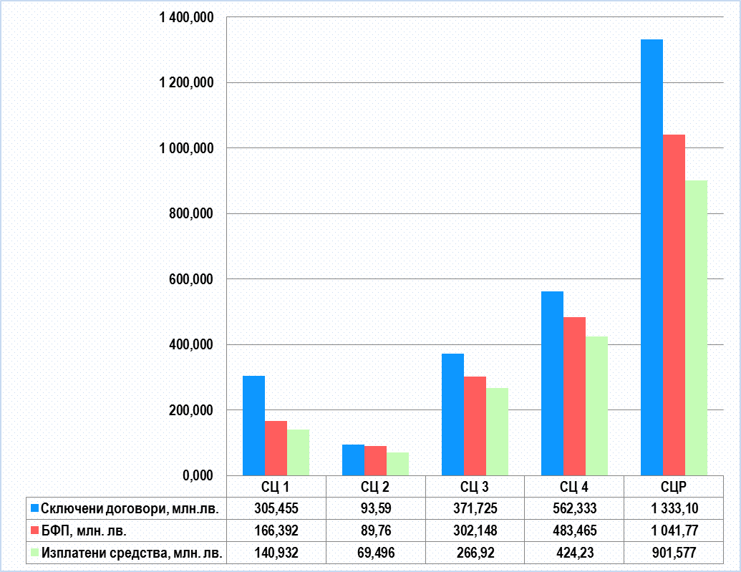
Източник: ИСУН; Областни администрации и общини в СЦР

През 2015 г. в СЦР се изпълняват проекти по сключени договори на обща стойност 1 333 103 630 лв., като БФП е в общ размер на 1 041 764 856 лв. и от нея са изплатени общо 901 576 903 лв. или 86,54 % от договорените средства. Изплатените средства съставляват 24,20 % от заложените индикативни средства в РПР на СЦР 2014-2020 г.
Данните показват, че най-голям е размерът на договорените финансови средства по Стратегическа цел 4 (включва Приоритет 4.1 „Околна среда и ресурси – опазване и ефективност“ и Приоритет 4.2 „Развитие на нисковъглеродна икономика, смекчаване на последствията и адаптиране към климатичните промени“) – общо 562 333 100 лв. (42,18 % от общия размер на договорените средства). Следват Стратегическа цел 3 (включва Приоритет 3.1 „Изграждане на приоритетни инфраструктурни коридори и прилежащите им съоръжения“, Приоритет 3.2 „Интегрирано и устойчиво развитие и укрепване на полицентричната мрежа от селища“ и Приоритет 3.3 „Подобряване на трансграничното сътрудничество“) – общо 371 724 628,95 лв. (27,89 %), Стратегическа цел 1 (включва Приоритет 1.1 „Развитие на устойчива конкурентоспособна икономика основана на знанието, иновациите и новите технологии“) – общо 305 455 483,64 лв. (22,91 %) и Стратегическа цел 2 (включва Приоритет 2.1 „Изграждане на устойчив и развит пазар на труда“ и Приоритет 2.2 „Подобряване на човешкия капитал“) – общо 93 590 417,83 лв. (7,02 %).
Разпределението на усвоените средства по стратегически цели на РПР на СЦР 2014-2020 г. през 2015 г. е представено на Фигура 16:

Фигура 16: Разпределение на усвоените средства в РПР на СЦР (2014-2020 г.) през 2015 г. (млн. лв. и %)
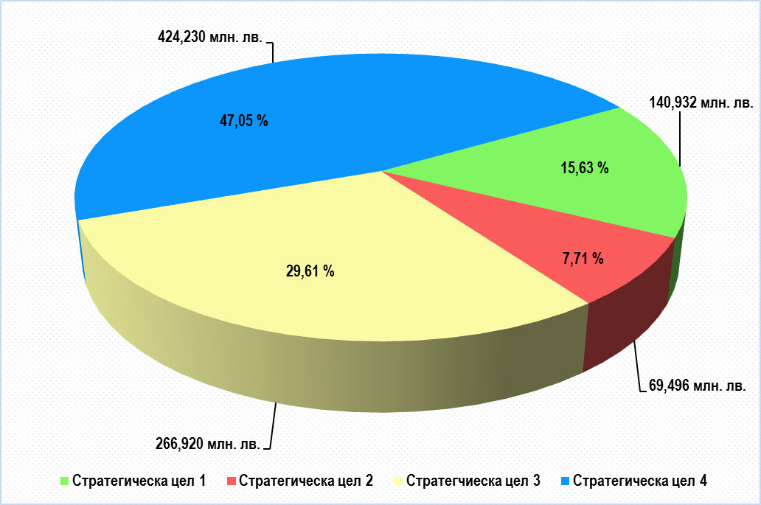
Източник: ИСУН; Областни администрации и общини в СЦР

Разпределението на усвоените средства, като тук се включват изплатените средства от всички достъпни през периода източници на финансиране, показва, че най-много средства са вложени в постигането на Стратегическа цел 4 (с относителен дял на усвоените средства 47,05 % от общия размер на усвоените средства), която има изцяло инфраструктурна насоченост и включва проекти за подобряване и доизграждане на екологичната инфраструктура и опазване и съхраняване на биологичното разнообразие на територията на района. Следват Стратегическа цел 3 (29,61 %), която включва изпълнението на значими инфраструктурни проекти (за рехабилитиране/реконструиране на републикански и общински пътища, подобряване на корабоплаването по река Дунав, изграждане на интермодален терминал, подобряване на достъпа на гражданите до интернет, развитие на газоснабдяването, както и обновяване на градове и малки населени места, развитие на трансграничното сътрудничество и др.) и Стратегическа цел 1 (15,63 %) – за повишаване на конкурентоспособността на предприятия, въвеждане на иновации, нови технологии и продукти, както и за развитие на туризма. Най-нисък е делът на усвоените средства по Стратегическа цел 2 (7,71 %), по която са реализирани мерки, свързани с подкрепа за развитието на човешките ресурси и обновяване на обекти на социалната, здравната и културната инфраструктура.
Финансовият принос на 7^{-те} оперативни програми за периода 2007-2013 г. (ОПРР, ОПРКБИ, ОПРЧР, ОПТ, ОПОС, ОПАК, ОПТП), ПРСР и на оперативните програми за периода 2014-2020 г. (ОПИК, ОПРЧР, ОП „Храни”, ОПДУ), поотделно и общо за развитието на Северен централен район през 2015 г. е представен на Фигура 17:

Фигура 17: Финансов принос на оперативните програми и ПРСР за развитието на Северен централен район през 2015 г. (млн. лв.)
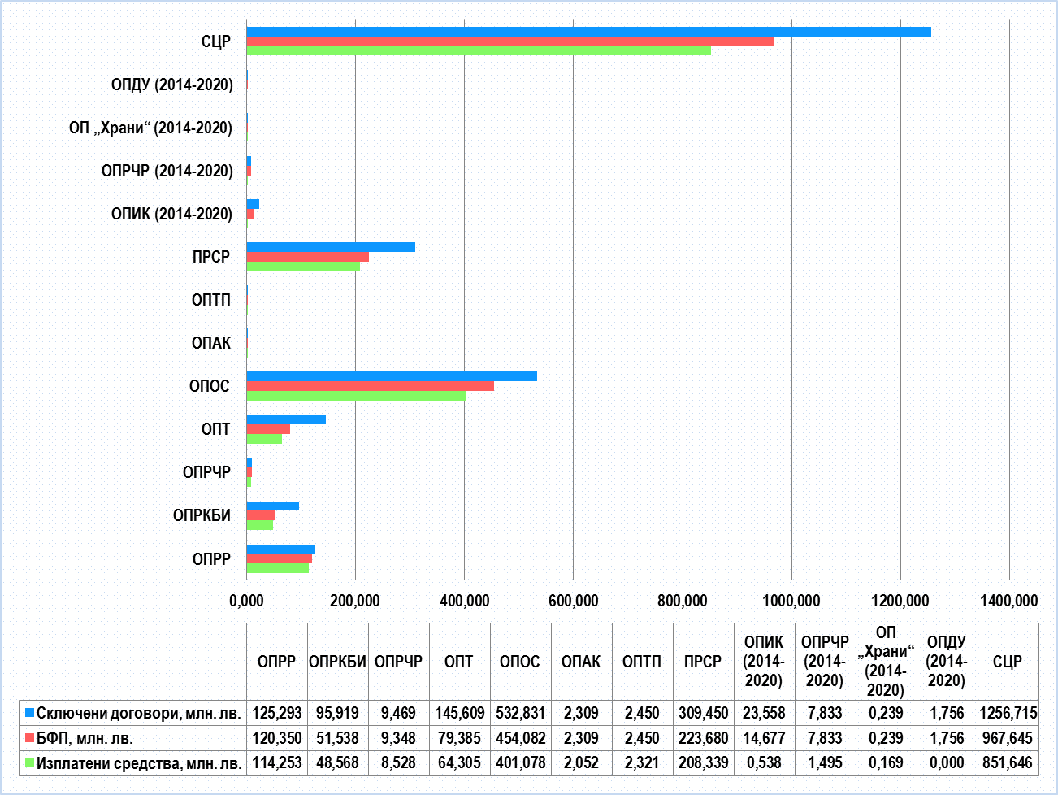
Източник: ИСУН; Областни администрации и общини в СЦР

Данните показват, че най-голям е размерът на договорените финансови средства по ОПОС (42,40 %) и ПРСР (24,62 %), следвани от ОПТ (11,59 %) и ОПРР (9,97 %). С по-малък размер са договорените средства по ОПРКБИ (7,63 %), ОПРЧР (0,75 %), ОПТП (0,20 %) и ОПАК (0,19 %). Стартиралите през 2015 г. оперативни програми за периода 2014-2020 г. в СЦР са с размер на договорените средства, както следва: ОПИК (1,87 %), ОПРЧР (0,62 %), ОПДУ (0,14 %) и ОП „Храни” (0,02 %).
Разпределението на усвоените средства по оперативни програми и ПРСР в Северен централен район е представено на Фигура 18:

Фигура 18: Разпределение на усвоените средства по оперативни програми и ПРСР през 2015 г. (%)
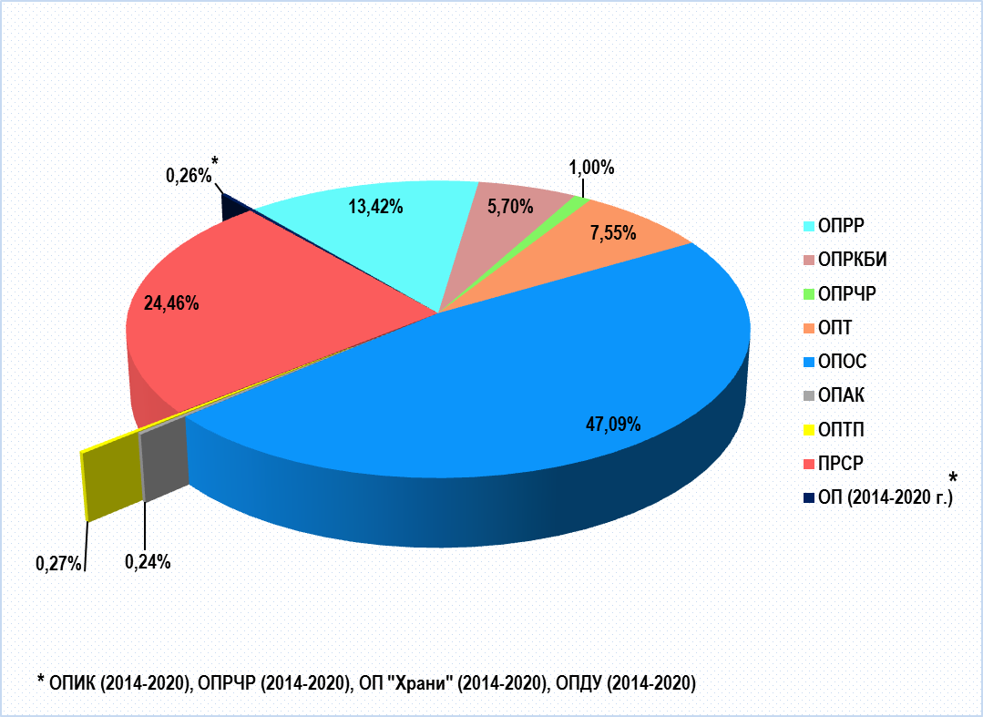
Източник: ИСУН; Областни администрации и общини в СЦР

Разпределението на усвоените средства по оперативни програми и ПРСР показва, че най-много средства са изплатени по ОПОС (с относителен дял 47,09 % от общия размер на изплатените средства по посочените програми), следвана от ПРСР (24,46 %), ОПРР (13,42 %), ОПТ (7,55 %), ОПРКБИ (5,70 %), ОПРЧР (1,00 %), ОПТП (0,27 %) и ОПАК (0,24 %). От стартиралите през 2015 г. оперативни програми за периода 2014-2020 г. са изплатени средства по ОПРЧР (0,18 %), ОПИК (0,06 %) и ОП „Храни” (0,02 %).
Разпределението на усвоените средства по оперативни програми и ПРСР на човек от населението в СЦР е представено на Фигура 19:

Фигура 19: Усвоени ресурси по оперативни програми и ПРСР на човек от населението в Северен централен район през 2015 г. (лв./чов.)
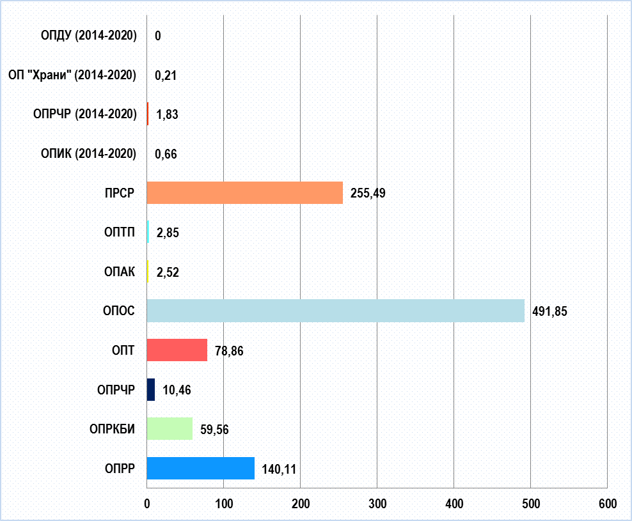
Източник: ИСУН; Областни администрации и общини в СЦР

Изплатените средства по изпълняваните през 2015 г. проекти, средно на човек от населението на СЦР са 1 044,40 лв./чов. Най-голям размер средства са изплатени по ОПОС – 491,85 лв./чов., ПРСР – 255,49 лв./чов. и ОПРР – 140,11 лв./чов. Следват ОПТ – 78,86 лв./чов., ОПРКБИ – 59,56 лв./чов., ОПРЧР – 10,46 лв./чов., ОПТП – 2,85 лв./чов. и ОПАК – 2,52 лв./чов. Следват стартиралите през 2015 г. оперативни програми на територията на СЦР за периода 2014-2020 г. – ОПРЧР (1,83 лв./чов.), ОПИК – 0,66 лв./чов. и ОП „Храни” – 0,21 лв./чов.

- Действия, предприети от Регионалния съвет за развитие на Северен централен район с цел осигуряване на ефективност и ефикасност при изпълнението на регионалния план за развитие

Съгласно Закона за регионалното развитие и Правилника за неговото прилагане, Регионалният съвет за развитие обсъжда и одобрява годишните доклади за наблюдението на изпълнението на регионалния план за развитие.
През 2015 г. са организирани и проведени четири заседания на Регионалния съвет за развитие на Северен централен район, от които две съвместни с Регионалния координационен комитет.
В заседанията на РСР на СЦР вземат участие представители на министерства, областните управители на областите с административни центрове Велико Търново, Габрово, Разград, Русе и Силистра, представители на общините от петте области в Северен централен район и представители на организации на работодателите и на работниците и служителите на национално равнище – лично или с упълномощени представители. Привлечени са за участие и представители на висшите учебни заведения в района и представители на неправителствени организации, като по този начин се изпълнява антикорупционната мярка за осигуряване на прозрачност на дейността на Съвета.
През 2015 г. в Регионалния съвет са представени и обсъдени становища, препоръки, доклади, справки и оценки и са приети решения по тях.
Членовете на РСР на СЦР са информирани относно процеса на разработване на Целенасочена инвестиционна програма в подкрепа на развитието на Северозападна България, Родопите, Странджа-Сакар, пограничните, планинските и полупланинските слабо развити райони. Представен и обсъден е проектът на Целенасочената инвестиционна програма, чрез който се очаква да се подкрепи икономическото развитие на изоставащите райони за постигане на растеж и откриване на нови работни места. Освен членовете на РСР на СЦР, в обсъждането участваха и кметовете на общините Елена, Златарица, Дряново, Борово, Иваново, Сливо поле, Главиница, Кайнарджа, Ситово и Тутракан от Северен централен район, които са включени в обхвата на Програмата като общини в погранични, планински и полупланински слабо развити райони.
През 2015 г. на заседание на Съвета е представен проект на Методически указания за изготвяне на концепции и схеми за пространствено развитие. Основната цел на проекта е да се осигури методическа подкрепа на органите, отговорни за изготвянето, съгласуването, приемането, наблюдението, мониторинга и актуализацията на регионалните схеми за пространствено развитие на районите от ниво 2, регионалните схеми за пространствено развитие на областите и концепциите за пространствено развитие на общините.
Пред членовете на Регионалния съвет за развитие на Северен централен район са представени предпоставките и необходимостта от усъвършенстване и ефективно прилагане на законодателството в областта на регионалното развитие. Представени са и обсъдени предложения за изменение и допълнение на Закона за регионалното развитие. Предложените промени са приети от Народното събрание на Република България през м. февруари 2016 г.
През 2015 г. е обсъден и одобрен Годишен доклад за наблюдение на изпълнението на Регионалния план за развитие на Северен централен район (2014-2020 г.) за 2014 г.
В изпълнение на чл. 49, т. 15 от Правилника за прилагане на Закона за регионалното развитие е приета Годишна индикативна програма (ГИП) за дейността на Съвета през 2016 г.
Определени и актуализирани са представителите на Регионалния съвет за развитие на Северен централен район в Комитетите за наблюдение на Споразумението за партньорство на Република България и Оперативните програми за периода 2014-2020 г.
През 2015 г. с решение на РСР на СЦР е създаден Координационен съвет за финализиране на процеса на разработване и отчитане на изпълнението на Иновационната стратегия за интелигентна специализация на Северен централен район за периода 2015-2020 г. Проектът е обсъден и одобрен от Регионалния съвет през м. юни 2015 г.
На заседание на РСР на СЦР са дискутирани проблеми, свързани с обработката и публикуването на официални статистически данни от Националния статистически институт.
Като част от действията, свързани с усъвършенстване дейността на Съвета и осигуряване ефективност и ефикасност при изпълнението на РПР, на проведените през 2016 г. заседания на РСР на СЦР са представени и обсъдени:
 Ключови проекти за изграждане, рехабилитация и модернизация на пътната инфраструктура на територията на Северен централен район;
 Проект на Стратегия за развитие на железопътния транспорт в Република България и План за оздравяване и развитие на Групата на „Холдинг БДЖ“ ЕАД за периода 2015-2022 г;
 Концепция за туристическо райониране на България и основни моменти от нея, касаещи областите в Северен централен район;
 Информация за предприетите мерки и действия относно възстановяване на енергийната инфраструктура в Северен централен район след наводненията и обилните снеговалежи през месец март 2015 г.;

 Проект на Стратегия за децентрализация на държавното управление за периода 2016-2025 г.;
 Проектна идея за изграждане на плавателен канал Русе – Варна;
 Актуална информация относно Национална програма за енергийна ефективност на многофамилните жилищни сгради и етап на изпълнението й на територията на Северен централен район;
 Информация относно планирани процедури по Оперативна програма „Региони в растеж“ 2014-2020 г. съгласно Годишната индикативна програма за 2015 г.;
 Програма „Interreg V-A Румъния – България“ 2014-2020 г. (Програма за трансгранично сътрудничество Румъния – България 2014-2020 г.) и актуална информация относно предстоящи покани за кандидатстване с проектни предложения;
 Актуална информация за напредъка по изпълнението на операциите по оперативните програми, съфинансирани от фондовете на Европейския съюз, на територията на Северен централен район.
4.1. Мерки за наблюдение и създадени механизми за събиране, обработване и анализ на данни
През периода са проведени две заседания на Регионалния координационен комитет, на които е представена за обсъждане актуална информация за напредъка по изпълнението на съответните оперативни програми, ПРСР и програмите за териториално сътрудничество на ниво Северен централен район.
Във връзка с промени в нормативната уредба, през 2015 г. Регионалният координационен комитет към Регионалния съвет за развитие на Северен централен район одобри промени във Вътрешните правила за своята работа.
С оглед на това, че един от основните финансови инструменти за постигане на целите и приоритетите на регионалния план са оперативните програми, периодичното подготвяне от членовете на РКК, представянето и обсъждането на информация за напредъка по изпълнението на операциите, има важно значение за подобряване на резултатите от наблюдението на изпълнението на РПР на СЦР.
На териториално ниво район от ниво 2 е възможно да се направи оценка на реалното въздействие на оперативните програми върху икономическото и социалното развитие, подобряването на услугите, предоставяни от техническата инфраструктура и опазването на околната среда и същевременно да бъде съпоставен на място ефектът от изпълнението на конкуриращите се проекти.
Ежемесечно Секретариатът на РСР на СЦР изготвя и предоставя на областните управители на областите от Северен централен район справки за изпълнените и текущите проекти по оперативните програми и програмите за териториално сътрудничество на територията на района, както и справка за одобрените проекти по оперативните програми за периода 2014-2020 г. Тези справки са изготвени въз основа на публикуваната в ИСУН информация за проектите на територията на СЦР и въз основа на предоставените от членовете на РКК справки за напредъка по изпълнението на операциите по съответните програми.
Всеки месец Секретариатът на РСР на СЦР изготвя и електронни бюлетини с информация относно възможностите за финансиране на проектни предложения, като по този начин се подпомага дейността на областите и общините в Северен централен район, с оглед ефективно използване на възможностите за финансиране на проекти, свързани с развитието на района.
4.2. Преглед на проблемите, възникнали в процеса на прилагане на Регионалния план за развитие на Северен централен район през 2015 г., както и мерките за преодоляване на тези проблеми
Основните проблеми, възникнали в процеса на прилагане на Регионалния план за развитие на Северен централен район през 2015 г., както и при изготвянето на настоящия годишен доклад са свързани с липсата на статистическа информация на регионално ниво за някои от определените индикатори за оценка на напредъка, което не позволява да се отчете доколко заложените цели и мерки в стратегическия документ са постигнали очакваните резултати.
С писмо на Председателя на РСР на СЦР е изискана информация от областните и общинските администрации на територията на Северен централен район по следните индикатори: брой туристически атракции, създадени/подобрени; брой проекти за професионално обучение и брой обучени служители; брой изградени и рехабилитирани сгради на образователната, здравната, социалната и културната инфраструктура и облагодетелствано население (брой и относителен дял); брой изградени и реконструирани инфраструктурни обекти за професионален спорт и спорт в свободното време; икономия на енергия от обновяване на сградите; население с подобрен транспортен достъп; рехабилитирани/реконструирани/новоизградени общински пътища (дължина) рехабилитирани/реконструирани/новоизградени републикански пътища (дължина); население, обхванато от интегрирани мерки за възстановяване и развитие на части от градовете (брой и относителен дял); население, обхванато от интегрирани мерки за подобряване на селищната среда и услугите в малки градове и села (брой и относителен дял); население, обхванато от стратегии за интегрирано местно развитие на групи общини (брой и относителен дял); брой инициативи за ПЧП между общини и бизнес с цел предоставяне на основни услуги за населението; брой интегрирани стратегически планови документи за съвместно управление и развитие на граничните територии; брой реализирани трансгранични и транснационални проекти, фокусирани в приоритетните за ЕС направления – иновации, наука, климатична сигурност и ефективно използване на ресурсите; реконструирана и новоизградена водопроводна мрежа (дължина); реконструирана и новоизградена канализационна мрежа (дължина); брой новоизградени водоизточници за питейно-битови цели; урбанизирани територии и население, включени към канализационната система; брой изградени системи за ранно предупреждение за възникващи опасности от наводнения, пожари, активиране на свлачищни райони; брой реализирани проекти за превантивна защита от природни бедствия; нерегламентирани сметища – закрити и рекултивирани през 2015 г. (брой и площ); брой лица (деца и възрастни с различни видове увреждания, самотно живеещи хора и др.), на които са предоставени социални услуги през 2015 г.; брой новоизградени и рехабилитирани пречиствателни станции за питейни води; брой новоизградени и рехабилитирани пречиствателни станции за отпадъчни води; брой проекти за професионално обучение (вкл. квалификация и преквалификация) на заети лица; заети лица, преминали през курсове за квалификация и преквалификация (брой и относителен дял) и безработни и/или изключени от пазара на труда лица, преминали квалификационни или преквалификационни курсове (брой и относителен дял). Предоставени са и справки за значими проекти, финансирани от източници извън оперативните програми в общините от Северен централен район.
Изпълнението на регионалните планове е свързано с изпълнението на общинските планове за развитие (ОПР) на общините и на областните стратегии за развитие на областите на територията на СЦР. Чрез областните администрации, на Секретариата на РСР на СЦР са предоставени годишни доклади за наблюдение на изпълнението на Общинските планове за развитие на общините в СЦР за 2015 г. В по-голямата част от докладите е направен преглед на проблемите, възникнали в процеса на прилагането на ОПР, както и предложения за подобряване на наблюдението и оценката им. Основните проблеми, които общините посочват са свързани с изпълнението на проектите, по-конкретно липса на свободни финансови средства за постигане на проектна готовност и за междинни плащания; забавяне възстановяването на средства от оперативните програми и налагане на финансови корекции, което води до необходимост от търсене на алтернативни източници на финансови средства; забавяне съгласуването на одобрени проекти след предварителен контрол от страна на договарящия орган на съответната оперативна програма, в резултат на което стартирането на изпълнението на съответните договори закъснява; все още малкият брой на активно действащи НПО; липса на стопански субекти, отворени към създаване на ПЧП при реализация на проекти; приемане на нормативни актове, задължаващи общините да извършват дейности, без да е предвидено ресурсно обезпечение и др.;
За ефективното изпълнение на Регионалния план за развитие на Северен централен район е необходимо да бъде финансово обезпечена дейността на РСР на СЦР, чрез осигуряване на средства по Годишната индикативна програма по бюджетите на областните администрации към областните управители, които председателстват РСР през годината, в изпълнение на чл. 57 от Правилника за прилагане на Закона за регионалното развитие.
4.3. Мерки за осигуряване на информация и публичност на действията по изпълнение на Регионалния план за развитие на Северен централен район
С цел осигуряване на информация и публичност относно работата на Регионалния съвет и на изпълнението на Регионалния план за развитие на Северен централен район, преди всяко заседание на РСР на СЦР и РКК се изготвя проект на съобщение до медиите, който след одобряване от членовете, се предоставя за разпространение. След всяко заседание, одобрените и приети протоколи от заседанията на РСР и РКК се изпращат до всички членове на Съвета и се публикуват на интернет страницата на Министерството на регионалното развитие и благоустройството.
Осигурена е своевременна и пълна информация и публичност в процеса на изпълнение на РПР на СЦР 2014-2020 г.
4.4. Мерки за постигане на необходимото съответствие на Регионалния план за развитие на Северен централен район със секторните политики, планове и програми.
РСР участва в процеса на наблюдение на изпълнението на оперативните програми чрез определени от него представители в комитетите за наблюдение на Споразумението за партньорство на Република България и оперативните програми за периода 2014-2020 г., съфинансирани от фондовете на ЕС.
В заседанията на Регионалния координационен комитет (РКК) към РСР на СЦР, освен представителите на Управляващите органи на оперативните програми, участват и представители на Програмата за развитие на селските райони и Програмата за морско дело и рибарство. С цел осигуряване на информация и постигане на съответствие както между проектни предложения по програмите за териториално сътрудничество (трансгранично, транснационално и междурегионално), така и между тези проекти с проекти по други програми, съфинансирани от фондовете на Европейския съюз, които се осъществяват на територията на района, в съвместните заседания участва и представител на Главна дирекция „Управление на териториалното сътрудничество” към Министерство на регионалното развитие и благоустройството. Членовете на РКК към РСР на СЦР представят за обсъждане актуална обобщена информация по отношение изпълнението на съответните оперативни програми и програмите за териториално сътрудничество на ниво Северен централен район.
Във връзка с постигане на необходимото съответствие на Регионалния план за развитие на Северен централен район със секторните политики, планове и програми, на проведените през 2015 г. заседания на РСР на СЦР са представени ключови проекти за изграждане, рехабилитация и модернизация на пътната инфраструктура на територията на Северен централен район; проект на Стратегия за развитие на железопътния транспорт в Република България и План за оздравяване и развитие на Групата на „Холдинг БДЖ“ ЕАД за периода 2015-2022 г.; Концепция за туристическо райониране на България и основни моменти от нея, касаещи областите в Северен централен район. Членовете на Съвета са информирани за предприетите мерки и действия относно възстановяване на енергийната инфраструктура в Северен централен район след наводненията и обилните снеговалежи през месец март 2015 г.
Това от своя страна подпомага процеса на наблюдение на изпълнението на Регионалния план за развитие като цяло и допринася за постигане на съответствие на плана със секторните политики, планове и програми.
4.5. Мерки за прилагане принципа на партньорство
Прилагането на принципа на партньорство включва информиране за РПР на всички заинтересовани страни, възможност за изразяване на мнения и представяне на предложения чрез формални и неформални работни срещи, осъществяване на широко консултиране чрез организиране на публични дискусии, в т.ч. и чрез интернет, участие във формални структури за планиране и мониторинг със състав, основан на принципа на партньорството – власти на различните равнища, социални и икономически партньори, гражданско общество.
В процеса на наблюдение на изпълнението на РПР, Регионалният съвет за развитие осигурява участието на органите на централната и местната власт, социално-икономическите партньори, академични институции, юридически лица с нестопанска цел, работещи в областта на регионалното развитие, спазвайки принципа за партньорство, което от своя страна гарантира прозрачност, компетентност, ефективност и реалистичност на целия процес.
През 2015 г. е осъществена добра координация и взаимодействие между членовете на РСР, членовете на РКК и Секретариата на РСР. Подобрено е взаимодействието с централните и териториалните структури на изпълнителната власт при изпълнението на решенията на РСР.
С проведените съвместни заседания на РСР и РКК е подобрена координацията между областите, общините, министерствата и социално-икономическите партньори за ефективно и ефикасно провеждане на държавната политика на територията на района, посредством адекватно планиране, изпълнение, наблюдение и оценка на стратегическите и планови документи на национално, регионално и местно нива, касаещи регионалното развитие и опазването на околната среда в СЦР.
4.6. Резултати от извършени тематични оценки или оценки за специфични случаи към края на 2015 г.
През 2015 г. не са извършвани тематични оценки или оценки за специфични случаи на Регионалният план за развитие на Северен централен район от ниво 2 за периода 2014-2020 г.

- Заключения и предложения за подобряване на резултатите от наблюдението

Наблюдението на изпълнението на Регионалния план за развитие на Северен централен район има за цел да установи в каква степен е постигнат напредък по изпълнението на целите и приоритетите на плана и се извършва чрез проследяване на система от индикатори.
В РПР на СЦР за периода 2014-2020 г. са включени две групи индикатори – предварително установени в национални и европейски стратегически документи (Стратегия „Европа 2020”, макроикономическите критерии към НСРР, глобалните екологични индикатори) и специфични индикатори за резултат, чрез които се отчита ефекта от реализацията на предприетите мерки.
За всеки един от индикаторите са определени изходна, междинна и целева стойности, периодичност на събиране на информацията, както и източник на информация. Посочените индикатори са свързани с националните и европейските стратегически цели, като същевременно отразяват и регионалното ниво 2.
В Годишния доклад за наблюдение на изпълнението на Регионалния план за развитие на Северен централен район (2014-2020 г.) за 2015 г. са описани промените в икономическото и социалното развитие на СЦР и областите на територията на района, настъпили през 2015 г. Промените са сравнени със средните за страната показатели за социално-икономическото развитие или със средните такива за ЕС-28. Анализирани са междурегионалните и вътрешнорегионалните различия, като са посочени областите с високи отклонения от средните стойности на разглежданите показатели.
Направена е оценка на постигнатия напредък по изпълнението на целите и приоритетите на РПР на СЦР (2014-2020 г.), като са използвани специфичните индикатори за резултат.
Тъй като проектите са основният инструмент за реализация на стратегическата рамка, към всеки един от приоритетите на РПР на СЦР 2014-2020 г. в доклада е представена подробна информация относно изпълняващите се и приключени през 2015 г. проекти на територията на Северен централен район, като са отразени постигнатите ефекти от тяхната реализация. Формулирани са изводи относно положителните промени, настъпили в резултат на реализирането на изброените проекти, както и препоръки за необходимите мерки за преодоляване на несъответствията и проблемите и насоки за по-ефективно използване на съществуващите възможности и потенциал на района.
Направен е анализ на приноса на оперативните програми като един от основните финансови инструменти за постигане целите и приоритетите на плана. От гледна точка ефикасност на изпълнението на плана се наблюдава добро усвояване на средствата от разнообразни финансови източници.
Анализът на социално-икономическите показатели показва, че в района се наблюдава тенденция на растеж, но с бавни темпове. Независимо от реализираните мерки, през 2015 г. продължава тенденцията на запазване на относително ниски стойности на индикаторите за икономическо развитие на СЦР спрямо страната, както и наличието на значителни вътрешнорегионални и междурегионални различия. По показателя БВП на човек от населението за 2014 г., Северният централен район се нарежда на четвърто място, изпреварвайки Южния централен и Северозападния райони от ниво 2. Въпреки отчетената положителна тенденция, като цяло темповете на нарастване на БВП и БВП на човек от населението са по-бавни спрямо тези на страната. Демографските проблеми на района продължават да се задълбочават, като следват общата негативна тенденция за страната. Равнището на заетост на работната сила през 2015 г. се увеличава спрямо 2014 г., но то продължава да е по-ниско от средното за страната. Въпреки че безработицата през периода намалява, тя продължава да бъде със стойност, по-висока от средната за страната и остава един най-сериозните проблеми в СЦР. Броят на заетите с НИРД нараства през анализирания период, но като цяло все още е недостатъчен. Налице са големи вътрешнорегионални различия, изразяващи се в сериозното изоставане на област Силистра не само по показателя привлечени инвестиции, но и по всички икономически показатели в СЦР. Недостатъчно се използва научният потенциал на петте висши училища в СЦР. Нереализиран остава и големият туристически потенциал.
Същевременно се отчитат проблеми, свързани с изоставането на района в изграждането на ПСОВ и канализационна мрежа; режим на водоснабдяване на част от населението в област Велико Търново; големи загуби на вода, подадена от общественото водоснабдяване (ВиК); неефективно функциониране на въведените системи за организирано сметосъбиране и сметоизвозване на твърди битови отпадъци в селата, водещо до поява на нерегламентирани сметища. Енергийната интензивност на района намалява, но въпреки това общото ниво на енергийна ефективност на района се отчита като незадоволително. Неоползотворен е потенциалът на района за производство на биогорива.
Общият напредък по изпълнението на РПР на СЦР (2014-2020 г.) за 2015 г. се определя като напредък с бавни темпове. Независимо, че по всяка една от целите е констатиран напредък, същият не е достатъчен за повече от предпоследно място на Северния централен район. Налице са явни постигнати резултати, като се очаква ефектите от тях да бъдат отчетени в бъдещ период.
И през 2016 г. е необходимо да се предприемат действия за преодоляване на вътрешнорегионалните различия и ключови дефицити в социалната и техническата инфраструктура и развитието на човешкия потенциал, използвайки конкурентните предимства на района.
Усилията следва да бъдат насочени към успешното изпълнение на договорените на територията на СЦР проекти, както и върху проектната готовност и активност на общините за кандидатстване с проекти по програмите, съфинансирани от фондовете на ЕС за настоящия програмен период.
Инфраструктурното развитие е от ключово и стратегическо значение за региона, поради което е необходимо да продължи изпълнението на мерките и дейностите за повишаване на транспортната достъпност до основните центрове на растеж, в това число изграждане на АМ „Хемус” и проектиране и изграждане на АМ „Русе – Велико Търново” на територията на СЦР, подобряване на експлоатационното състояние на общинската пътна мрежа и републиканските пътища, развитие на интермодален транспорт и др.
Необходимо е по-ефективно използване на академичния потенциал на петте висши училища в района, както и да се засили взаимодействието между бизнеса, учебните заведения и администрацията. Следва да се предприемат допълнителни действия и усилията да бъдат насочени към реализацията на договорените проекти, свързани с повишаване конкурентоспособността на малкия и средния бизнес чрез стимулиране на въвеждането на нови технологии, иновативни практики и създаването на клъстери. В туристическия сектор е необходимо да продължи развитието на регионални туристически продукти, като дейностите се фокусират върху обектите с най-сериозен потенциал за привличане на туристически интерес и за генериране на растеж.
Следва да се подобрят мерките за постигане на взаимна информираност между органи и организации на различни териториални нива и в различните сектори при формулиране, изпълнение, наблюдение и оценка на съответните стратегически документи с оглед интегриране на резултатите от прилагането на общите цели, приоритети и въздействия чрез регионалния план за развитие.
Системата за наблюдение на изпълнението на РПР следва да се поддържа и захранва с актуална статистическа или друга допълнителна информация относно състоянието и тенденциите в развитието на областите в СЦР.
За подобряване на резултатите от наблюдението, е необходимо обвързване на системата за наблюдение на изпълнението на плановите документи за регионално и местно развитие със системата за наблюдение на изпълнението на оперативните програми, с цел по-точна оценка на въздействието на всяка от програмите върху промените в икономическото, социалното и инфраструктурното развитие на районите и общините в страната.
Регионалните съвети за развитие могат да допринесат за ефективното и ефикасно усвояване на средствата от Европейските структурни и инвестиционни фондове, най-вече чрез обсъждане на инвестиционни намерения за територията на района и съответните области и чрез подобряване на регионалната координация при изпълнението на оперативните програми и по този начин да се осигури по-силно въздействие върху процесите на развитие на района.
Следва да продължи процесът на подобряване на механизмите за координация и взаимодействие на регионално ниво.
Прилагайки механизма на партньорство в процеса на наблюдение на изпълнението на плана, е необходимо да се засили ролята и участието на широк кръг заинтересовани страни, институции, граждани и техните организации с цел гарантиране ангажираност и прозрачност на процеса.

Третокласни пътища и пътни връзки при кръстовища и възли
1
Източник: Доклад за състоянието на околната среда (ДСОС) за 2015 г. на РИОСВ – Велико Търново
Индикаторът показва дела на енергията от възобновяеми източници в брутното крайно потребление на енергия общо и по сектори: транспорт, електрическа енергия и енергия за отопление и охлаждане. Изчислява се чрез софтуер, разработен от Евростат
Първичното енергийно потребление е сума от всички горива и енергии, които се добиват и внасят в страната
Крайното енергийно потребление включва енергията, доставена на индустрията, транспорта, домакинствата, услугите и селското стопанство (изключва потреблението в сектора за преобразуване на енергия и неенергийното потребление)
Изчислява се като съотношение между брутното вътрешно потребление на енергия (в тонове нефтен еквивалент) към БВП (по постоянни цени 2005 г. в евро)
Карта на възстановена собственост
Спортен клуб
Основно училище
Обединено детско заведение

